

**PROYECTO INGENIERIA DE DATOS**

**EMPRESA INVERTRANS**

**INTEGRANTES:**

Juan Nicolas Arévalo Lemus

William Alejandro Ramírez Montaña

Juan Sebastián Arroyo Zúñiga

**Bogotá D.C**

**25/02/2025**

**TABLA DE CONTENIDOS**

**1. Resumen Ejecutivo** 1

**2. Necesidad y contextualización de la necesidad** 1

**3. Definición del problema** 2

**4. Objetivos** 2

4.1 Objetivo General

4.2 Objetivos Específicos

**5. Alcance de la aplicación**  3

**6. Alternativas de Solución** 4

**6.1** Soluciones existentes 4

6.2 Posibles soluciones: 5

* 6.2.1 Solución por Juan Arroyo 5
* 6.2.2 Solución por William Ramírez 6
* 6.2.3 Solución por Juan Arévalo 7

6.3 Alternativa de solución seleccionada 7

**7. Limitaciones** 9

**8. Metodología**

**9. Levantamiento de información, RQF’s y HU’S** 10

**10. Mapa StakeHolders** 28

**11. Modelamiento de base de datos SQL** 29

* 11.1 Diagrama de clases 29
* 11.2 Modelo conceptual 30
* 11.3 Modelo Lógico 30
* 11.4 Diccionario de datos 31
* 11.5 Scripts DDL y DML en MySQL 32

**12.** **Modelamiento de Base de datos NoSQL** 43

* Modelo de arquitectura 43
* Modelo de componentes 44
* Script de las 3 formas de manipulación de bases de datos NoSQL 45

**13.** **Conclusiones por fases de desarrollo del proyecto.** 91

**14. Referencias** 92

**15. Anexos** 93

**Evidencias de Gerencia** 93

* 15. 1 Evidencia de comunicación con el cliente 93
* 15. 2 Carta del cliente con percepción general del proyecto 94
* 15.3 Bitácora de cumplimiento de cronograma – hitos del proyecto (Scrums u otro elemento de medida de desarrollo) 94
* 15.4 Discusión sobre las alternativas de solución que exploraron y los criterios de selección para el diseño final. 95

**Evidencias de Diseño**

* 15.5 Requerimientos implementados 95
* 15.6 Modelos 100

**Evidencias de Documentación**

* + 15.7 Manual de usuario 101
  + 15.8 Listado de funcionalidades 101
  + 15.9 Ejemplo guiado de ejecución 101
  + 15.10 Proceso de instalación 101

**Evidencias de Pruebas**

* 15.11 Plan de pruebas propuesto 102
* 15.12 Evidencias de aplicación de plan de pruebas 102

**Evidencias de Experiencia de usuario e Interfaz gráfica**

* 15.13 Mapa de navegación de la aplicación (interfaces, pantallas, etc.) 104
* 15.14 Descripción de elementos gráficos 104
* 15.15 Encuesta de usabilidad con el cliente. 104

1. **RESUMEN EJECUTIVO**

Somos estudiantes de MACC e Ingeniería de Sistemas de la Universidad del Rosario. Nuestro proyecto de semestre consiste en crear una base de datos relacional funcional, así como una no relacional. El cliente necesita esto específicamente porque tiene una compañía de transporte y hasta el día de hoy maneja toda la información relevante (facturas, conductores, historial de viajes) en un conjunto de hojas de Excel, lo cual es muy ineficiente ya que la información esta guardada en etiquetas no estandarizadas que hacen que sea muy difícil almacenar y acceder a la información de manera rápida y eficiente. Todo esto es muy perjudicial para el buen manejo de una empresa.

Por lo que planeamos hacer las bases de datos -relacional y no relacional como alternativa- desde cero con los conceptos aprendidos durante todo el semestre en la clase de ingeniería de datos. Nuestro objetivo es brindarle al cliente una base de datos funcional al final del semestre para que reemplace el anterior sistema de manejo de información dentro de la empresa y mejore el funcionamiento de esta. La información que manejaremos será la misma de las hojas de Excel, haciendo un ETL sobre esta para quitar variables repetidas y hacer la carga más manejable. Esto combinado con un workshop -un espacio de diálogo entre los ingenieros y el cliente en donde el cliente comparte que es lo que necesita y espera de la futura base de datos- son la base del trabajo. El proyecto será monitoreado por los propios miembros y la profesora haciendo uso de metodologías agiles como Kanban para mejorar la carga de trabajo y la eficiencia.

1. **NECESIDAD Y CONTEXTUALIZACIÓN**

Nuestro cliente posee una empresa de transporte, y actualmente almacena toda la información como gastos, ganancias, nombre de clientes, conductores y placa de los vehículos en un Excel lo cual es un problema ya que no permite realizar comparaciones que determinarían decisiones como escoger entre uno u otro cliente, despedir conductores etc. Además, las búsquedas en Excel no son precisas ya que el registro de información da lugar a duplicados que significan lo mismo, un ejemplo de esto es la variación de la palabra “gastos parqueadero” que también se puede encontrar como “gasto parqueadero” “gastos parqueo” o simplemente “parqueo”. Lo que queremos brindarle a nuestro cliente es una base de datos que le permita realizar consultas y comparaciones con datos limpios para que así pueda generar reportes que le ayudaran a tomar decisiones clave.

1. **DEFINICION DEL PROBLEMA**

Con esta en cuenta, el equipo de trabajo formuló la siguiente pregunta problema ¿Cómo podemos transformar la base de datos actual del cliente, construida en hojas de Excel con datos duplicados y etiquetas no estandarizadas, en un sistema eficiente y confiable que permita realizar consultas claras y tomar decisiones estratégicas a partir de datos limpios y organizados?

1. **OBJETIVOS**

**4.1 OBJETIVO GENERAL**

Construir una base de datos que facilite la comparación y consulta de información clave de una empresa de transporte, como viajes más rentables, vehículos con mayor cantidad de reparaciones o conductores con mayor número de infracciones de transito

**4.2 OBJETIVOS ESPECIFICOS**

* Construir el diagrama de clases para la base de datos de una empresa de transporte
* Proporcionar una base de datos limpia y organizada que centralice la información de la empresa de transporte
* Garantizar la capacidad de modificación y actualización de la base de datos
* Habilitar la consulta de facturas por datos esenciales como ganancias o cliente.
* Facilitar la consulta de conductores por cedula de ciudadanía
* Brindar la capacidad de consulta de vehículos por placa
* Autorizar la consulta de clientes por Id
* Conceder la consulta de conductores por número de multas
* Permitir consultar el valor promedio de un gasto por Id

1. **ALCANCE DE LA APLICACION**

El presente proyecto tiene como objetivo diseñar e implementar una base de datos relacional y una base de datos no relacional para una empresa de transporte que actualmente gestiona su información en hojas de cálculo de Excel. A lo largo del semestre, se desarrollarán distintos módulos de trabajo, siguiendo metodologías ágiles (Kanban), y estimando los tiempos con base en **puntos de esfuerzo**, asignados conforme a la complejidad de cada tarea. A continuación, está la tabla mostrando lo que se pretende realizar en cada módulo a desarrollar:

|  |  |  |
| --- | --- | --- |
| **Módulo** | **Descripción** | **Puntos de Esfuerzo** |
| Workshop inicial | Reunión con el cliente para identificar necesidades, recopilar requerimientos y establecer criterios de éxito. | 8 (1 – 1.5 días) |
| Proceso ETL | Extracción de datos desde archivos Excel, limpieza de duplicados, estandarización de etiquetas y carga de datos estructurados. | 5 (1 día) |
| Modelado de base relacional | Diseño del diagrama entidad-relación, implementación en MySQL, inserción y validación de datos. | 13 (2 – 3 días) |
| Modelado de base no relacional | Diseño de estructura en MongoDB con documentos JSON, definición de colecciones y relaciones anidadas. | 13 (2 – 3 días) |
| Implementación de consultas | Desarrollo de consultas clave, triggers y procedimientos para facturación, vehículos, conductores, clientes y gastos promedio, tanto en SQL como en MongoDB. | 13 (2 – 3 días) |
| Pruebas y validación | Revisión funcional con el cliente, verificación de resultados esperados y ajustes necesarios | 7 (1 – 1.5 días) |
| Documentación y entrega | Elaboración de manual de uso, documentación técnica del modelo de datos, despliegue en GitHub y presentación final. | 13 (2- 3 días) |

***Figura 1.*** *Módulos para desarrollar*

El promedio de puntos de esfuerzo utilizados será de 72. Cada módulo incluirá revisiones periódicas, permitiendo retroalimentación tanto del cliente como de la profesora, para al final del semestre entregar un sistema funcional y documentado, con bases de datos que permitan a la empresa de transporte tomar decisiones estratégicas basadas en datos limpios y estructurados.

**Luego, como recursos humanos se necesitó de un equipo de desarrollo, conformado por** 4 estudiantes de MACC e Ingeniería Electrónica, encargados del proceso total del proyecto para entregarle a la cliente Sandra Zúñiga. Asimismo, se tuvo un acompañamiento y s**upervisión de la docente Tatiana Cabrera, encargada de la revisión constante del trabajo desarrollado y dar retroalimentaciones claves en búsqueda de mejoras en el trabajo del equipo.** En la siguiente tabla se encuentran las tecnologías y herramientas utilizadas:

|  |  |
| --- | --- |
| Base de datos relacional | MySQL |
| Base de datos no relacional | MongoDB |
| ETL | Excel |
| Backend | Node.js |
| Gestión ágil | Trello |
| Actualizaciones | GitHub |
| Comunicación con cliente | Zoom |

***Figura 2.*** *Tecnologías del proyecto junto a la herramienta usada por cada una*

1. **ALTERNATIVAS DE SOLUCIÓN**

**6.1 SOLUCIONES EXISTENTES**

A lo largo de múltiples estudios y proyectos, se ha evidenciado la importancia de contar con sistemas robustos de bases de datos, especialmente en sectores logísticos y empresariales donde el flujo de información es constante y crítico. Las bases de datos permiten estructurar, depurar y consultar la información de manera eficaz, lo que facilita la toma de decisiones, la generación de reportes y el análisis de desempeño. Como lo destacan varios artículos, entre ellos "La importancia de contar con información precisa, confiable y oportuna en las bases de datos", disponer de información bien organizada y actualizada no solo optimiza procesos internos, sino que también reduce errores, mejora la productividad y contribuye al crecimiento estratégico.

En nuestro caso, al trabajar con una empresa de transporte de carga que actualmente registra su información a través de hojas de Excel, nos enfrentamos a una problemática relacionada con la duplicación de datos, falta de estandarización y dificultad en el acceso y visualización de la información, esto ha dificultado tareas tan esenciales como la comparación de gastos por vehículo o la evaluación del rendimiento de conductores.

**6.2 POSIBLES SOLUCIONES**

Diversas posibles soluciones se plantearon durante las sesiones de trabajo grupal y en el workshop realizado con el cliente, todas con el objetivo de ofrecer una herramienta que centralice la información crítica de la empresa de manera clara y útil. A continuación, se presentan las principales alternativas evaluadas:

* + 1. **Primera solución por Juan Arroyo**

La primera propuesta consistía en desarrollar un sistema enfocado únicamente en la gestión de conductores y vehículos. En esta alternativa se contemplaba la creación de dos módulos:

* **Conductores**: Permitía la búsqueda de conductores por documento, mostrando información como el número de multas y la cantidad de viajes realizados. Sin embargo, no se especificaban fechas ni detalles de las infracciones.
* **Vehículos**: Mostraba la cantidad de reparaciones realizadas por cada vehículo, sin detallar cuáles fueron.

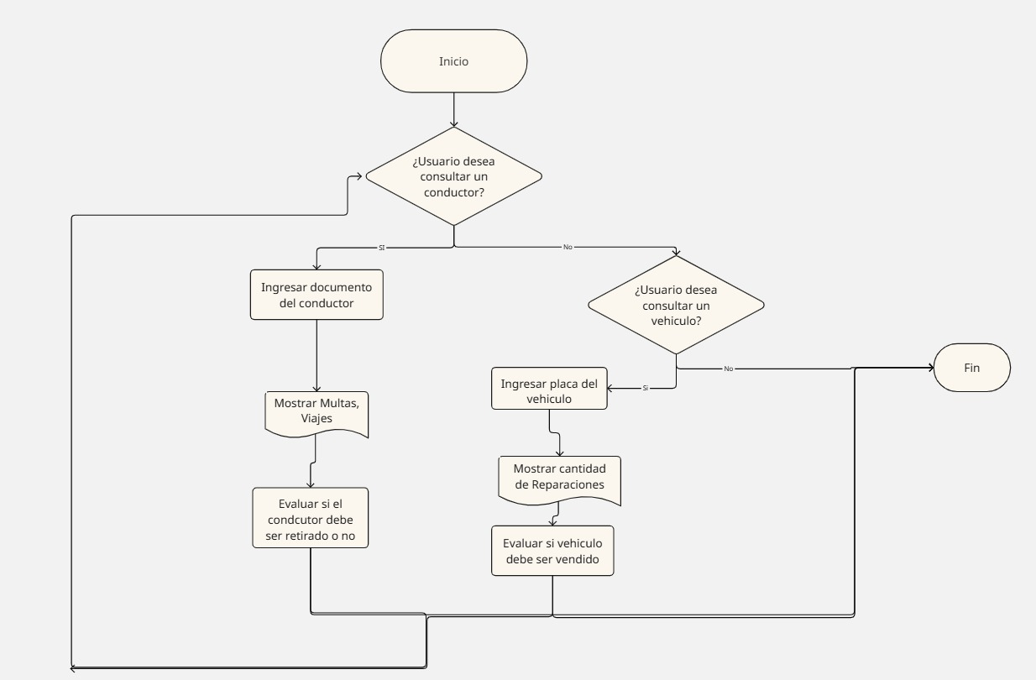

***Figura 3.*** *Diagrama de flujo por Juan Arroyo*

**Ventaja:** Permitía tomar decisiones como despedir conductores o vender vehículos con base en su historial general.  
**Limitación:** No permitía hacer una correlación directa entre los gastos e ingresos asociados a estos elementos.

* + 1. **Segunda solución por William Ramirez**

La segunda alternativa se enfocó en el seguimiento de viajes y el control de gastos asociados. Se propusieron dos módulos:

* Viajes: Describía el punto de origen y destino de cada viaje, además del número de escalas (sin detallar los lugares de escala).
* Gastos: Permitía consultar el precio promedio de los gastos por su ID. Este promedio podía actualizarse periódicamente, pero no se adaptaba a cada región del país.

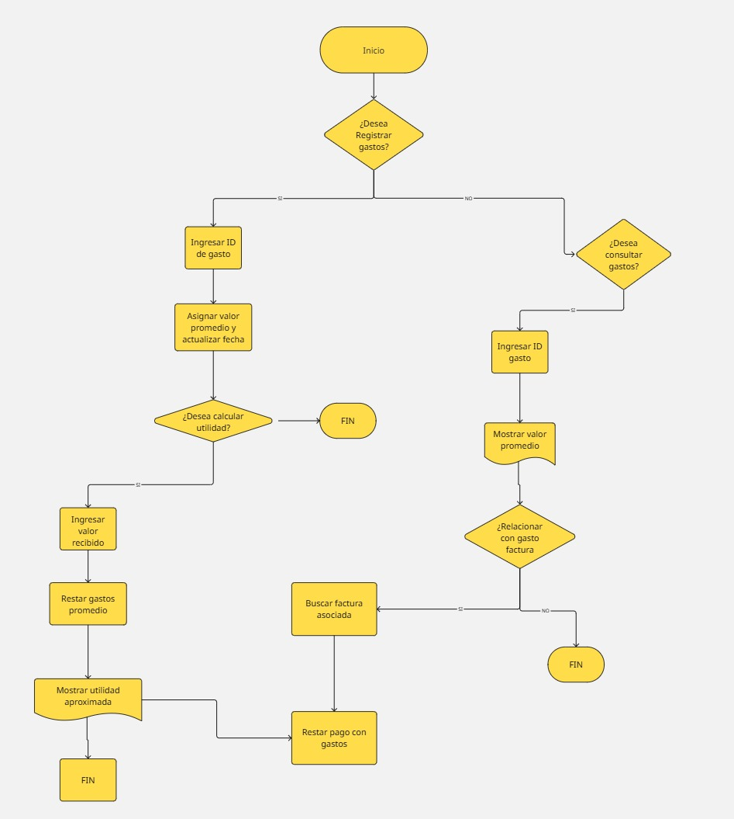

***Figura 4.*** *Diagrama de flujo por William Ramirez*

**Ventaja:** Facilitaba el análisis general del costo promedio por viaje.  
**Limitación:** No permitía calcular con precisión la rentabilidad, ya que los gastos no eran contextualizados.

**6.2.3 Tercera solución por Juan Arévalo**

La tercera alternativa se basó en centralizar toda la información en un módulo de facturación, que relacionara los siguientes elementos: conductor, vehículo, cliente y gastos.  
Este módulo permitía:

* Calcular una utilidad estimada de cada viaje (restando gastos al pago inicial).
* Consultar información relevante para la toma de decisiones estratégicas como fijación de precios.

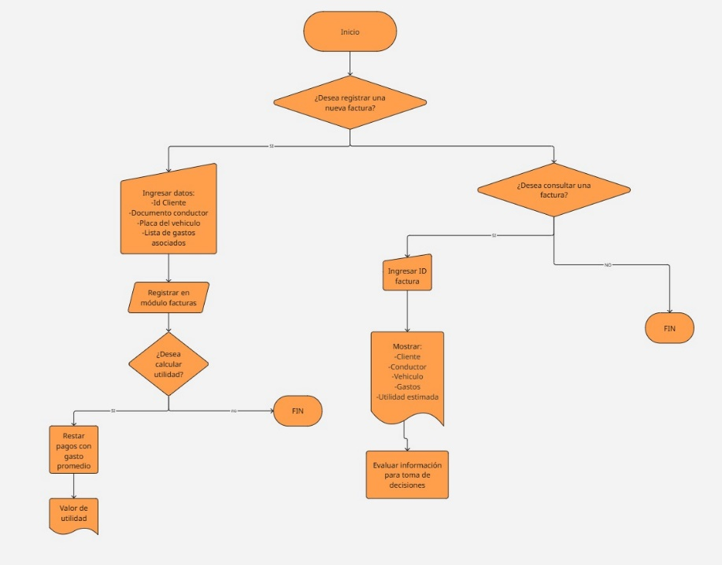

***Figura 5.*** *Diagrama de flujo por Juan Arévalo*

Ventaja: Permitía tener una visión global de las operaciones.  
Limitación: Dependía de que existieran datos provenientes de los otros módulos (conductores, vehículos, viajes, gastos).

* 1. **ALTERNATIVA DE SOLUCIÓN SELECCIONADA**

Se escogió como solución una aplicación que solo será de uso para administradores y supervisores, esta contará con 6 módulos, siendo estos: cliente, usuario, factura, gastos, conductor, vehículo, viaje. Cada módulo tiene información relevante que se relaciona en factura, donde estará registrada información de viajes como el documento del conductor, la placa del vehículo, el identificador del cliente y lo más relevante para nuestro cliente las utilidades y los gastos. La idea de esta aplicación es que los usuarios puedan consultar información como multas de un conductor, valor de un SOAT, reparaciones de un vehículo etc. Con el fin de tomar decisiones importantes tales como despedir un conductor, vender un vehículo o fijar el precio de determinado viaje basándose en los gastos que este conlleva

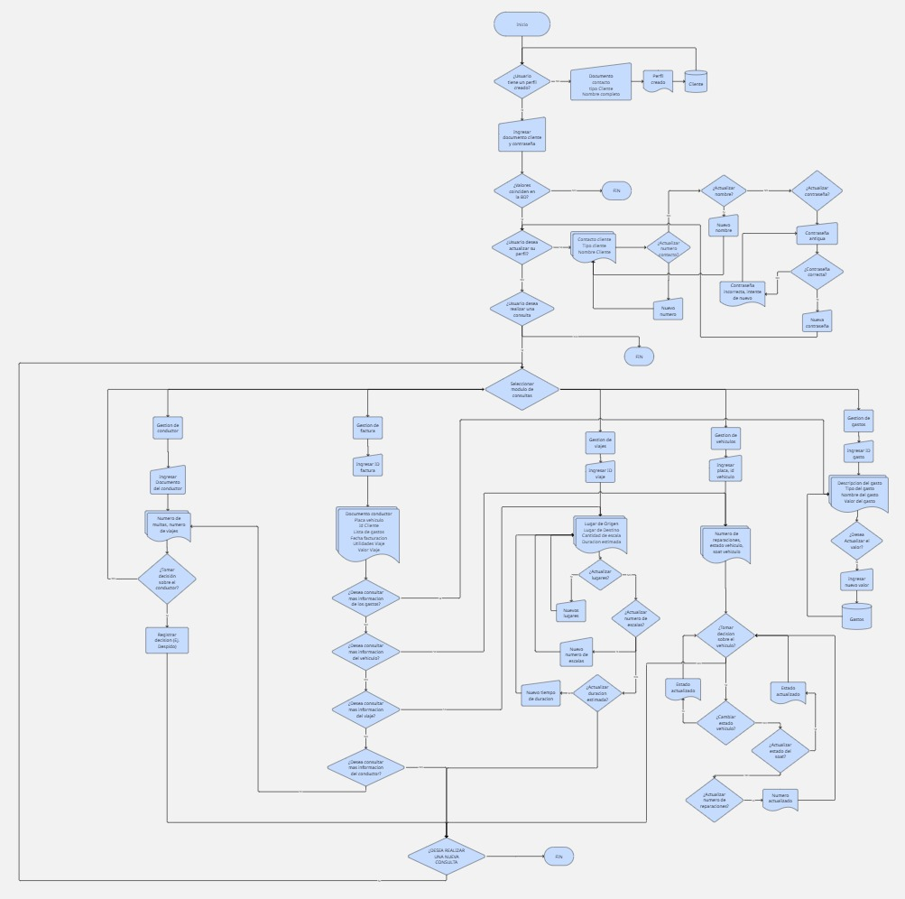

***Figura 6.*** *Diagrama solución final*

Sobre los diferentes módulos: conductores, debe permitir su consulta por documento, accediendo a información como numero de multas, numero de viajes, sin embargo no se tendrá en cuenta la información específica de la fecha de multas; viajes, describe la información del lugar de origen y destino, además de la cantidad de escalas, sin embargo, no especifica los lugares de las escalas; gastos, permite consultar el precio por Id, el precio es promedio y actualizado con la frecuencia que el usuario desee pero al ser un promedio no se adecua a cada zona del país en específico; vehículos, tendrá información sobre el número de reparaciones pero no describirá cuales son. El usuario principalmente consultara el módulo facturas, pues es el que brinda información relacionando vehículos, conductores clientes y gastos, sin embargo, la utilidad total de un viaje se calculara restándole gastos al pago inicial, por lo que se obtendrá un aproximado

1. **LIMITACIONES**

* No se contempla la localización en tiempo real de vehículos ni pasajeros
* La información de cada viaje es definida por lugar de salida y llegada junto con duración, no se especificará cual es la ruta por tomar
* El cliente de la empresa de transporte no tendrá acceso a la aplicación

1. **METODOLOGÍA**

Se uso la metodología KANBAN , y le evidencia esta en el siguiente **enlace**: <https://trello.com/invite/b/67a13ac3a9133e5b4ebd7466/ATTIa544d982ce8edae08ba40752628b4cd491A900F2/ing-datos>

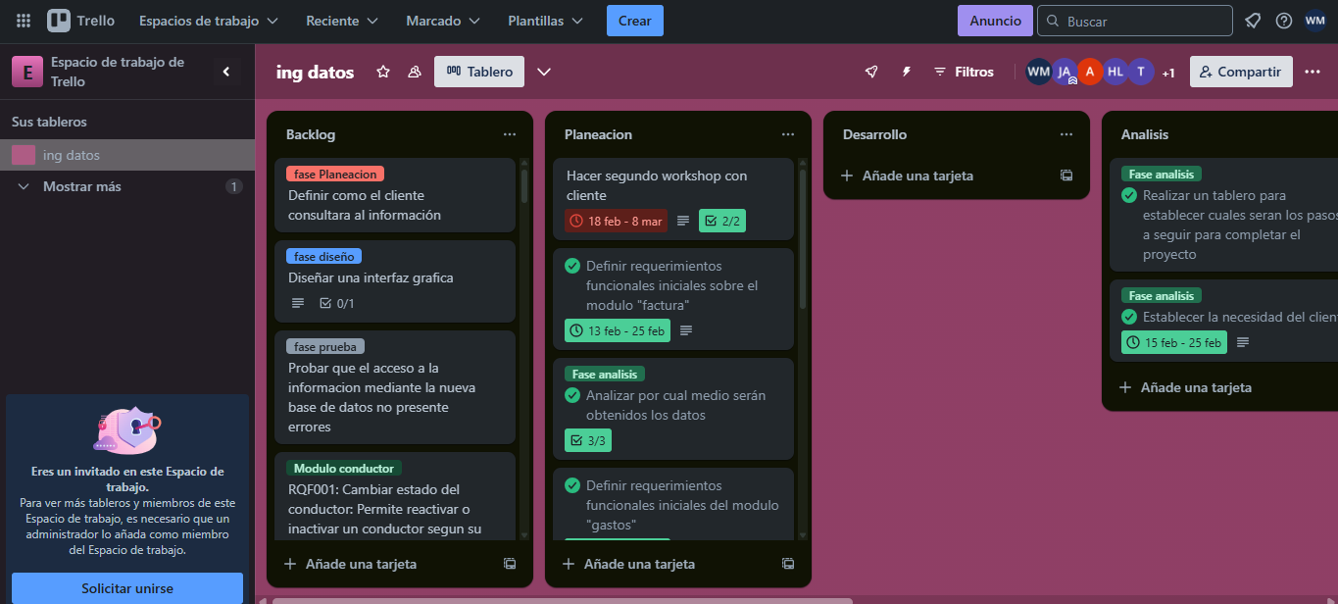

1. **LEVANTAMIENTO DE INFORMACION Y REQUISITOS FUNCIONALES**

|  |  |
| --- | --- |
| **CODIGO** | **REQUISITO FUNCIONAL** |
| **RQF001** | **Nombre:** Cambiar estado del conductor |
| **Descripción:** La base de datos debe permitir al administrador inactivar o reactivar un conductor para cuando este no esté disponible porque está realizando un viaje, tiene incapacidad etc. |
| **Usuarios:** Administrador |

|  |  |
| --- | --- |
| **CODIGO** | **REQUISITO FUNCIONAL** |
| **RQF002** | **Nombre:** Agregar conductor |
| **Descripción:** La base de datos debe permitir al administrador agregar conductores para tener información importante como su número de contacto |
| **Usuarios:** Administrador |

|  |  |
| --- | --- |
| **CODIGO** | **REQUISITO FUNCIONAL** |
| **RQF003** | **Nombre:** Consultar Conductor por id único |
| **Descripción:** La base de datos debe permitir al administrador o supervisor consultar los conductores por documento para poder ver si están activos o conocer su número de viajes actuales |
| **Usuarios:** Administrador |

|  |  |
| --- | --- |
| **CODIGO** | **REQUISITO FUNCIONAL** |
| **RQF004** | **Nombre:** Consultar EPS conductor |
| **Descripción:** La base de datos debe permitir al administrador o supervisor consultar la EPS de un conductor por si llega a ocurrir algún accidente |
| **Usuarios:** Administrador |

|  |  |
| --- | --- |
| **CODIGO** | **REQUISITO FUNCIONAL** |
| **RQF005** | **Nombre:** Actualizar EPS conductor |
| **Descripción:** La base de datos debe permitir que el administrador actualice la EPS de un conductor por si este cambia de prestadora de salud en determinado momento |
| **Usuarios:** Administrador |

|  |  |
| --- | --- |
| **CODIGO** | **REQUISITO FUNCIONAL** |
| **RQF006** | **Nombre:** Agregar viaje |
| **Descripción:** La base de datos debe permitir al administrador agregarle 1 al número de viajes de un conductor cuando se realice la facturación para llevar un registro actualizado de su número de viajes |
| **Usuarios:** Administrador |

|  |  |
| --- | --- |
| **CODIGO** | **REQUISITO FUNCIONAL** |
| **RQF007** | **Nombre:** Actualizar número del conductor |
| **Descripción:** La base de datos debe permitir al administrador actualizar el número de contacto del conductor en caso de que este haya cambiado su número telefónico ya sea por robo perdida etc. |
| **Usuarios:** Administrador |

|  |  |
| --- | --- |
| **CODIGO** | **REQUISITO FUNCIONAL** |
| **RQF008** | **Nombre:** Consultar Viajes conductor |
| **Descripción:** La base de datos debe permitir que el administrador o supervisor consulte los viajes de un conductor para conocer su rendimiento |
| **Usuarios:** Administrador |

|  |  |
| --- | --- |
| **CODIGO** | **REQUISITO FUNCIONAL** |
| **RQF009** | **Nombre:** Consultar número multas |
| **Descripción:** La base de datos debe permitir al administrador o supervisor consultar las multas de un conductor para saber cuántos errores ha cometido mientras maneja en la empresa |
| **Usuarios:** Administrador |

|  |  |
| --- | --- |
| **CODIGO** | **REQUISITO FUNCIONAL** |
| **RQF010** | **Nombre:** Actualizar multas |
| **Descripción:** La base de datos debe permitir que el administrador actualice el número de multas para llevar un registro actualizado y evitar que se agreguen algunas que fueron desestimadas |
| **Usuarios:** Administrador |

|  |  |
| --- | --- |
| **CODIGO** | **REQUISITO FUNCIONAL** |
| **RQF011** | **Nombre:** Consultar duración viaje |
| **Descripción:** La base de datos debe permitir al administrador o supervisor consultar la duración de un viaje para poder saber por cuanto no estará disponible cierto vehículo y conductor |
| **Usuarios:** Administrador |

|  |  |
| --- | --- |
| **CODIGO** | **REQUISITO FUNCIONAL** |
| **RQF012** | **Nombre:** Actualizar duración viaje |
| **Descripción:** La base de datos debe permitir que el administrador actualice la duración de un viaje para llevar un correcto registro por si se cierran o abren nuevas vías |
| **Usuarios:** Administrador |

|  |  |
| --- | --- |
| **CODIGO** | **REQUISITO FUNCIONAL** |
| **RQF013** | **Nombre:** Cambiar escalas |
| **Descripción:** La base de datos debe permitir al administrador añadir o reducir la cantidad de escalas (si el viaje las posee) para llevar un registro actualizado de los itinerarios de viaje |
| **Usuarios:** Administrador |

|  |  |
| --- | --- |
| **CODIGO** | **REQUISITO FUNCIONAL** |
| **RQF014** | **Nombre:** Crear viaje |
| **Descripción:** La base de datos debe permitir al administrador crear viajes para poder conocer información clave como la duración estimada o el número de escalas |
| **Usuarios:** Administrador |

|  |  |
| --- | --- |
| **CODIGO** | **REQUISITO FUNCIONAL** |
| **RQF015** | **Nombre:** Cambiar escalas |
| **Descripción:** La base de datos debe permitir al administrador añadir o reducir la cantidad de escalas (si el viaje las posee) para llevar un registro actualizado de los itinerarios de viaje |
| **Usuarios:** Administrador |

|  |  |
| --- | --- |
| **CODIGO** | **REQUISITO FUNCIONAL** |
| **RQF016** | **Nombre:** Agregar vehículo |
| **Descripción:** La base de datos debe permitir al administrador agregar vehículos para tener información como la placa el color, valor de los impuestos etc. |
| **Usuarios:** Administrador |

|  |  |
| --- | --- |
| **CODIGO** | **REQUISITO FUNCIONAL** |
| **RQF017** | **Nombre:** Cambiar estado vehículo |
| **Descripción:** La base de datos debe permitir que el administrador cambie el estado de un vehículo entre activo o inactivo para saber si este está disponible para un viaje actual |
| **Usuarios:** Administrador |

|  |  |
| --- | --- |
| **CODIGO** | **REQUISITO FUNCIONAL** |
| **RQF018** | **Nombre:** Consultar descripción vehículo |
| **Descripción:** La base de datos debe permitir al administrador o supervisor consultar la descripción de un vehículo para que un cliente pueda identificarlo más fácil |
| **Usuarios:** Administrador, supervisor |

|  |  |
| --- | --- |
| **CODIGO** | **REQUISITO FUNCIONAL** |
| **RQF019** | **Nombre:** Consultar valor impuestos |
| **Descripción:** La base de datos debe permitir al administrador o supervisor consultar el valor del impuesto de un vehículo para saber cuánto se deberá pagar por el vehículo para cuando se acabe el año |
| **Usuarios:** Administrador, supervisor |

|  |  |
| --- | --- |
| **CODIGO** | **REQUISITO FUNCIONAL** |
| **RQF020** | **Nombre:** Actualizar valor impuestos |
| **Descripción:** La base de datos debe permitir que el administrador cambie el valor de los impuestos para llevar un registro actualizado ya que estos cambian anualmente |
| **Usuarios:** Administrador |

|  |  |
| --- | --- |
| **CODIGO** | **REQUISITO FUNCIONAL** |
| **RQF021** | **Nombre:** Consultar estado SOAT |
| **Descripción:** La base de datos debe permitir al administrador o supervisor consultar el estado del SOAT para saber si el vehículo requiere adquirir el seguro obligatorio |
| **Usuarios:** Administrador |

|  |  |
| --- | --- |
| **CODIGO** | **REQUISITO FUNCIONAL** |
| **RQF022** | **Nombre:** Consultar valor impuestos |
| **Descripción:** La base de datos debe permitir al administrador o supervisor consultar el valor del impuesto de un vehículo para saber cuánto se deberá pagar por el vehículo para cuando se acabe el año |
| **Usuarios:** Administrador |

|  |  |
| --- | --- |
| **CODIGO** | **REQUISITO FUNCIONAL** |
| **RQF023** | **Nombre:** Actualizar valor impuestos |
| **Descripción:** La base de datos debe permitir que el administrador cambie el valor de los impuestos para llevar un registro actualizado ya que estos cambian anualmente |
| **Usuarios:** Administrador |

|  |  |
| --- | --- |
| **CODIGO** | **REQUISITO FUNCIONAL** |
| **RQF020** | **Nombre:** Consultar estado SOAT |
| **Descripción:** La base de datos debe permitir al administrador o supervisor consultar el estado del SOAT para saber si el vehículo requiere adquirir el seguro obligatorio |
| **Usuarios:** Administrador |

|  |  |
| --- | --- |
| **CODIGO** | **REQUISITO FUNCIONAL** |
| **RQF021** | **Nombre:** Cambiar estado SOAT |
| **Descripción:** La base de datos debe permitir al administrador cambiar el estado del SOAT para tener información actualizada en caso de que este se haya vencido o adquirido nuevamente |
| **Usuarios:** Administrador |

|  |  |
| --- | --- |
| **CODIGO** | **REQUISITO FUNCIONAL** |
| **RQF022** | **Nombre:** Consultar número de reparaciones |
| **Descripción:** La base de datos debe permitir al administrador o al supervisor consultar el número de reparaciones, para saber si vale la pena seguir reparando el vehículo o es mejor adquirir uno nuevo |
| **Usuarios:** Administrador |

|  |  |
| --- | --- |
| **CODIGO** | **REQUISITO FUNCIONAL** |
| **RQF023** | **Nombre:** Agregar reparaciones |
| **Descripción:** La base de datos debe permitir que el administrador agregue a un vehículo las reparaciones que se le realizaron para llevar un registro actualizado |
| **Usuarios:** Administrador |

|  |  |
| --- | --- |
| **CODIGO** | **REQUISITO FUNCIONAL** |
| **RQF024** | **Nombre:** Consultar número de reparaciones |
| **Descripción:** La base de datos debe permitir al administrador o al supervisor consultar el número de reparaciones, para saber si vale la pena seguir reparando el vehículo o es mejor adquirir uno nuevo |
| **Usuarios:** Administrador |

|  |  |
| --- | --- |
| **CODIGO** | **REQUISITO FUNCIONAL** |
| **RQF025** | **Nombre:** Consultar valor gasto |
| **Descripción:** La base de datos debe permitir que el administrador o el supervisor consulte el valor de cierto gasto por ID para poder ver si el valor estimado se asemeja al que menciona el conductor |
| **Usuarios:** Administrador |

|  |  |
| --- | --- |
| **CODIGO** | **REQUISITO FUNCIONAL** |
| **RQF026** | **Nombre:** Consultar descripción gasto |
| **Descripción:** La base de datos debe permitir al administrador o supervisor consultar la descripción de un gasto para saber más específicamente que significa un id en palabras |
| **Usuarios:** Administrador |

|  |  |
| --- | --- |
| **CODIGO** | **REQUISITO FUNCIONAL** |
| **RQF027** | **Nombre:** Consultar facturas completas |
| **Descripción:** La base de datos debe permitir que el administrador consulte las facturas completas, mostrando toda la información relevante como valor, utilidad Lugar origen, destine conductor cliente y placa del vehículo |
| **Usuarios:** Administrador |

|  |  |
| --- | --- |
| **CODIGO** | **REQUISITO FUNCIONAL** |
| **RQF028** | **Nombre:** cambiar estado vehículo |
| **Descripción:** La base de datos debe permitir que el administrador alterne entre los estados "activo" e "inactivo" para evitar planear viajes con vehículos que están en viajes, en proceso de reparación ETC |
| **Usuarios:** Administrador |

|  |  |
| --- | --- |
| **CODIGO** | **REQUISITO FUNCIONAL** |
| **RQF029** | **Nombre:** consultar mejores cliente |
| **Descripción:** La base de datos debe permitir que el administrador consulte cuales son los clientes que mayor han pagado a lo largo del tiempo |
| **Usuarios:** Administrador |

|  |  |
| --- | --- |
| **CODIGO** | **REQUISITO FUNCIONAL** |
| **RQF030** | **Nombre:** Consultar el origen de las utilidades |
| **Descripción:** La base de datos debe permitir que el administrador consulte toda la tabla débil GastoFactura de una factura para poder evidenciar como se pasa de "Valor viaje" a "utilidades viaje" |
| **Usuarios:** Administrador |

|  |  |
| --- | --- |
| **CODIGO** | **REQUISITO FUNCIONAL** |
| **RQF031** | **Nombre:** consultar las multas registradas en el sistema |
| **Descripción:** La base de datos debe permitir que el administrador consulte cuales son los gastos que hacen referencia a multas |
| **Usuarios:** Administrador |

|  |  |
| --- | --- |
| **CODIGO** | **REQUISITO FUNCIONAL** |
| **RQF032** | **Nombre:** consultar mejores viajes |
| **Descripción:** La base de datos debe permitir consultar cuales son los viajes que en promedio dejan mayor utilidad |
| **Usuarios:** Administrador |

|  |  |
| --- | --- |
| **CODIGO** | **REQUISITO FUNCIONAL** |
| **RQF033** | **Nombre:** Consultar los lugares de salida más comunes |
| **Descripción:** La base de datos debe permitir que el administrador consulte cual es el lugar de origen más común de los viajes para organizar de manera correcta la localización de sus vehículos y conductores |
| **Usuarios:** Administrador |

|  |  |
| --- | --- |
| **CODIGO** | **REQUISITO FUNCIONAL** |
| **RQF034** | **Nombre:** consultar el número de cierto conductor |
| **Descripción:** La base de datos debe permitir que el administrador consulte cual es el número de contacto de cierto conductor en caso de imprevistos |
| **Usuarios:** Administrador |

|  |  |
| --- | --- |
| **CODIGO** | **REQUISITO FUNCIONAL** |
| **RQF035** | **Nombre:** consultar mejores viajes |
| **Descripción:** La base de datos debe permitir consultar cuales son los viajes que en promedio dejan mayor utilidad |
| **Usuarios:** Administrador |
|  |  |

|  |  |  |
| --- | --- | --- |
| CODIGO | | HISTORIA DE USUARIO |
| Nombre: Cambiar estado del conductor | |  |
| Descripción: Yo como administrador, quiero cambiar el estado del conductor para inactivarlo o reactivarlo según su disponibilidad. | Criterios de Aceptacion: - El estado puede cambiar entre 'activo' e 'inactivo'. - El cambio se refleja de inmediato en el sistema. - Solo los administradores pueden hacerlo. | |
| HU001 | Usuarios: Administrador | |

|  |  |  |
| --- | --- | --- |
| CODIGO | | HISTORIA DE USUARIO |
| Nombre: Agregar conductor | |  |
| Descripción: Yo como administrador, quiero agregar conductores al sistema para registrar su información importante. Además de que permita añadir conductores con datos relevantes como el número de contacto. | Criterios de Aceptacion: - Se permite registrar al menos el nombre y número de contacto. - La información se almacena correctamente. - El sistema valida que el conductor no exista previamente. | |
| HU002 | Usuarios: Administrador | |

|  |  |  |
| --- | --- | --- |
| CODIGO | | HISTORIA DE USUARIO |
| Nombre: Consultar conductor por ID único | |  |
| Descripción: Yo como administrador o supervisor, quiero consultar conductores por su ID para revisar su estado y viajes. | Criterios de Aceptacion: - Se permite la búsqueda por ID único. - Se muestra el estado actual. - Se presenta el historial de viajes. | |
| HU003 | Usuarios: Administrador, Supervisor | |

|  |  |  |
| --- | --- | --- |
| CODIGO | | HISTORIA DE USUARIO |
| Nombre: Consultar EPS del conductor | |  |
| Descripción: Yo como administrador o supervisor, quiero consultar la EPS de un conductor en caso de accidente. | Criterios de Aceptacion: - Se muestra el nombre de la EPS. - Se consulta por el ID del conductor. - Solo usuarios autorizados pueden acceder. | |
| HU004 | Usuarios: Administrador, Supervisor | |

|  |  |  |
| --- | --- | --- |
| CODIGO | | HISTORIA DE USUARIO |
| Nombre: Actualizar EPS del conductor | |  |
| Descripción: Yo como administrador, quiero actualizar la EPS de un conductor si cambia de entidad. | Criterios de Aceptacion: - Se actualiza la EPS con un nuevo valor. - Se guarda un log del cambio. - Solo administradores pueden editar. | |
| HU005 | Usuarios: Administrador | |

|  |  |  |
| --- | --- | --- |
| CODIGO | | HISTORIA DE USUARIO |
| Nombre: Agregar viaje | |  |
| Descripción: Yo como administrador, quiero registrar viajes para llevar el control del número de viajes de un conductor. | Criterios de Aceptacion: - El viaje se asigna al conductor. - El número de viajes se incrementa correctamente. - La base de datos guarda la información del nuevo viaje. | |
| HU006 | Usuarios: Administrador | |

|  |  |  |
| --- | --- | --- |
| CODIGO | | HISTORIA DE USUARIO |
| Nombre: Actualizar número del conductor | |  |
| Descripción: Yo como administrador, quiero actualizar el número de contacto de un conductor cuando cambie por pérdida o robo. | Criterios de Aceptacion: - Se permite ingresar un nuevo número. - Se reemplaza el anterior. - El cambio se registra en la base de datos. | |
| HU007 | Usuarios: Administrador | |

|  |  |  |
| --- | --- | --- |
| CODIGO | | HISTORIA DE USUARIO |
| Nombre: Consultar viajes del conductor | |  |
| Descripción: Yo como administrador o supervisor, quiero consultar los viajes de un conductor para conocer su rendimiento. | Criterios de Aceptacion: - Se muestra una lista detallada de viajes. - Incluye fecha, destino y duración. - Se puede exportar en PDF. | |
| HU008 | Usuarios: Administrador, Supervisor | |

|  |  |  |
| --- | --- | --- |
| CODIGO | | HISTORIA DE USUARIO |
| Nombre: Consultar número de multas | |  |
| Descripción: Yo como administrador o supervisor, quiero consultar las multas de un conductor para saber cuántos errores ha cometido. | Criterios de Aceptacion: - Se listan todas las multas activas e históricas. - Se puede filtrar por tipo y fecha. - Incluye motivo y estado de la multa. | |
| HU009 | Usuarios: Administrador, Supervisor | |

|  |  |  |
| --- | --- | --- |
| CODIGO | | HISTORIA DE USUARIO |
| Nombre: Actualizar multas | |  |
| Descripción: Yo como administrador, quiero actualizar las multas de un conductor para llevar un registro actualizado. | Criterios de Aceptacion: - Se pueden añadir o eliminar multas. - Se mantiene el historial de cambios. - El total se actualiza correctamente. | |
| HU010 | Usuarios: Administrador | |

|  |  |  |
| --- | --- | --- |
| CODIGO | | HISTORIA DE USUARIO |
| Nombre: Consultar duración del viaje | |  |
| Descripción: Yo como administrador o supervisor, quiero consultar la duración de los viajes para planificar mejor. | Criterios de Aceptacion: - Se muestra duración exacta. - Puede consultarse por ID del viaje. - Aparece en reportes automáticos. | |
| HU011 | Usuarios: Administrador, Supervisor | |

|  |  |  |
| --- | --- | --- |
| CODIGO | | HISTORIA DE USUARIO |
| Nombre: Actualizar duración del viaje | |  |
| Descripción: Yo como administrador, quiero actualizar la duración de un viaje si se presentan cambios. | Criterios de Aceptacion: - Permite modificar el valor de duración. - El cambio se actualiza en el sistema. - Se registra quién lo modificó. | |
| HU012 | Usuarios: Administrador | |

|  |  |  |
| --- | --- | --- |
| CODIGO | | HISTORIA DE USUARIO |
| Nombre: Cambiar escalas | |  |
| Descripción: Yo como administrador, quiero cambiar la cantidad de escalas de un viaje para llevar un itinerario actualizado. | Criterios de Aceptacion: - Se puede agregar o reducir escalas. - Se actualiza el total de escalas. - La información se refleja en los reportes. | |
| HU013 | Usuarios: Administrador | |

|  |  |  |
| --- | --- | --- |
| CODIGO | | HISTORIA DE USUARIO |
| Nombre: Crear viaje | |  |
| Descripción: Yo como administrador, quiero crear viajes con datos como duración, número de escalas y destino. | Criterios de Aceptacion: - El sistema permite ingresar todos los datos del viaje. - Se asigna automáticamente un ID. - El viaje queda registrado para su asignación. | |
| HU014 | Usuarios: Administrador | |

|  |  |  |
| --- | --- | --- |
| CODIGO | | HISTORIA DE USUARIO |
| Nombre: Consultar escalas | |  |
| Descripción: Yo como administrador, quiero consultar cuántas escalas tiene un viaje. | Criterios de Aceptacion: - Se muestra número de escalas actuales. - Se permite búsqueda por ID de viaje. - Solo administradores pueden modificar. | |
| HU015 | Usuarios: Administrador | |

|  |  |  |
| --- | --- | --- |
| CODIGO | | HISTORIA DE USUARIO |
| Nombre: Agregar vehículo | |  |
| Descripción: Yo como administrador, quiero registrar vehículos con datos como placa, color y valor de impuestos. | Criterios de Aceptacion: - Se validan datos únicos como la placa. - El vehículo queda disponible para asignación. - Se puede editar más adelante. | |
| HU016 | Usuarios: Administrador | |

|  |  |  |
| --- | --- | --- |
| CODIGO | | HISTORIA DE USUARIO |
| Nombre: Cambiar estado del vehículo | |  |
| Descripción: Yo como administrador, quiero cambiar el estado de un vehículo a activo o inactivo. | Criterios de Aceptacion: - El estado cambia correctamente. - Se refleja en la vista de disponibilidad. - Se notifica si un vehículo no está disponible. | |
| HU017 | Usuarios: Administrador | |

|  |  |  |
| --- | --- | --- |
| CODIGO | | HISTORIA DE USUARIO |
| Nombre: Consultar descripción del vehículo | |  |
| Descripción: Yo como administrador o supervisor, quiero ver la descripción de un vehículo para identificarlo fácilmente. | Criterios de Aceptacion: - Muestra marca, modelo y color. - Permite filtrar por atributos. - Información visible desde la ficha del cliente. | |
| HU018 | Usuarios: Administrador, Supervisor | |

|  |  |  |
| --- | --- | --- |
| CODIGO | | HISTORIA DE USUARIO |
| Nombre: Consultar valor de impuestos | |  |
| Descripción: Yo como administrador o supervisor, quiero consultar el valor del impuesto de un vehículo. | Criterios de Aceptacion: - Muestra valor anual de impuestos. - Permite búsqueda por placa o ID. - Se puede exportar como informe. | |
| HU019 | Usuarios: Administrador, Supervisor | |

|  |  |  |
| --- | --- | --- |
| CODIGO | | HISTORIA DE USUARIO |
| Nombre: Actualizar valor de impuestos | |  |
| Descripción: Yo como administrador, quiero actualizar el valor de los impuestos anualmente. | Criterios de Aceptacion: - Se puede ingresar nuevo valor. - El sistema recalcula total automáticamente. - Se guarda historial de cambios. | |
| HU020 | Usuarios: Administrador | |

|  |  |  |
| --- | --- | --- |
| CODIGO | | HISTORIA DE USUARIO |
| Nombre: Consultar estado del SOAT | |  |
| Descripción: Yo como administrador o supervisor, quiero consultar si el SOAT de un vehículo está vigente. | Criterios de Aceptacion: - Se muestra estado vigente o vencido. - Permite ver fecha de vencimiento. - Disponible desde el panel del vehículo. | |
| HU021 | Usuarios: Administrador, Supervisor | |

|  |  |  |
| --- | --- | --- |
| CODIGO | | HISTORIA DE USUARIO |
| Nombre: Cambiar estado del SOAT | |  |
| Descripción: Yo como administrador, quiero actualizar el estado del SOAT si se renueva o vence. | Criterios de Aceptacion: - Permite actualizar el estado manualmente. - Se notifica si el SOAT está vencido. - Se registra historial de renovaciones. | |
| HU022 | Usuarios: Administrador | |

|  |  |  |
| --- | --- | --- |
| CODIGO | | HISTORIA DE USUARIO |
| Nombre: Agregar reparaciones | |  |
| Descripción: Yo como administrador, quiero registrar reparaciones realizadas a un vehículo. | Criterios de Aceptacion: - Se ingresan detalles como fecha y tipo de reparación. - Se asocian al vehículo correspondiente. - El historial queda visible para auditoría. | |
| HU023 | Usuarios: Administrador | |

|  |  |  |
| --- | --- | --- |
| CODIGO | | HISTORIA DE USUARIO |
| Nombre: Consultar valor de gasto | |  |
| Descripción: Yo como administrador, quiero consultar el valor de un gasto específico mediante su ID. | Criterios de Aceptacion: - Permite búsqueda rápida por ID. - Muestra valor exacto y concepto. - Solo administradores pueden consultar. | |
| HU024 | Usuarios: Administrador | |

|  |  |  |
| --- | --- | --- |
| CODIGO | | HISTORIA DE USUARIO |
| Nombre: Consultar descripción del gasto | |  |
| Descripción: Yo como administrador, quiero ver el detalle de un gasto en palabras. | Criterios de Aceptacion: - Se muestra descripción completa. - Permite editar si es necesario. - Asociado a su factura. | |
| HU025 | Usuarios: Administrador | |

|  |  |  |
| --- | --- | --- |
| CODIGO | | HISTORIA DE USUARIO |
| Nombre: Consultar tipo de gasto | |  |
| Descripción: Yo como administrador o supervisor, quiero saber el tipo de gasto de una factura. | Criterios de Aceptacion: - Se clasifica como combustible, peaje, etc. - Se puede filtrar por tipo. - Aparece agrupado en reportes. | |
| HU026 | Usuarios: Administrador, Supervisor | |

|  |  |  |
| --- | --- | --- |
| CODIGO | | HISTORIA DE USUARIO |
| Nombre: Mostrar factura completa | |  |
| Descripción: Yo como administrador, quiero consultar toda la información de una factura. | Criterios de Aceptacion: - Muestra conductor, cliente y valor total. - Permite imprimir o exportar. - Se puede revisar historial de ediciones. | |
| HU027 | Usuarios: Administrador | |

|  |  |  |
| --- | --- | --- |
| CODIGO | | HISTORIA DE USUARIO |
| Nombre: Consultar mejores clientes | |  |
| Descripción: Yo como administrador, quiero consultar cuáles son los clientes que más han pagado. | Criterios de Aceptacion: - Se listan en orden de pagos. - Se actualiza con cada nueva factura. - Se pueden aplicar filtros por periodo. | |
| HU028 | Usuarios: Administrador | |

|  |  |  |
| --- | --- | --- |
| CODIGO | | HISTORIA DE USUARIO |
| Nombre: Consultar viajes largos | |  |
| Descripción: Yo como administrador, quiero consultar viajes con duración mayor o igual a 24 horas. | Criterios de Aceptacion: - Se listan automáticamente los viajes largos. - Pueden ordenarse por fecha. - Aparecen en reportes especiales. | |
| HU029 | Usuarios: Administrador | |

|  |  |  |
| --- | --- | --- |
| CODIGO | | HISTORIA DE USUARIO |
| Nombre: Consultar estado conductor | |  |
| Descripción: Yo como administrador, quiero consultar si un conductor está disponible. | Criterios de Aceptacion: - Se muestra estado actual del conductor. - Se actualiza automáticamente con viajes activos. - Visible en módulo de asignación. | |
| HU030 | Usuarios: Administrador | |

|  |  |  |
| --- | --- | --- |
| CODIGO | | HISTORIA DE USUARIO |
| Nombre: Consultar estado vehículo | |  |
| Descripción: Yo como administrador, quiero consultar si un vehículo está en estado activo. | Criterios de Aceptacion: - Se visualiza en color verde o rojo según el estado. - Sin necesidad de editar la ficha. - Refleja cambios de estado previos. | |
| HU031 | Usuarios: Administrador | |

|  |  |  |
| --- | --- | --- |
| CODIGO | | HISTORIA DE USUARIO |
| Nombre: Consultar tipo de clientes | |  |
| Descripción: Yo como administrador, quiero consultar a qué tipo pertenece un cliente. | Criterios de Aceptacion: - Clasificación: frecuente, esporádico o corporativo. - Se guarda automáticamente. - Se puede usar en campañas de fidelización. | |
| HU032 | Usuarios: Administrador | |

|  |  |  |
| --- | --- | --- |
| CODIGO | | HISTORIA DE USUARIO |
| Nombre: Consultar conductores con multas | |  |
| Descripción: Yo como administrador, quiero ver conductores con múltiples infracciones. | Criterios de Aceptacion: - Se listan por número de multas. - Aparece total acumulado. - Se puede cruzar con viajes realizados. | |
| HU033 | Usuarios: Administrador | |

|  |  |  |
| --- | --- | --- |
| CODIGO | | HISTORIA DE USUARIO |
| Nombre: Consultar vehículos con más reparaciones | |  |
| Descripción: Yo como administrador, quiero ver qué vehículos han requerido más reparaciones. | Criterios de Aceptacion: - Se ordenan por cantidad de arreglos. - Aparece historial completo. - Útil para decidir reemplazo de flota. | |
| HU034 | Usuarios: Administrador | |

|  |  |  |
| --- | --- | --- |
| CODIGO | | HISTORIA DE USUARIO |
| Nombre: Consultar mejores conductores | |  |
| Descripción: Yo como administrador, quiero ver los conductores con mejor rendimiento. | Criterios de Aceptacion: - Se listan los que han hecho más viajes. - Aparece ranking. - Se excluyen los que tienen multas. | |
| HU035 | Usuarios: Administrador | |

|  |  |  |
| --- | --- | --- |
| CODIGO | | HISTORIA DE USUARIO |
| Nombre: Consultar viajes más frecuentes | |  |
| Descripción: Yo como administrador, quiero ver los destinos más recorridos. | Criterios de Aceptacion: - Se listan por frecuencia. - Útil para crear convenios con hoteles. - Disponible en dashboards. | |
| HU036 | Usuarios: Administrador | |

|  |  |  |
| --- | --- | --- |
| CODIGO | | HISTORIA DE USUARIO |
| Nombre: Consultar gastos de factura | |  |
| Descripción: Yo como administrador, quiero ver todos los gastos incluidos en una factura. | Criterios de Aceptacion: - Aparecen todos los gastos detallados. - Permite ver comparación con ingresos. - Utilizado para análisis de utilidad. | |
| HU037 | Usuarios: Administrador | |

|  |  |  |
| --- | --- | --- |
| CODIGO | | HISTORIA DE USUARIO |
| Nombre: Consultar origen más común | |  |
| Descripción: Yo como administrador, quiero saber desde qué ciudad se originan más viajes. | Criterios de Aceptacion: - Se puede ver ciudad más común. - Usado para asignación de recursos. - Exportable como informe. | |
| HU038 | Usuarios: Administrador | |

|  |  |  |
| --- | --- | --- |
| CODIGO | | HISTORIA DE USUARIO |
| Nombre: Consultar viajes de un conductor | |  |
| Descripción: Yo como administrador, quiero revisar los viajes de un conductor específico. | Criterios de Aceptacion: - Se listan todos sus viajes. - Incluye duración y destino. - Se puede auditar patrones de cobro. | |
| HU039 | Usuarios: Administrador | |

|  |  |  |
| --- | --- | --- |
| CODIGO | | HISTORIA DE USUARIO |
| Nombre: Consultar contacto de cliente | |  |
| Descripción: Yo como administrador, quiero ver el contacto de un cliente por si ocurre algún incidente. | Criterios de Aceptacion: - Muestra teléfono y correo. - Solo visible a personal autorizado. - Se puede editar si cambia el contacto. | |
| HU040 | Usuarios: Administrador | |

1. **MAPA STAKEHOLDER**

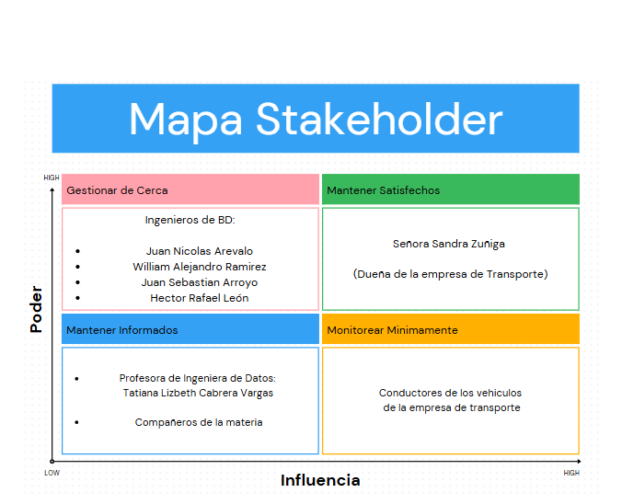

1. **MODELAMIENTO DE BASE DE DATOS SQL**

**11.1 Diagrama de clases**

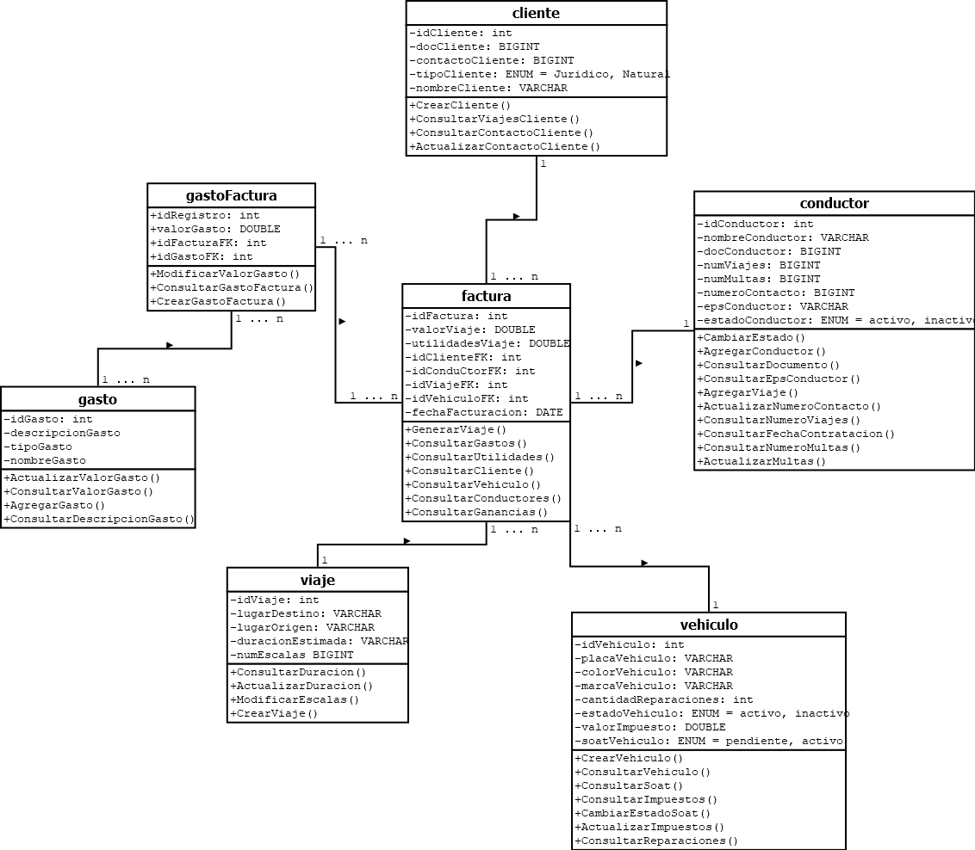

**11.2 Modelo conceptual**

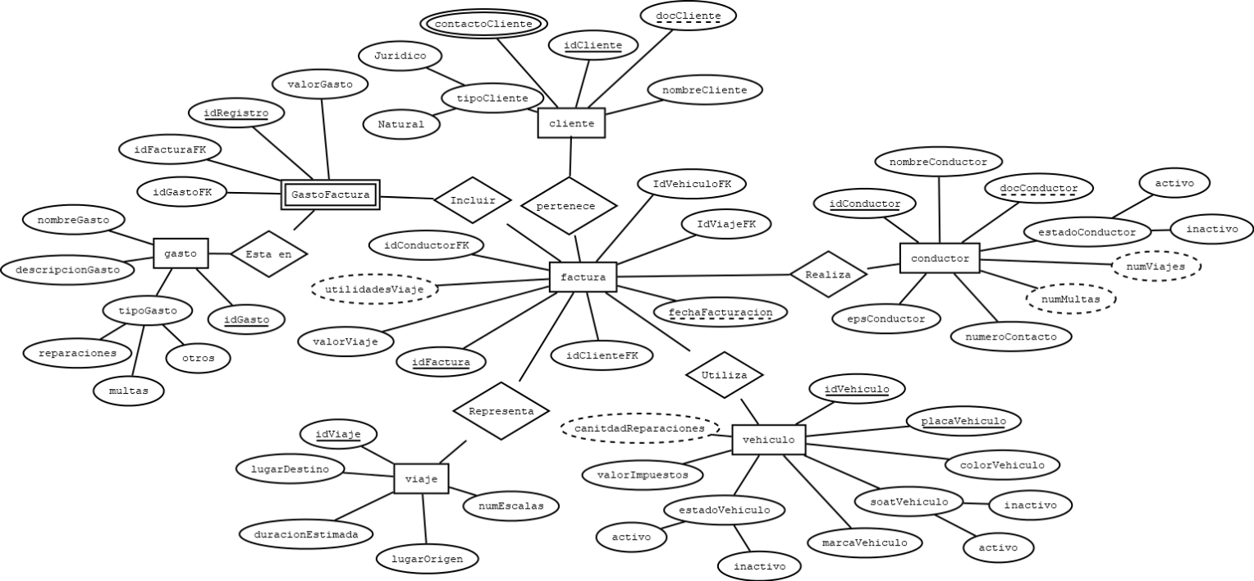

**11.3 Modelo Lógico**

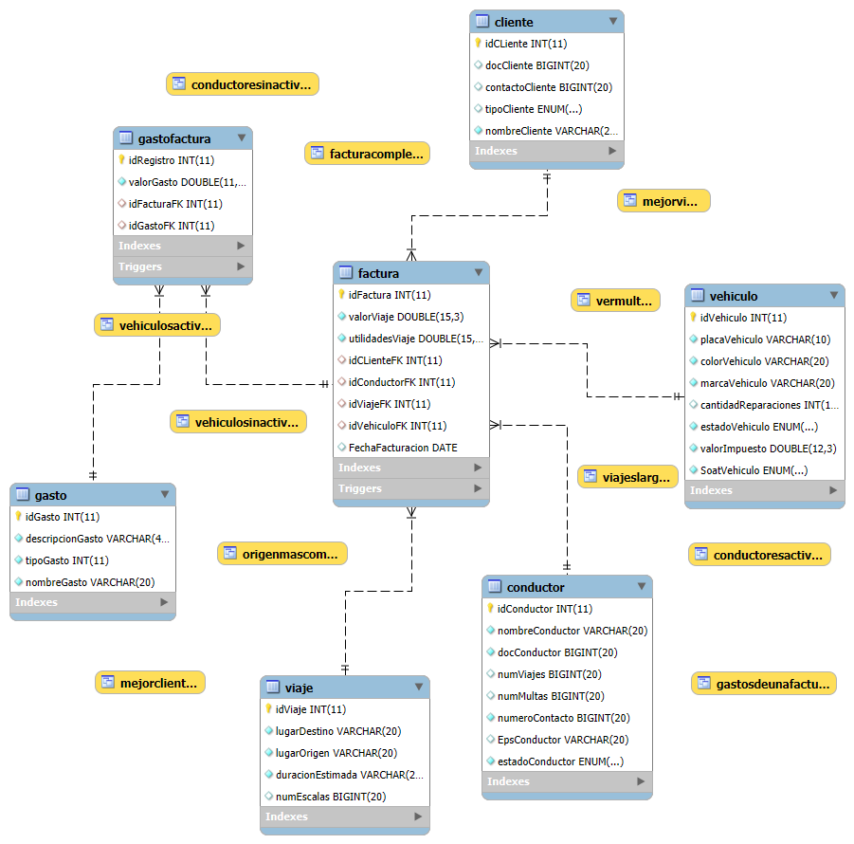

**11.4 Diccionario de datos**

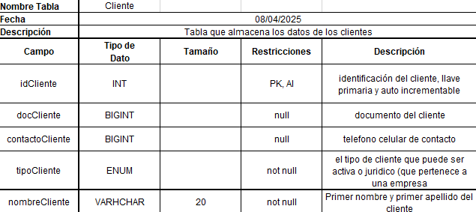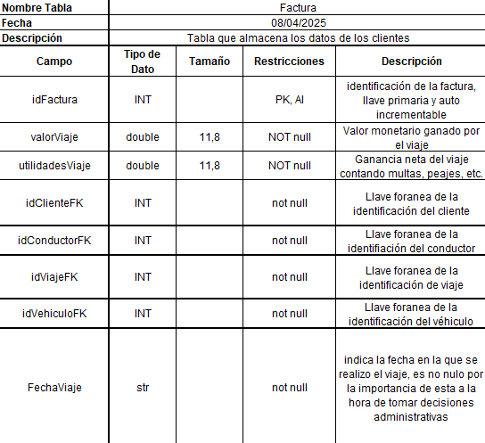

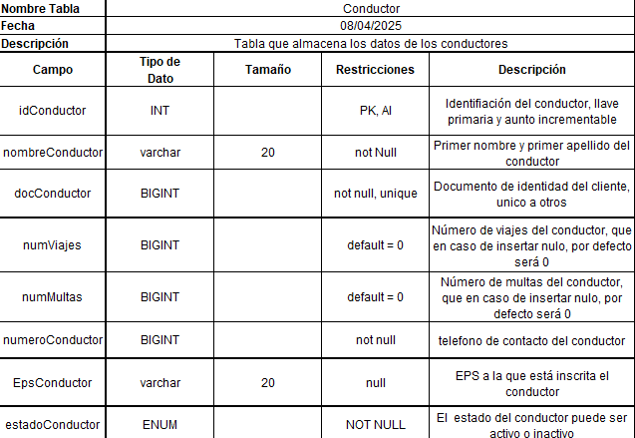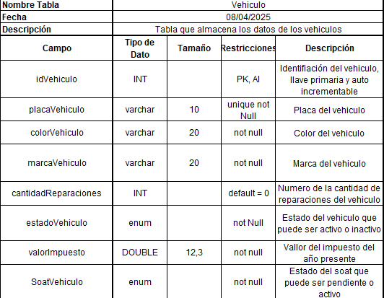

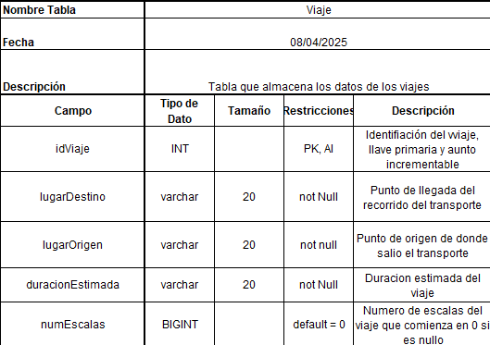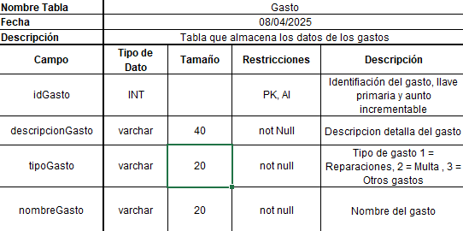

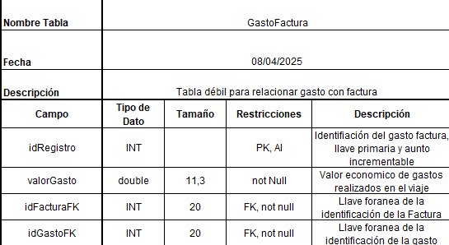

**11.5 Scripts DDL y DML en MySQL**

Para implementar la solución creamos las tablas descritas en el diagrama de clases, una vez se realizó la inserción de 50 datos en cada una de ellas se verifico que este proceso se hubiera realizado de manera correcta realizando las consultas básicas a todas las tablas, el resultado de esto fue el siguiente:

Tabla conductor:

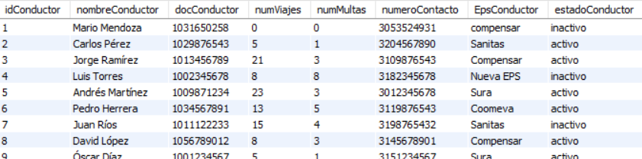

Tabla Vehículo:

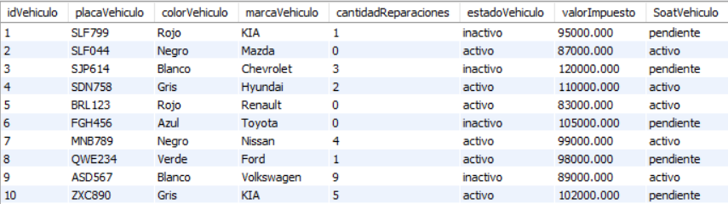

Tabla Cliente

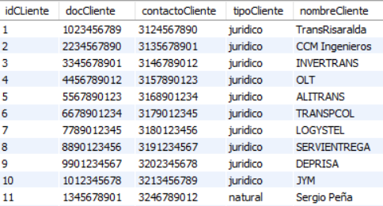

Tabla Viaje

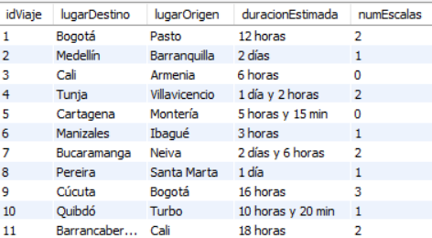

Tabla Gasto

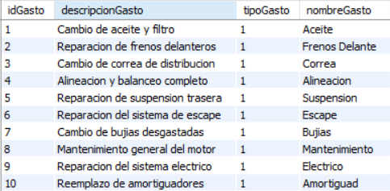

Tabla factura

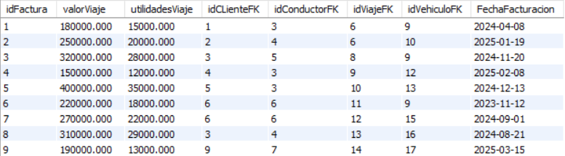

Tabla GastoFactura

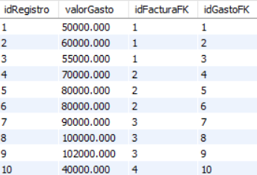

Sobre las consultas especificas a continuación se mostraran las 7 más relevantes que son: consultar clientes que sean de tipo jurídico, consultar conductores con alguna multa, consultar el viaje con mayor número de escalas, consultar gastos correspondientes a multas, consultar gastos correspondientes a reparaciones del vehículo, consultar conductores inactivos y consultar los 5 conductores con mayor número de viajes.

script consulta 1:

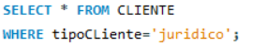

Resultado consulta 1

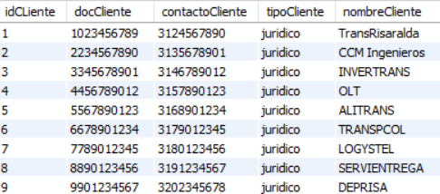

script consulta 2:



Resultado consulta 2:

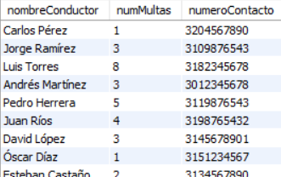

script consulta 3:



Resultado Consulta 3:

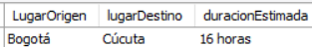

Script consulta 4:

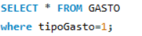

Resultado consulta 4:

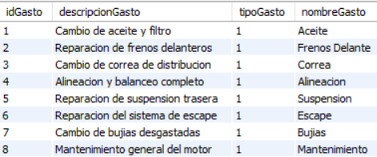

Script 5:

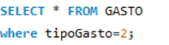

Resultado consulta 5:

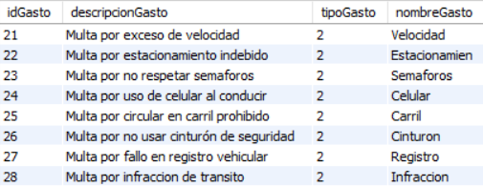

Script 6:

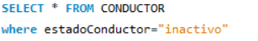

Resultado consulta 6:

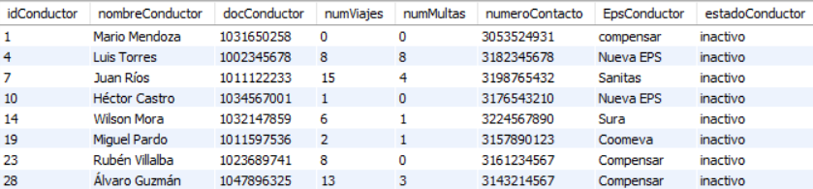

Script 7:

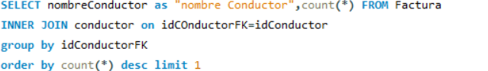

Resultado Script 7:

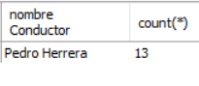

MODIFICACIONES

En el caso de las modificaciones la primera que surgió fue la de agregar el campo Eps a la tabla conductores puesto que fue un campo sugerido por la docente que nos pareció bastante correcto pero que no estaba en la tabla creada inicialmente

Script:



Ocurrió algo similar con la tabla gasto, donde estaba registrado un nombre conciso del gasto para poder identificarlo de manera sencilla pero en caso de necesitar una mayor profundidad, como por ejemplo el nombre “frenos” era fácil de identificar como un gasto referente a vehículo pero difícil saber si era un cambio total o un ajuste, para esto se agregó el campo “descripción gasto”



Las demás modificaciones que surgieron se realizaron porque había registros realizados de manera incorrecta y era mas eficiente realizar un update a volver a realizar las inserciones desde 0.

Script 3:

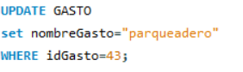

Script 4:

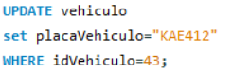

Script 5:

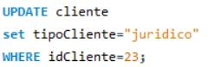

Además, se realizó la eliminación de 2 registros que estaban duplicados:

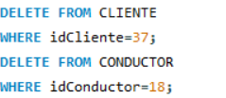

Para las consultas multitablas la mayoría de estas se realizaron en la tabla factura, ya que como se menciono anteriormente esta es la que relaciona la mayor cantidad de clientes, sin embargo, otro parte se realizo en la tabla GastoFactura, Tabla que surgió durante la normalización y contenía información específica sobre el valor de los gastos que surgian en determinado viaje

Script 1:

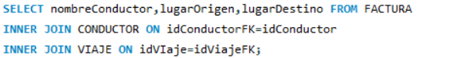

Script 2:

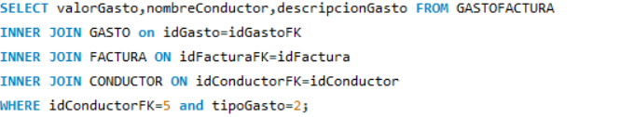

Resultado script 2:



Además de estas consultas se realizaron procedimientos almacenados, vistas y triggers que agilizaban consultas, actualizaciones o modificaciones automáticas que serían parte del día a día de nuestro cliente.

Script 1, procedimiento para consultar cual es el gasto que mayor peso tuvo en la factura.

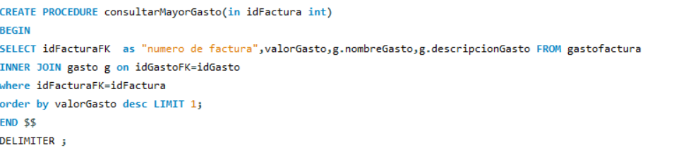

Script 2, procedimiento para consultar toda la informacion de un conductor especifico.

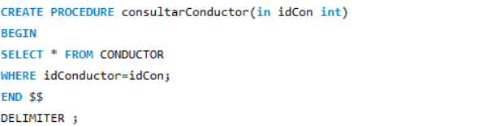

Script 3,procedimiento para actualizar la eps de determinado conductor.

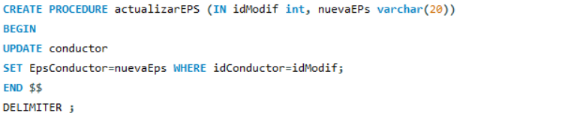

Script 4, procedimiento para actualizar el estado de un conductor. 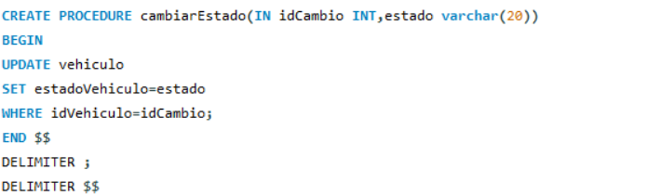

Script 5, procedimiento para cambiar el estado del SOAT de determinado vehiculo

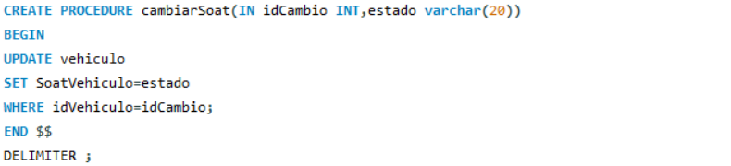

Script 6, vista que desde factura permite consultar la informacion completa, con nombre del conductor los clientes, placa del vehiculo etc.

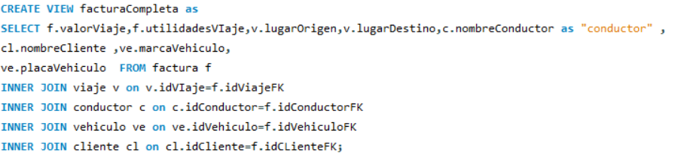

Resultado script 6:

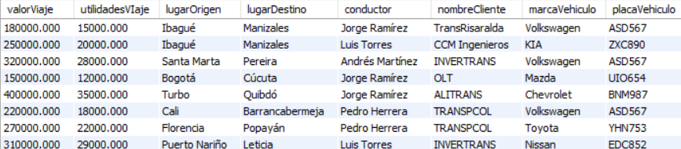

Script 7, vista que permite consultar cuales son los clientes que han aportado más dinero a la empresa



Resultado script 7:

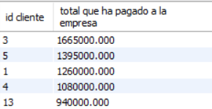

Script 8, vista que permite consultar todos los gastos de una factura incluyendo su valor, descripcion y tipo



Resultado script 8:

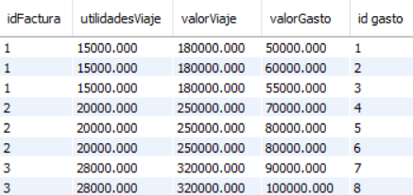

Script 9, trigger que de manera automática añade 1 al numero de reparaciones a un vehículo una vez se realice una inserción con tipo de gasto 1 en gastoFactura

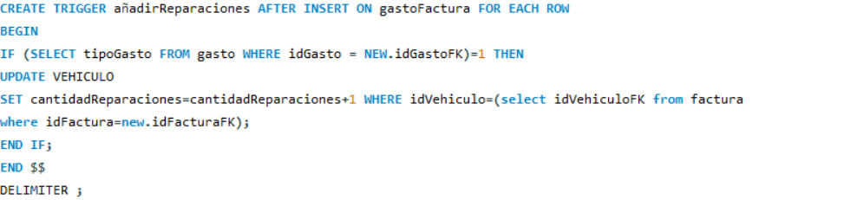

Script 9, trigger que de manera automática añade 1 al numero de multas de un conductor una vez se realice una inserción con tipo de gasto 2 en gastoFactura

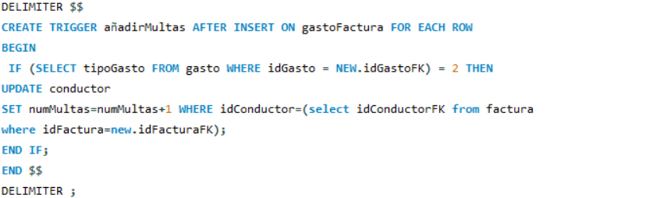

1. **MODELAMIENTO DE BASE DE DATOS NOSQL**

**11.1 Modelo de Arquitectura**

Node.js

* Se encarga de insertar o transformar datos y guardarlos en MongoDB.
* Puede estar leyendo de archivos (como Excel o CSV), APIs o formularios.

MongoDB

* Es tu base de datos NoSQL donde se almacenan los datos.
* Las colecciones reflejan entidades como viajes, facturas, vehículos, etc.

Power BI

* Se conecta directamente a MongoDB para consultar los datos y generar visualizaciones (dashboards, informes, etc.).

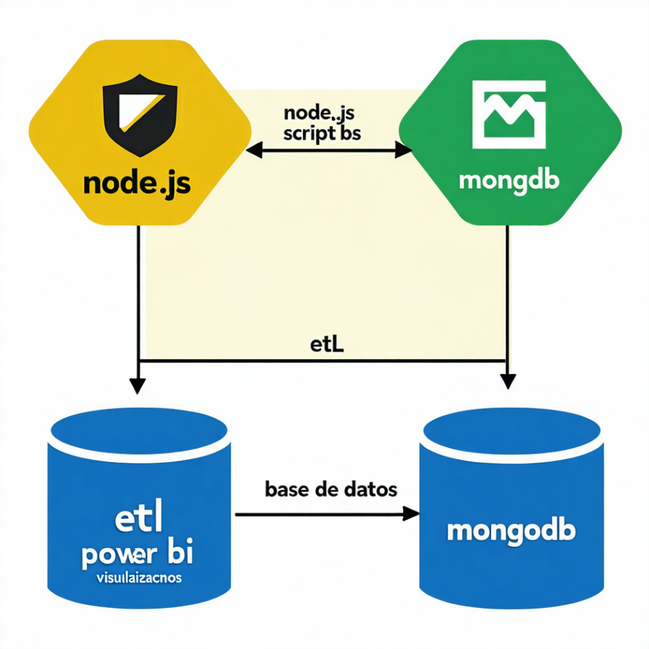

***Figura 7****. Modelo de arquitectura*

**11. 2 Modelo de componentes**

En la base de datos NoSQL (MongoDB) del sistema de transporte, se definieron las siguientes colecciones:

* Vehículos: Almacena información de cada vehículo, como placa, tipo, capacidad, modelo y estado operativo.
* Conductores: Contiene los datos personales y laborales de los conductores, incluyendo documento, estado en la empresa y numero de contacto.
* Viajes: Registra cada trayecto realizado, con datos como origen, destino, escalas y duración estimada.
* Facturas: Representa la colección grande que tiene los cobros por servicios de transporte de cada viaje con fechas de facturación, asociada a clientes, viajes, conductores y gastos
* Clientes: Almacena los datos de las empresas o personas que contratan los servicios de transporte.
* Gastos: Documenta los gastos operativos como el tipo de gasto (Multas, reparaciones, otros), descripción y nombre
* GastoFactura: Es una tabla débil que registra los gastos que surgen en una factura, con el valor económico que tuvo

Los módulos que interactúan con estas colecciones son:

* Módulo de gestión de vehículos: Permite insertar, actualizar y consultar vehículos.
* Módulo de asignación y registro de viajes: Interactúa con viajes, conductores y vehículos para programar trayectos.
* Módulo de facturación: Registra nuevas facturas y permite consultarlas por cliente o estado de pago.
* Módulo de clientes: Gestiona la creación y actualización de los datos de los clientes.
* Módulo de gastos: Registra y consulta gastos operativos.

El sistema cuenta con las siguientes funcionalidades implementadas o planificadas:

* **Consulta**: De viajes, conductores, vehículos, facturas, gastos, gastoFactrua y clientes según distintos filtros.
* **Inserción**: Nuevos registros para cada colección.
* **Modificación y eliminación**: De datos con control de acceso.
* **Reportes**: Generación de reportes de gastos por mes, facturación por cliente, historial de viajes por vehículo o conductor.
* **Dashboard**: Visualización resumida del estado de la flota, ingresos y operaciones en tiempo real.

**11.3 Script de las 3 formas de manipulación de bases de datos NoSQL**

Se crea la BD NoSQL

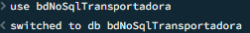

Hacemos la creación de las colecciones

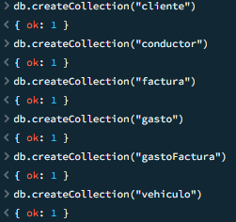

Para las inserciones, con ayuda de ChatGPT, se transformaron cada una de las inserciones hechas en DDL Y DML de MySQL Workbench, en .json, así para facilitar el trabajo de insertar manualmente una por una. Se utilizo el insertMany, que almacenera una lista de todos los .json de cada colección en solo una inserción quedara completa

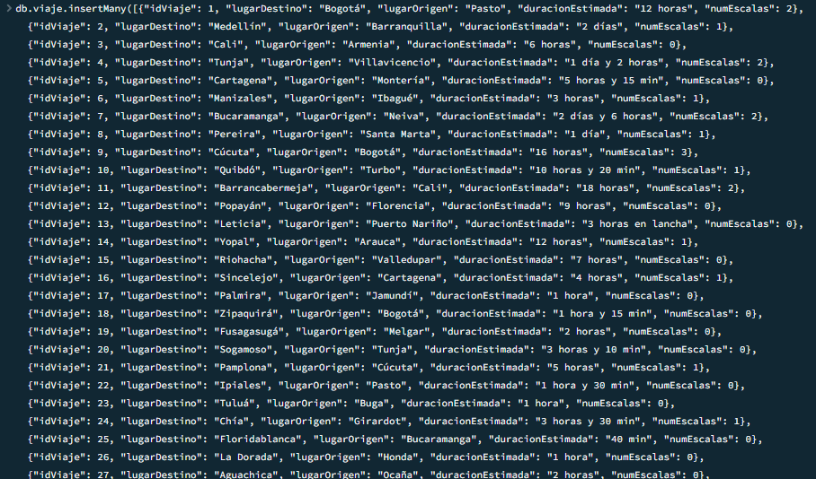

Se hizo el mismo proceso con cada una de las colecciones, para que se viera así

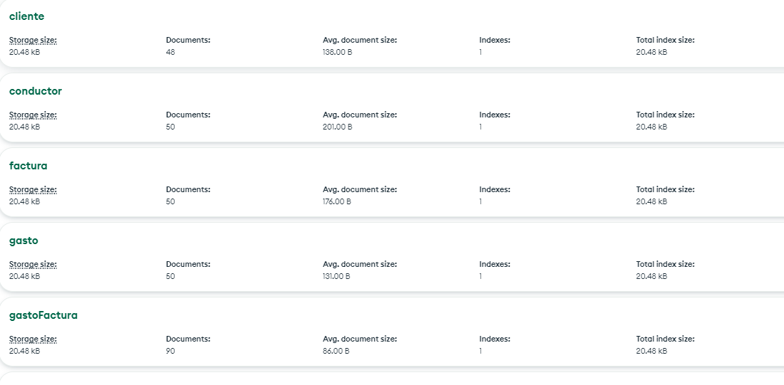

**Consultas especificas**

Consulta de cliente por ID

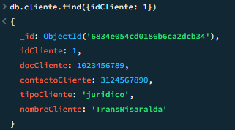

Consulta de conductor por EPS

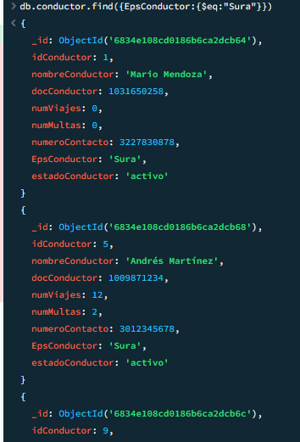

Consulta de factura por fecha de facturación luego de X tiempo

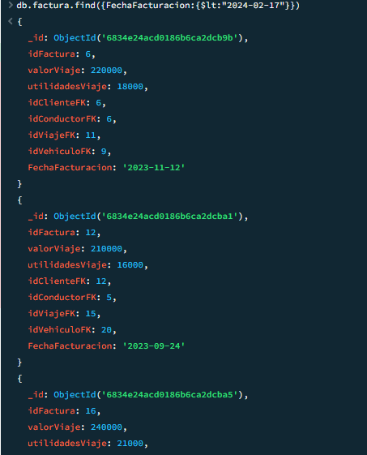

Consulta de gastos por el tipo de gasto

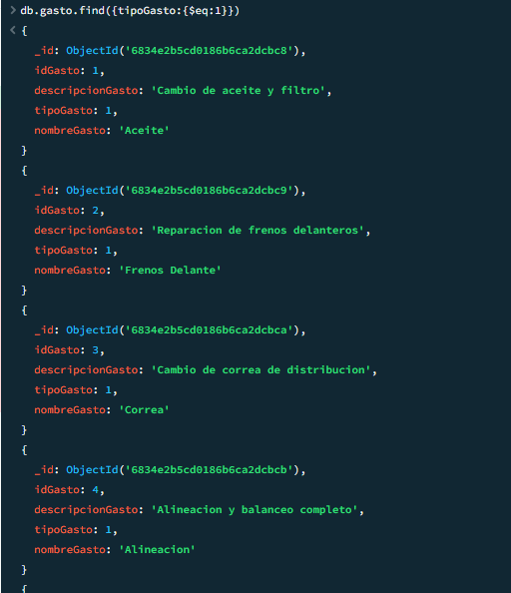

Consulta de vehículo por estado de Soat pendiente

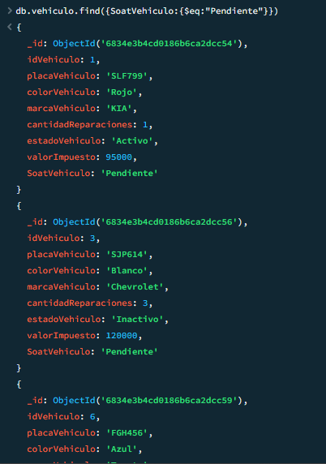

Consulta de vehículo por estado activo del vehículo

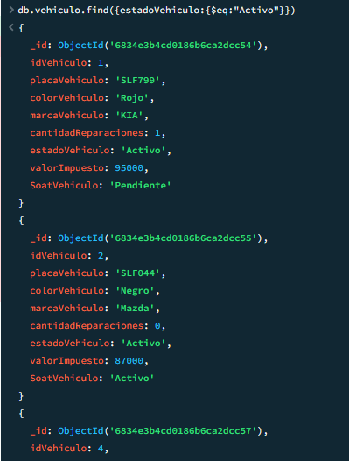

Consulta de viaje por lugar de Origen “X”

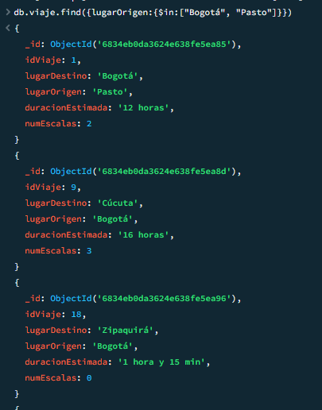

Eliminar viaje por ID

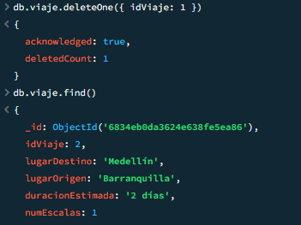

Consulta de cliente por tipo de cliente jurídico

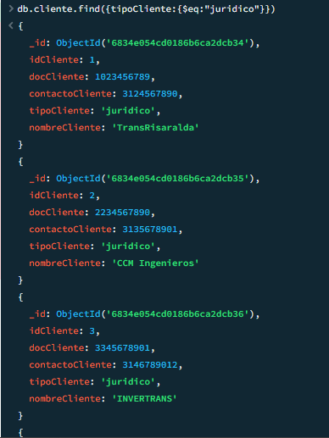

Consulta de Eps de conductor por ID del mismo

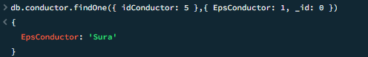

Consulta de conductor por numero de multas mayor o igual a 1

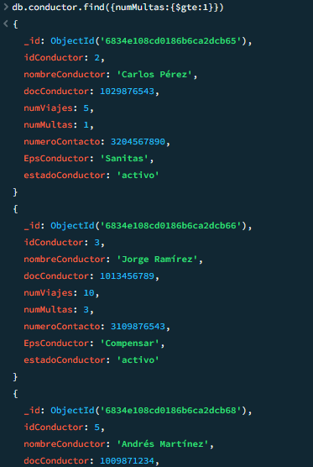

Consulta de conductor por numero de multas menor o igual a 1



Agregación para ver las rutas más frecuentes

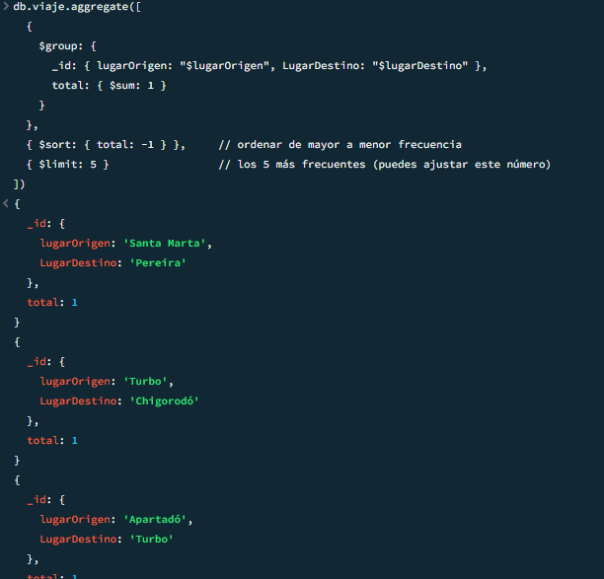

**Metodo 2 mongo db**

Para la creacion de la base de datos por interfaz creamos como colección que nos pide compass “cliente”, ya que es la primera en orden alfabetico.

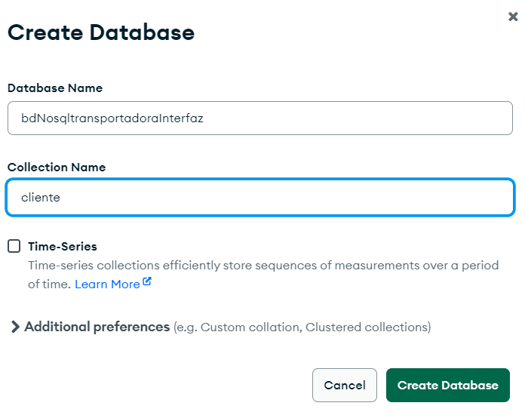

Las demas colecciones las creamos de la siguiente manera

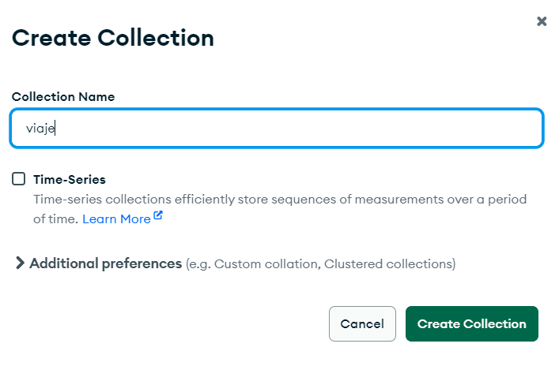

Y lo repetimos hasta tener todas las colecciones necesarias, el resultado de esto fue el siguiente:

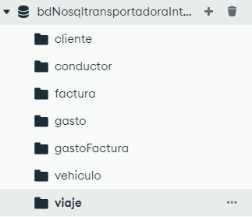

Ahora bien, para el tema de las inserciones le pedimos a una IA que transformara las que ya teníamos en mysql a un Json, ya que los datos iban a ser exactamente iguales, solo cambiaba el formato, las inserciones que se usaran en mongo db estan en el repositorio en la sección de Bdnosql, donde hay distintos .txt, cada archivo contiene todas las inserciones correspondientes a una colección.

Importacion del json:

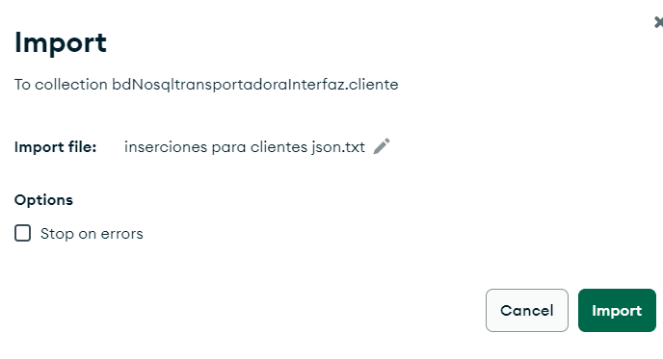

Resultado:

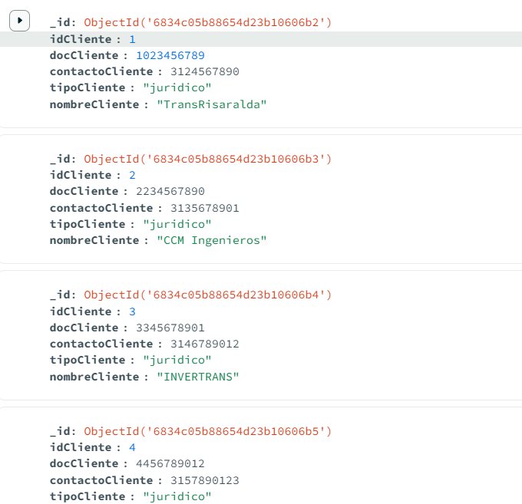

Este proceso lo repetimos con cada colección, importabamos el json y revisabamos que todos los datos coincidieran con los de la base de datos relacional

**Resultado de todas las colecciones tras insercion:**

Conductor

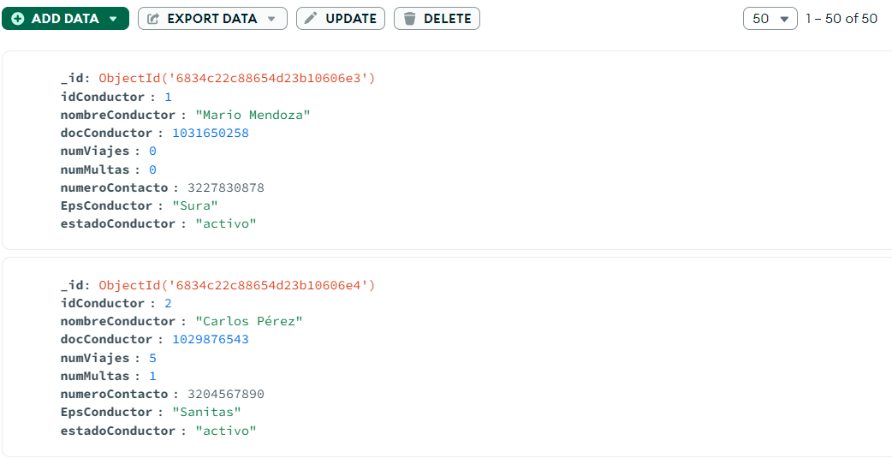

Factura

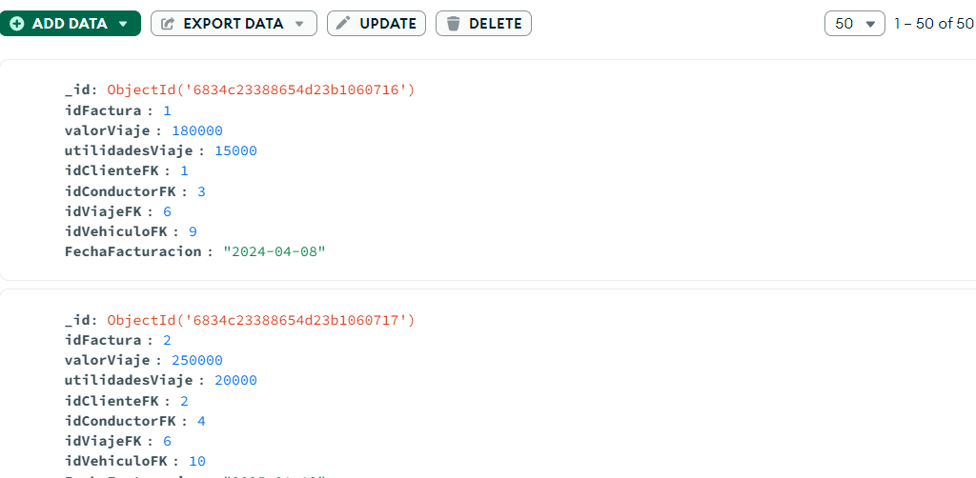

Gasto:

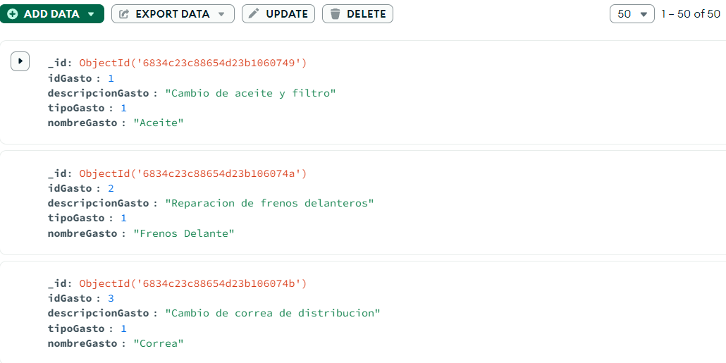

GastoFactura

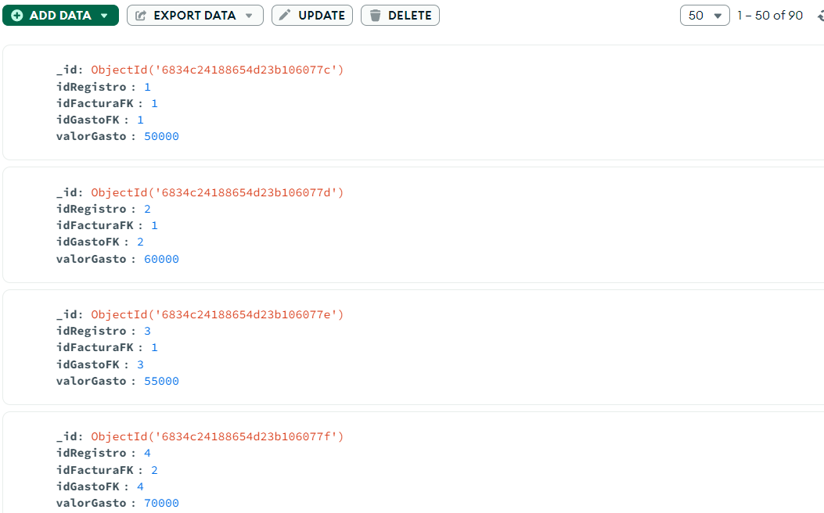

Vehículo

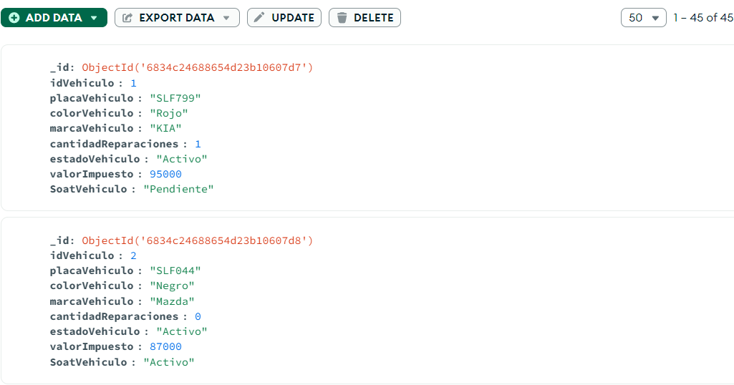

Viaje

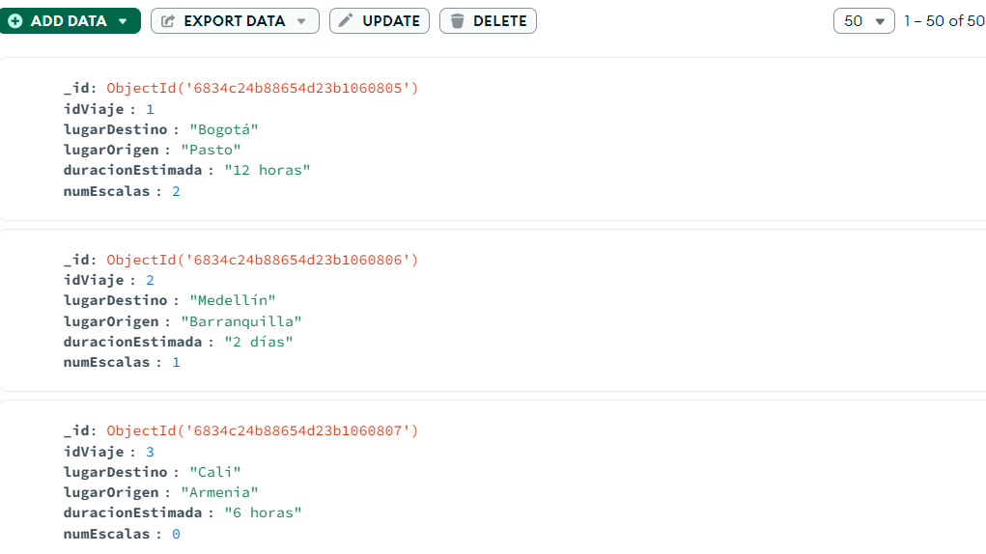

**Consultas especificas**

Cliente por id:

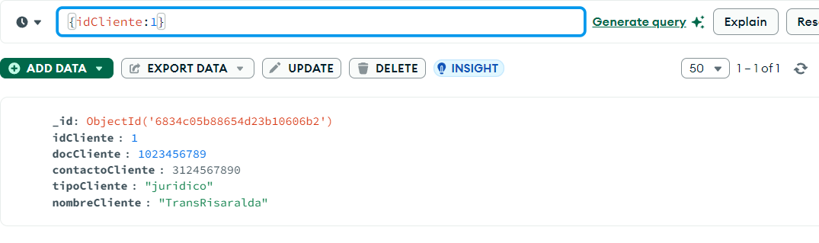

Conductores con eps Sura

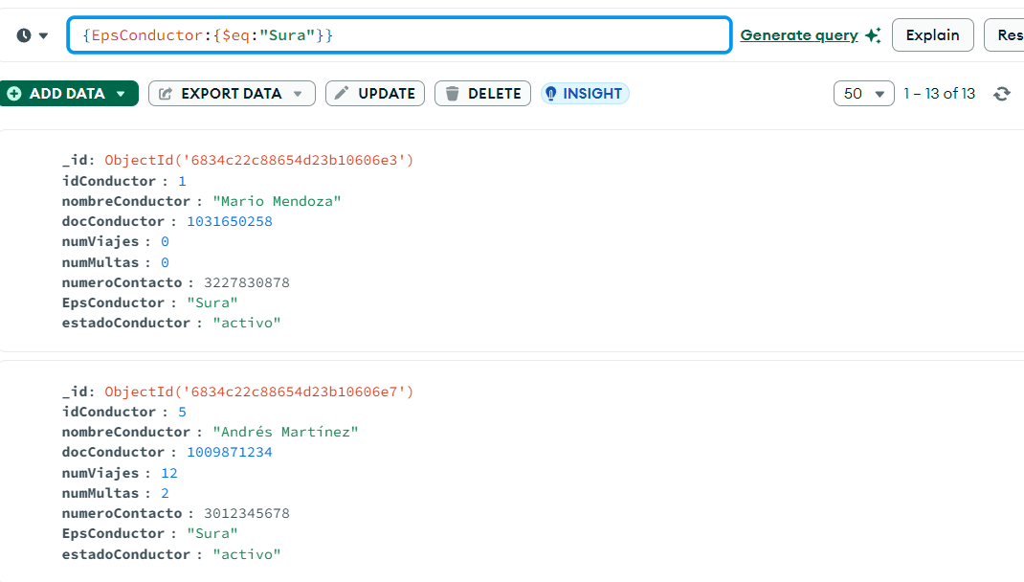

Facturas anteriores a determinada fecha

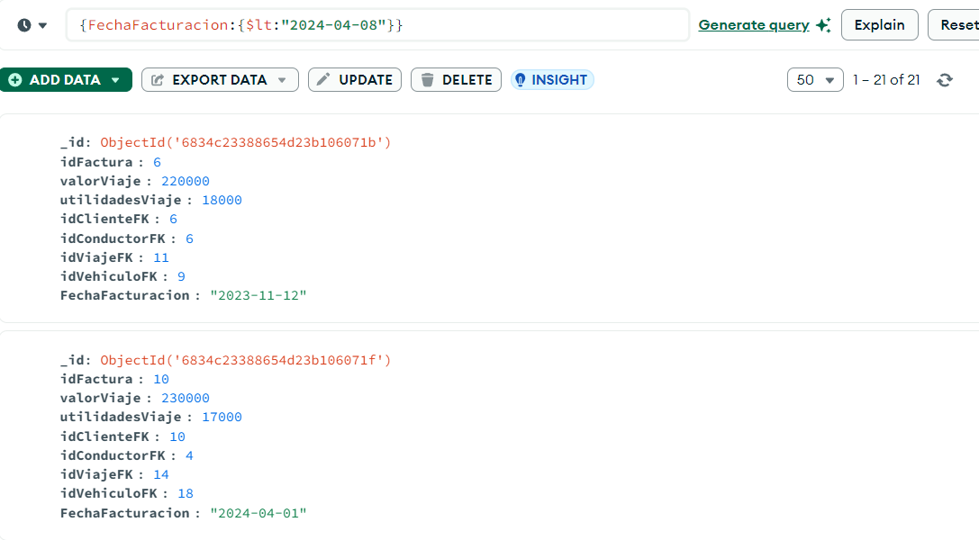

Gastos de tipo reparación (tipo 1)

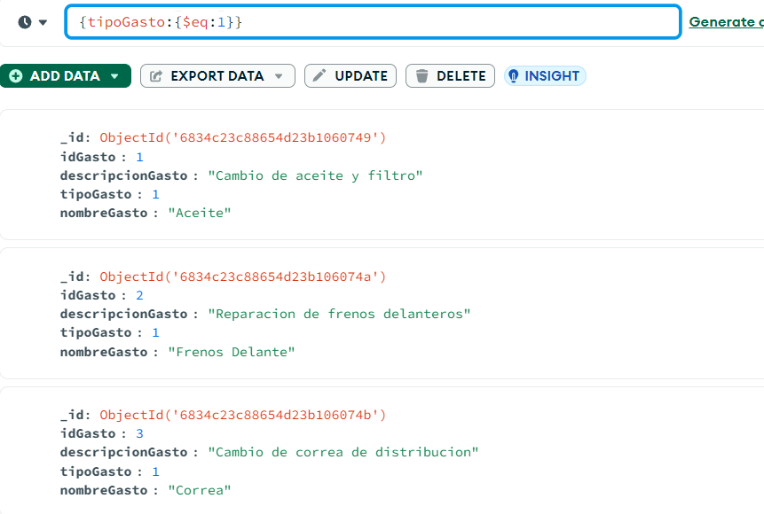  
Vehiculos con soat Pendiente:

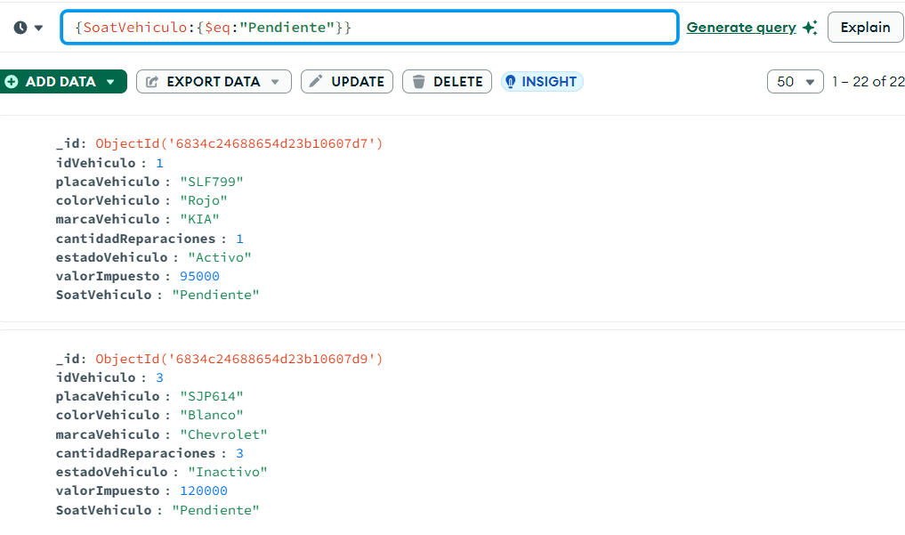

Vehiculos activos

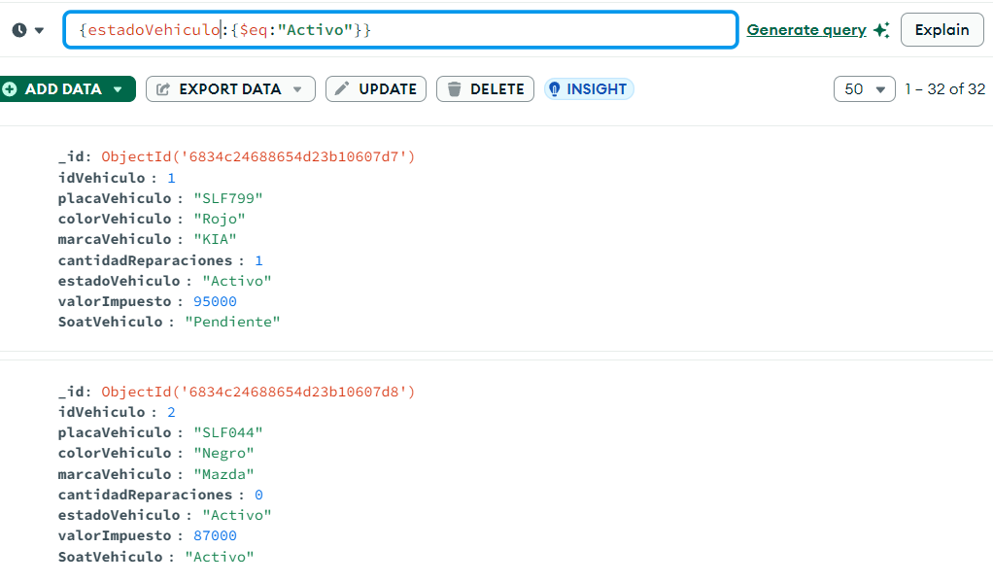

Viajes con lugar de origen pasto o bogota

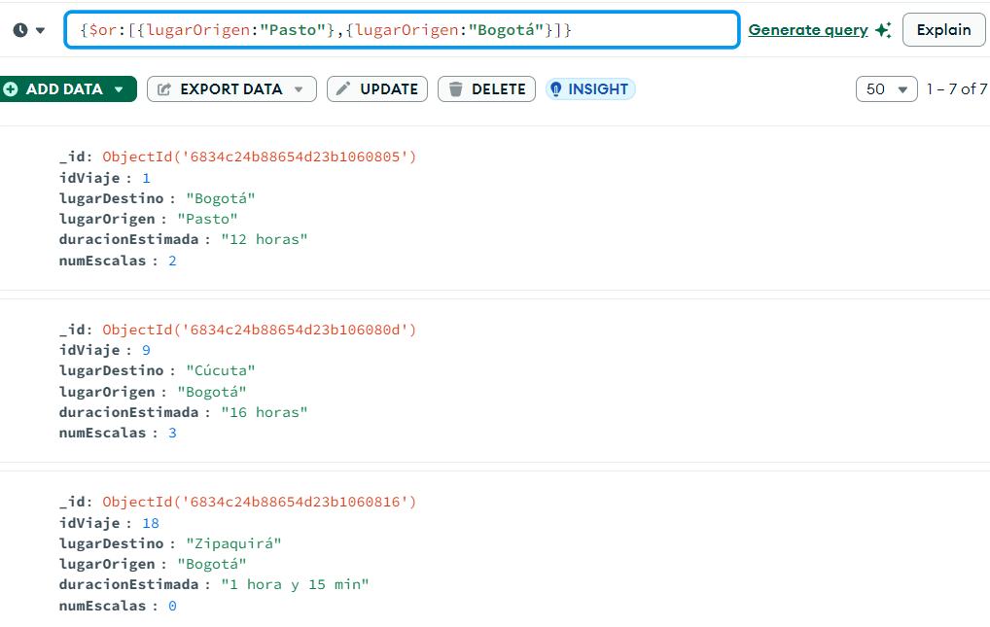

**Modificaciones**

Cambiar el numero del conductor con ID 1:

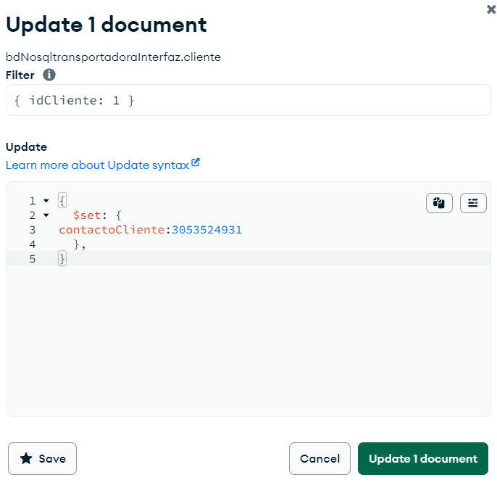

Inactivar el vehiculo de placa SDN758

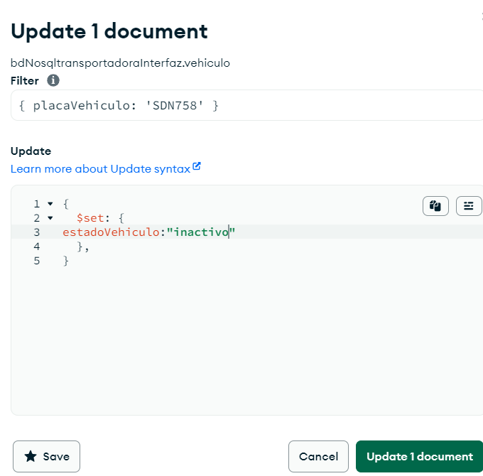

Cambiar el valor del gasto con id 1:

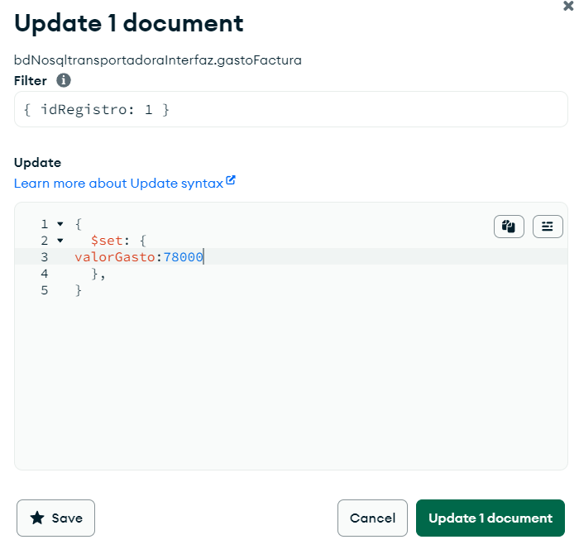

Actualizar el numero de multas del conductor con id=9

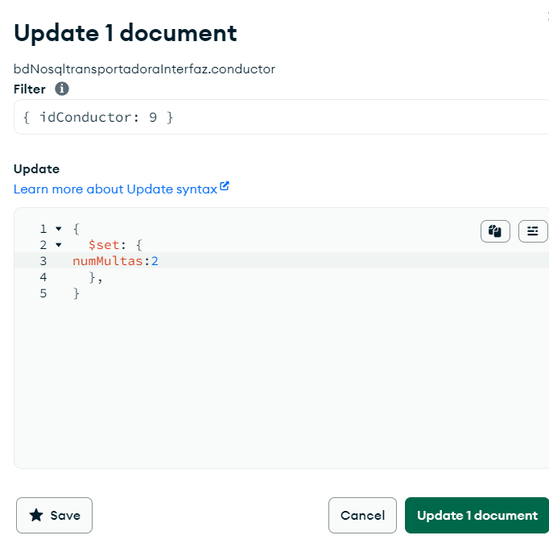

Actualizar el nombre del cliente con id 9

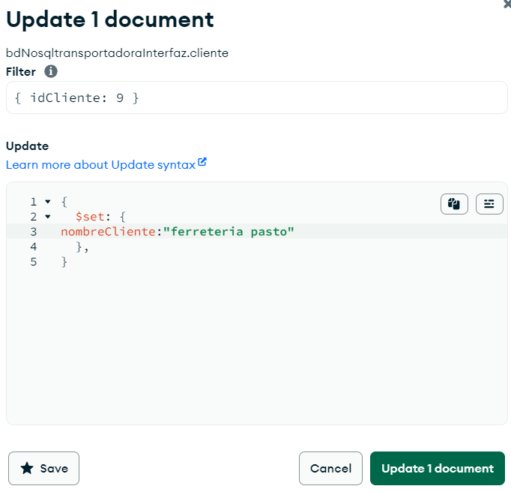

Actualizar el valor del impuesto del vehiculo con placa slf044

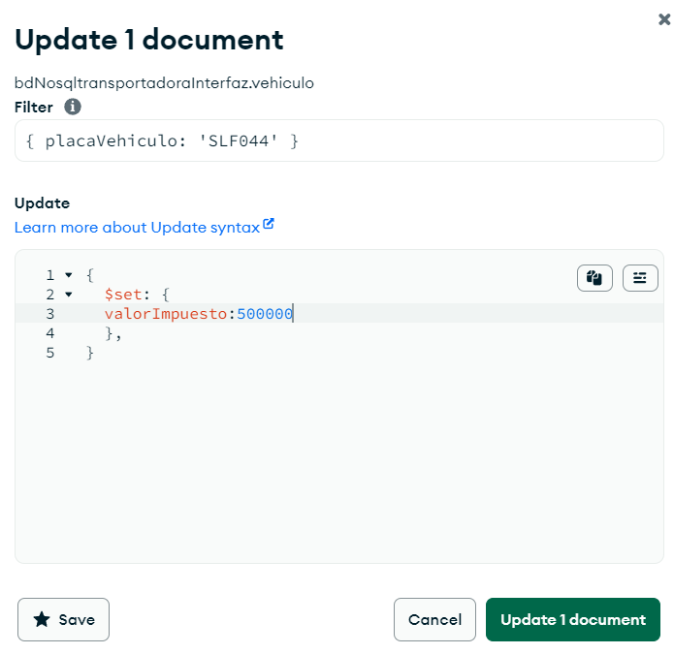

**Eliminaciones**

Eliminar el viaje con id=1:

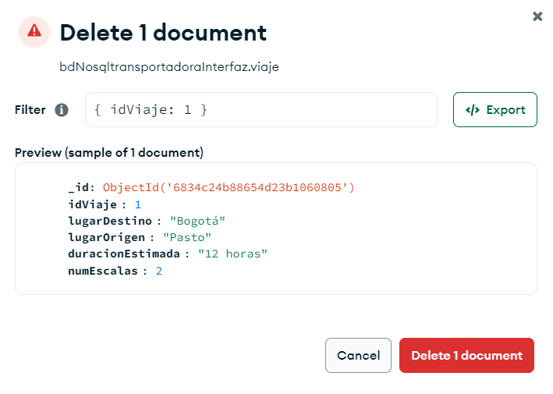

**Metodo 3 mongo db**

Ahora, para realizar la solución en bases de datos no relacionales en node.js creamos modelos con los mismos campos que tenían nuestras tablas en mysql.

Modelo Clientes:

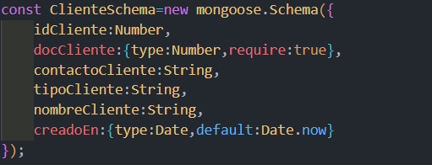

Modelo Conductor:

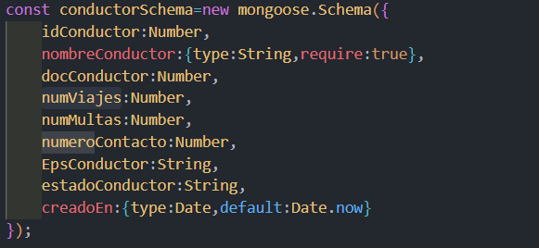

Modelo Factura:

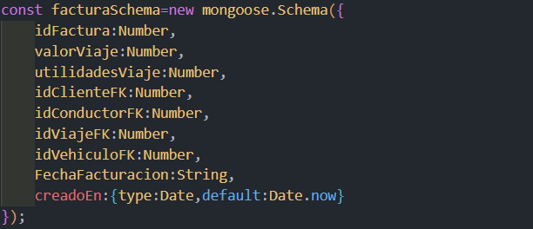

Modelo Gasto:

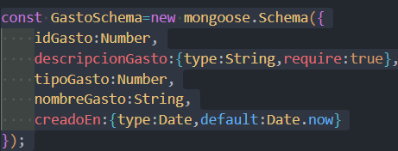

Modelo GastoFactura:

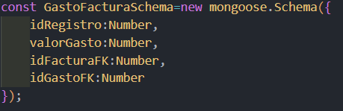

Modelo Vehiculo:

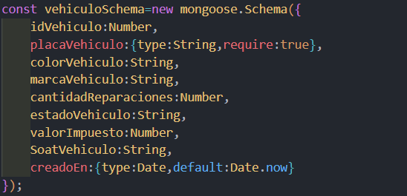

Modelo Viaje:

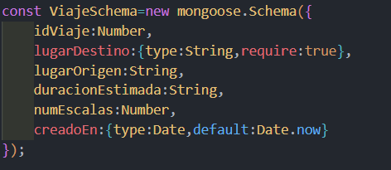

Ahora, para el proceso de las peticiones que son el equivalente a inserciones a consultas, modificaciones, eliminaciones etc. Usamos Postman, la creación de los post (inserciones) fue casi idéntica en todos los Routes, solo cambiaba la importación del modulo tal y como se observa en la siguiente imagen:

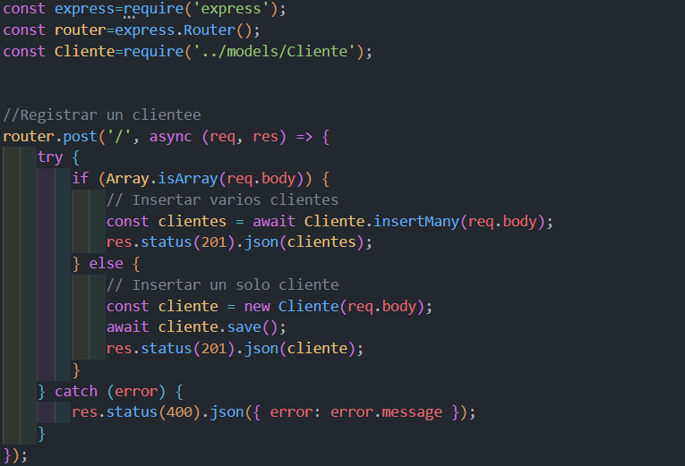

Este post, nos permite insertar varios documentos a la vez mediante un arreglo de json’s, similar a un insertMany en mongo shell.

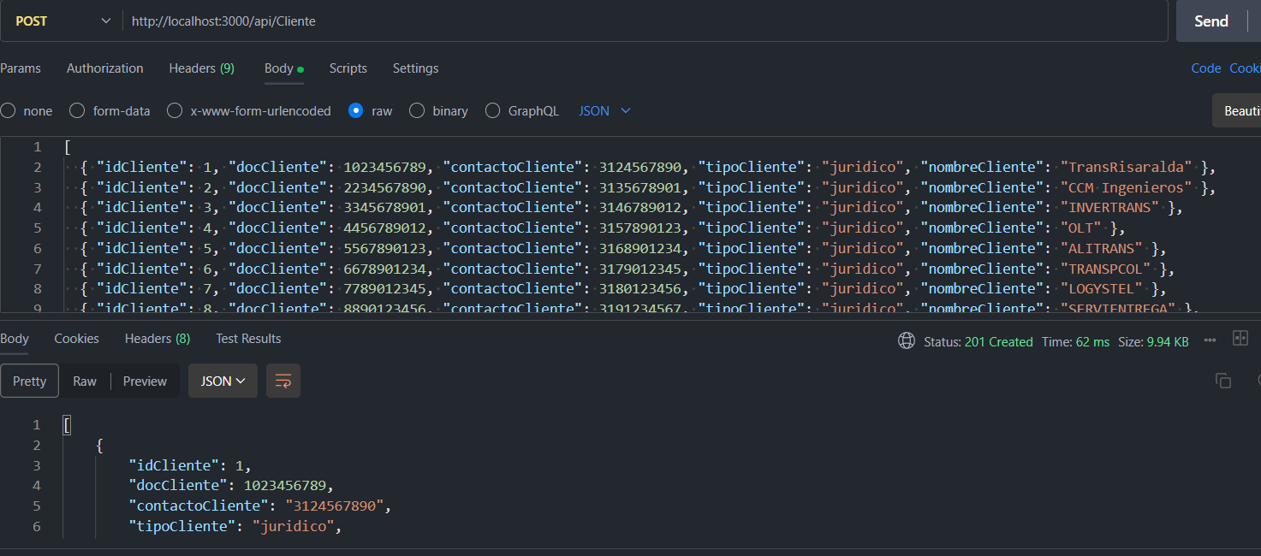inserciones mediante Postman en colección clientes:

inserciones mediante Postman en colección conductor:

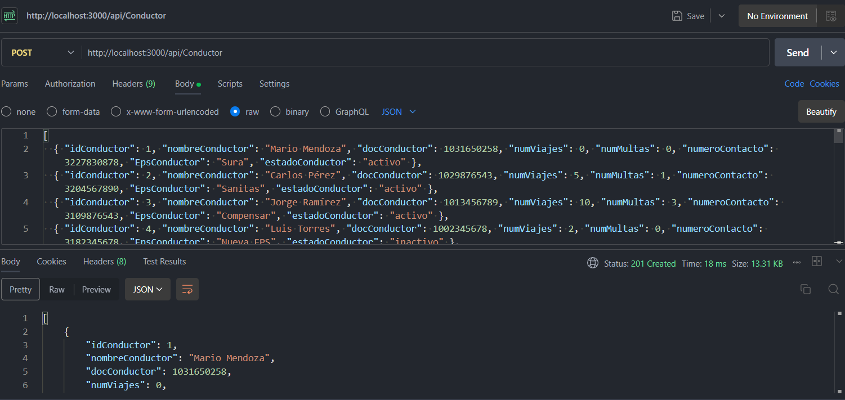

Inserciones mediante Postman en colección Factura:

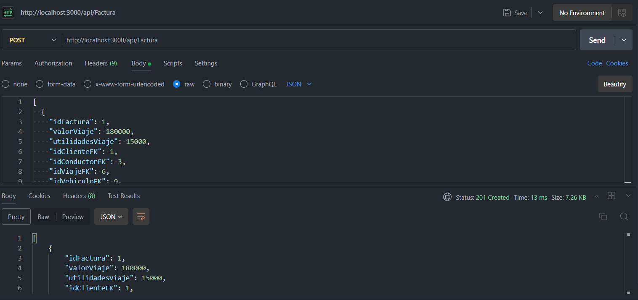

Inserciones mediante Postman en colección GastoFactura:

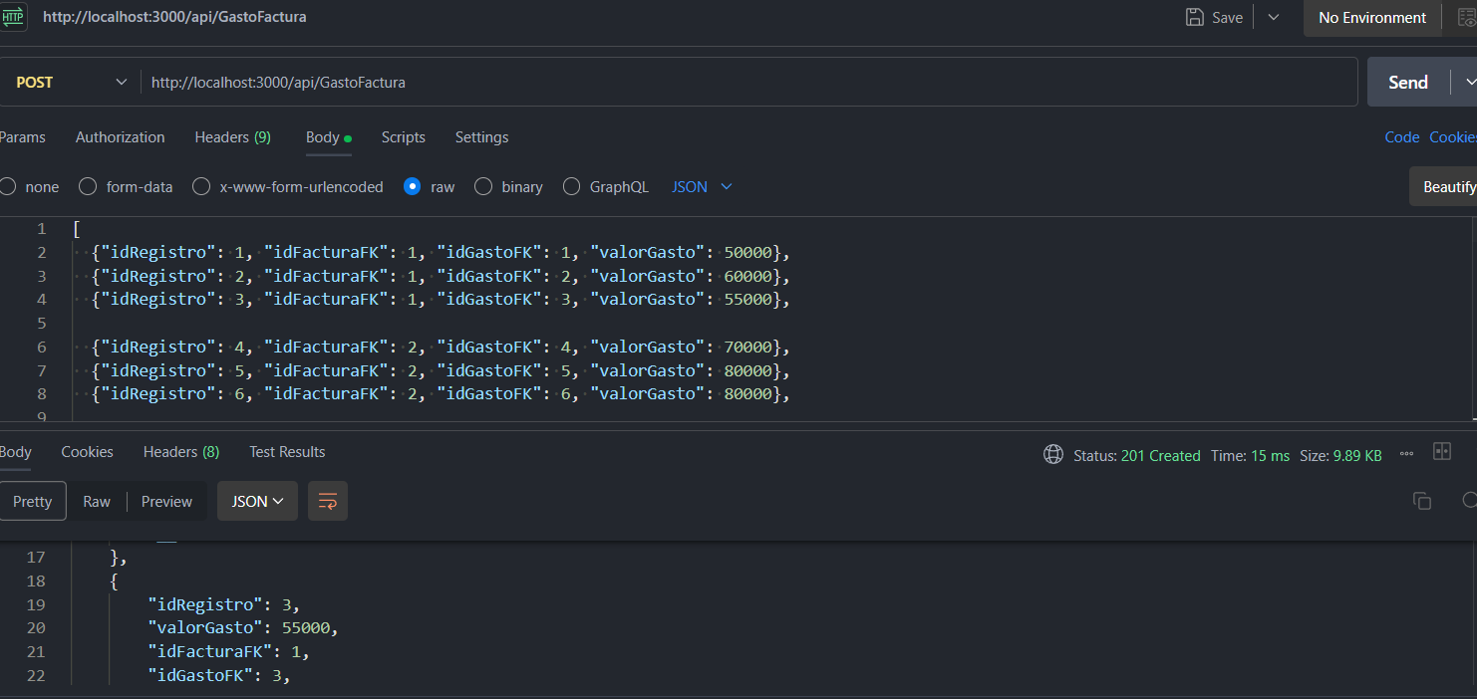

Inserciones mediante Postman en colección Vehiculo:

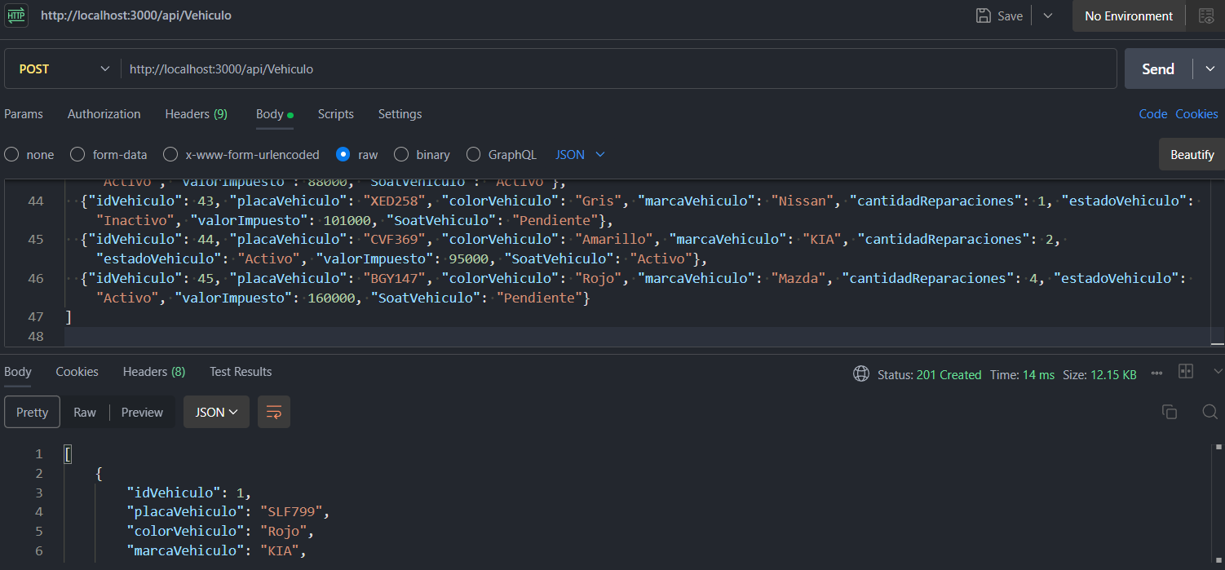

Inserciones mediante Postman en colección Viaje:

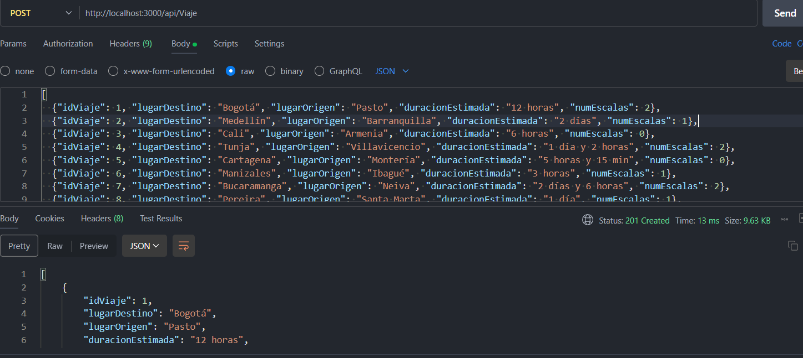

Inserciones mediante Postman en colección Gasto:

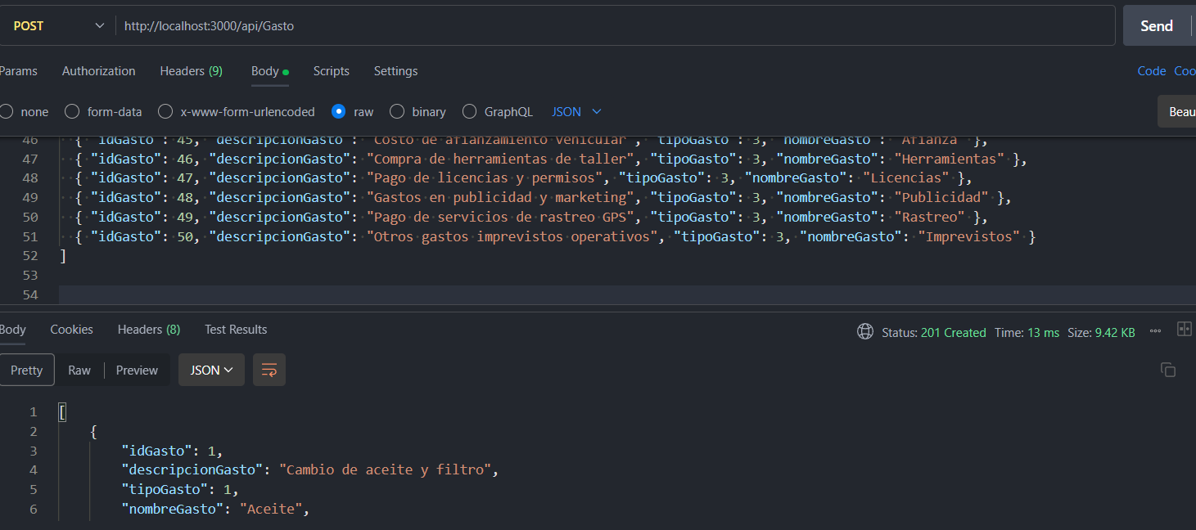

Consultas básicas en cada una de las colecciones:

Cliente:

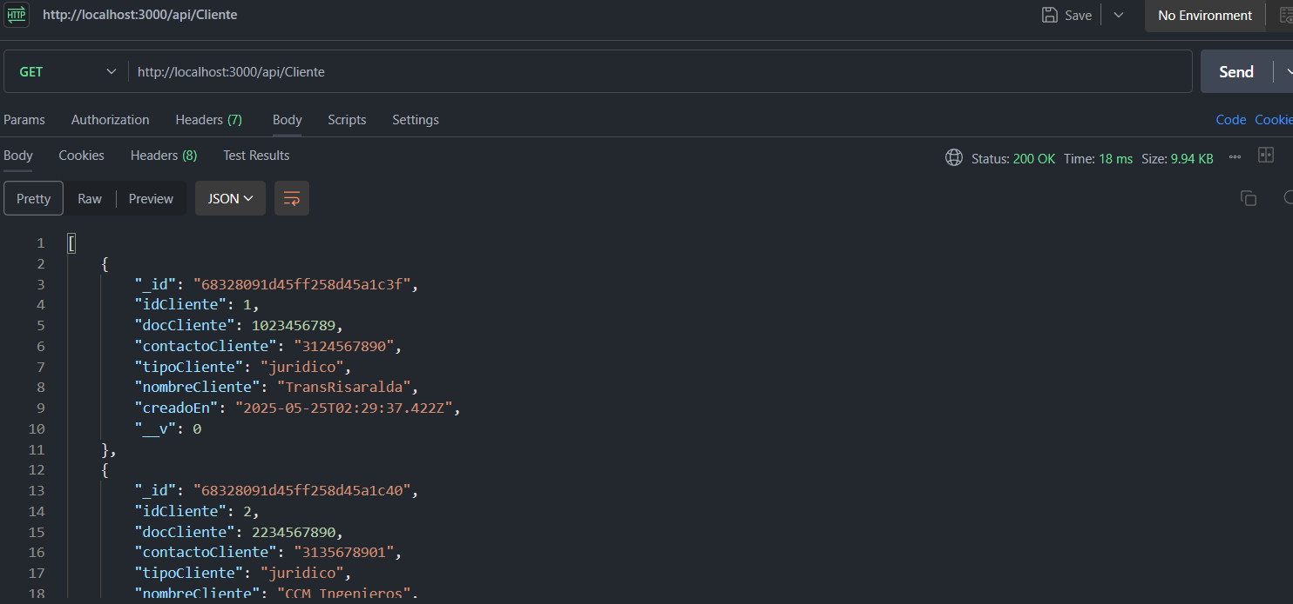

Conductor:

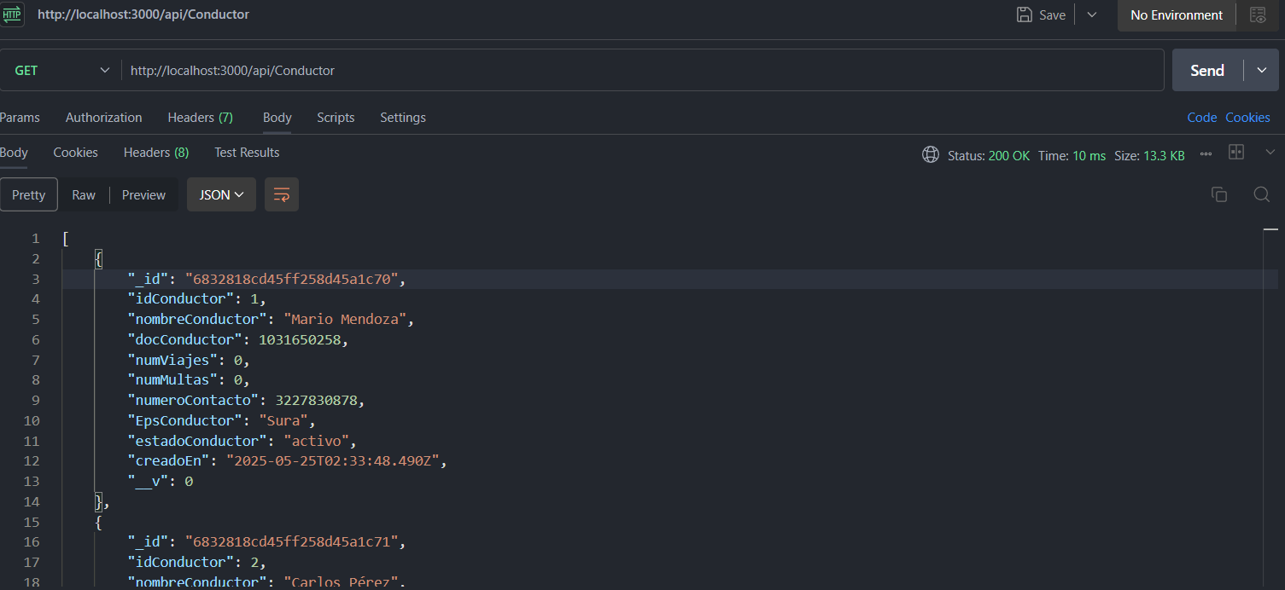

Factura:

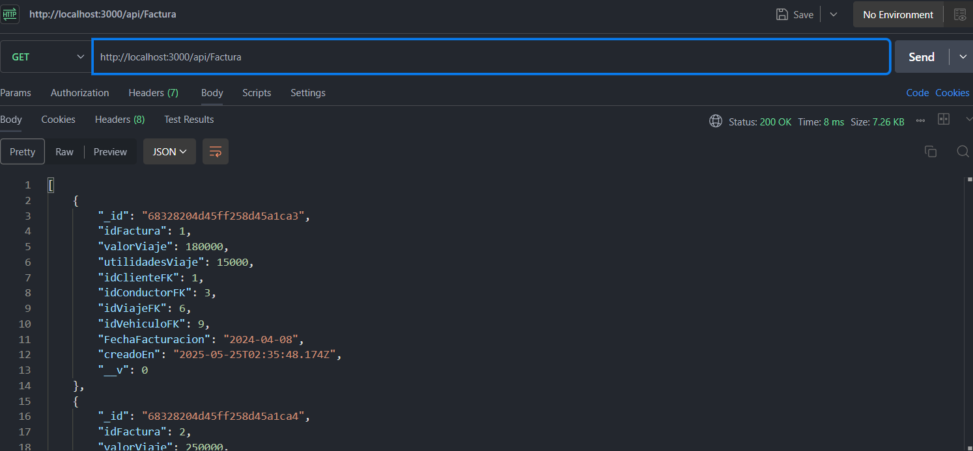

Gasto:

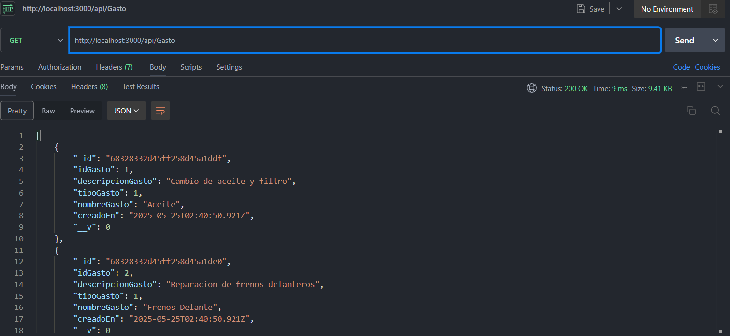

GastoFactura:

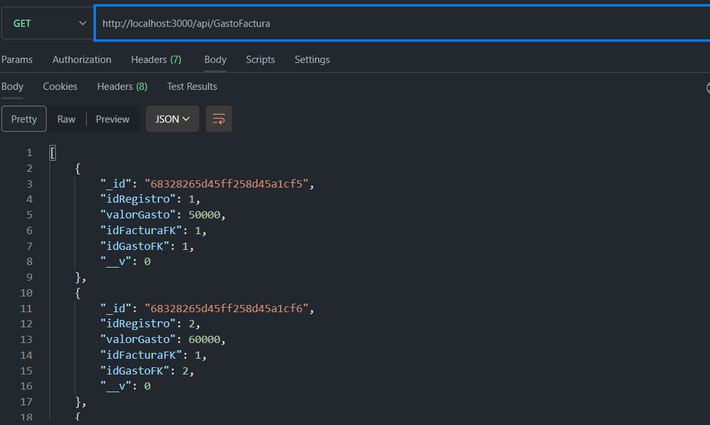

Vehiculo:

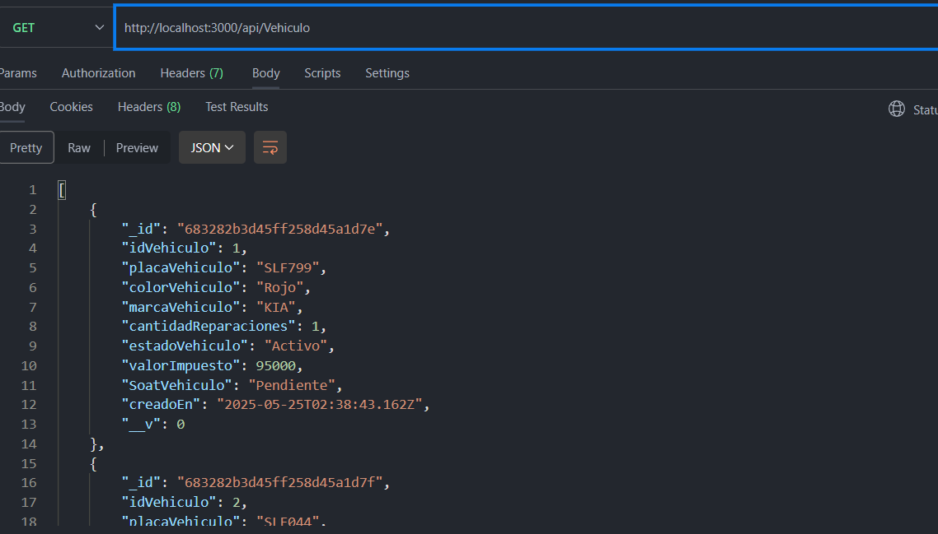Viaje:

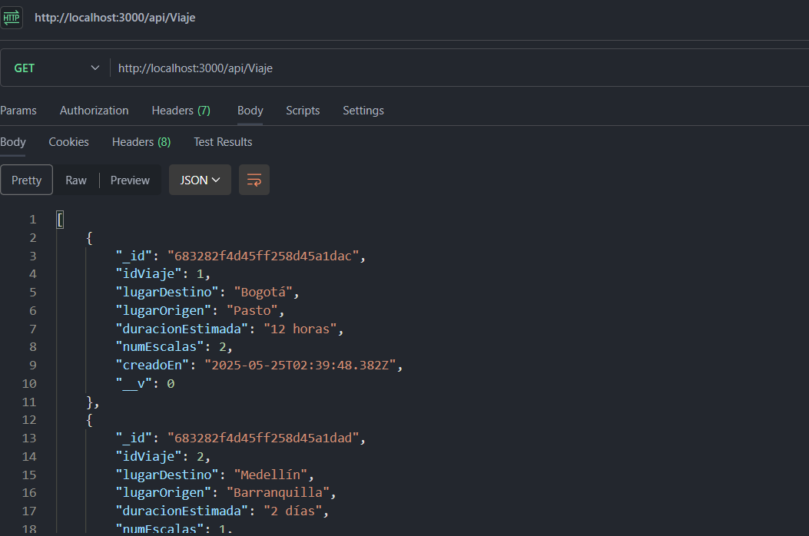

Consultas especificas

Consulta de viajes por id

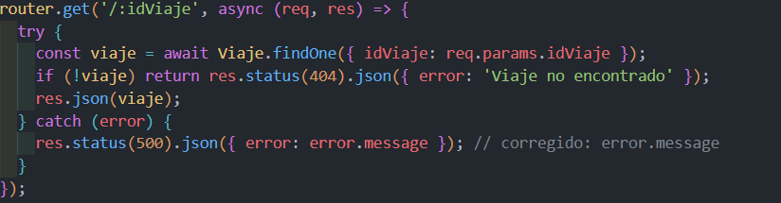

Resultado:

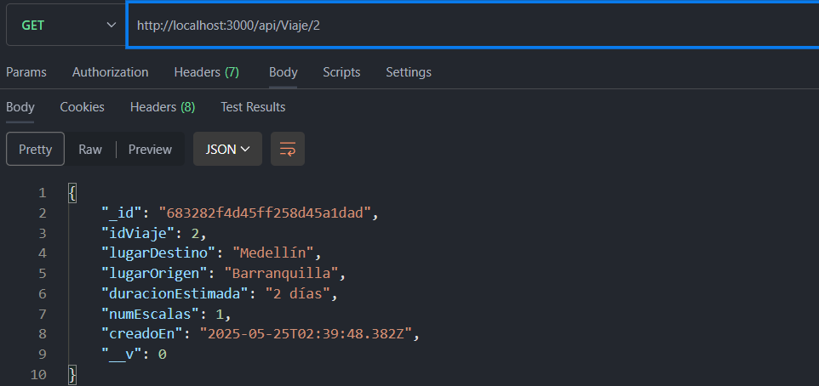

Consulta de clientes juridicos:

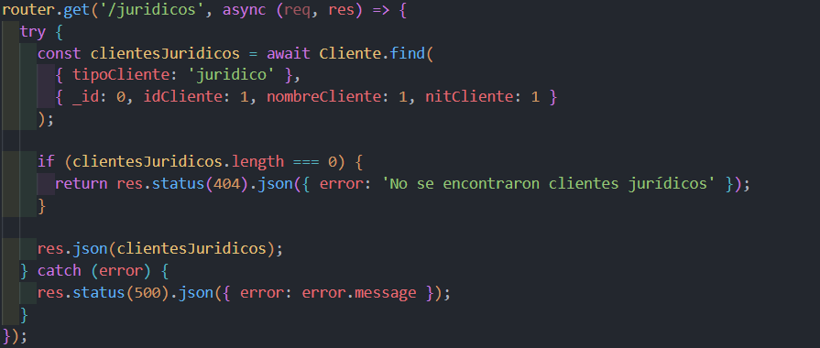

Resultado

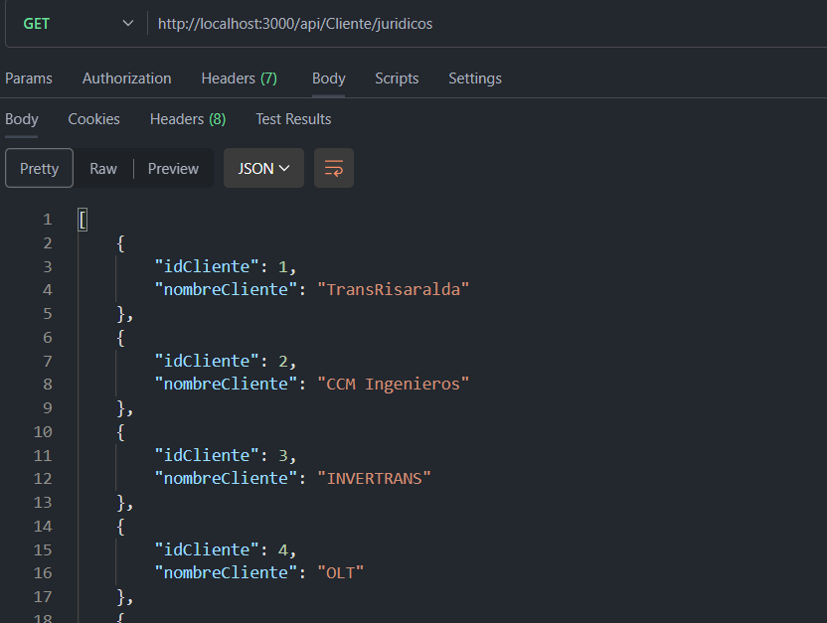

Consulta de los viajes largos (viajes con duracion superior a 24 horas)

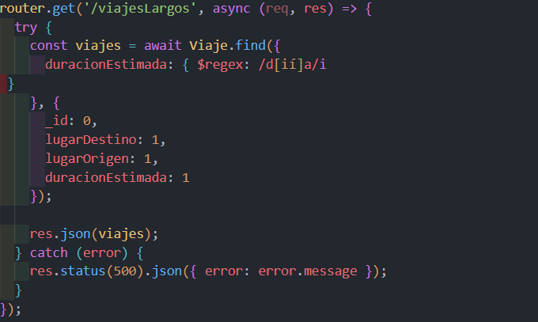

Resultado:

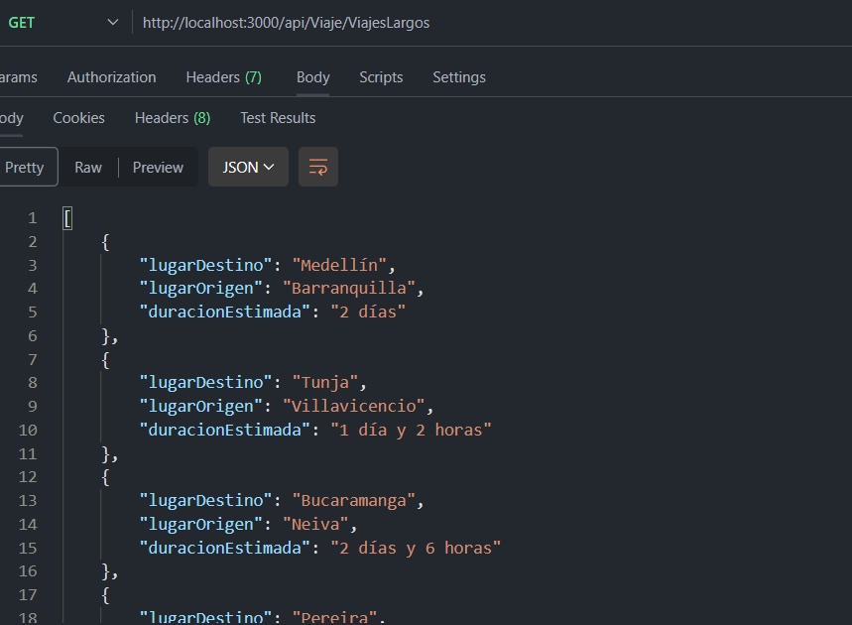

Consultar la Eps de un conductor por id

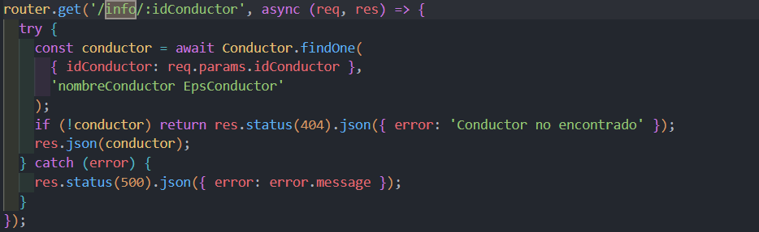

Resultado

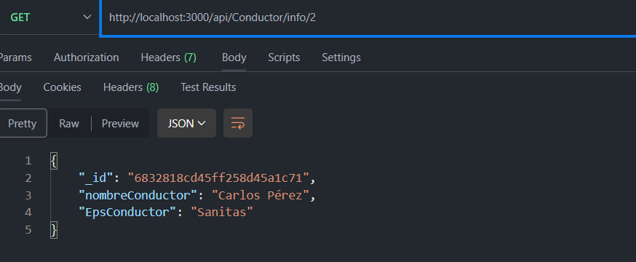

Consultar los conductores que tienen 1 o mas multas

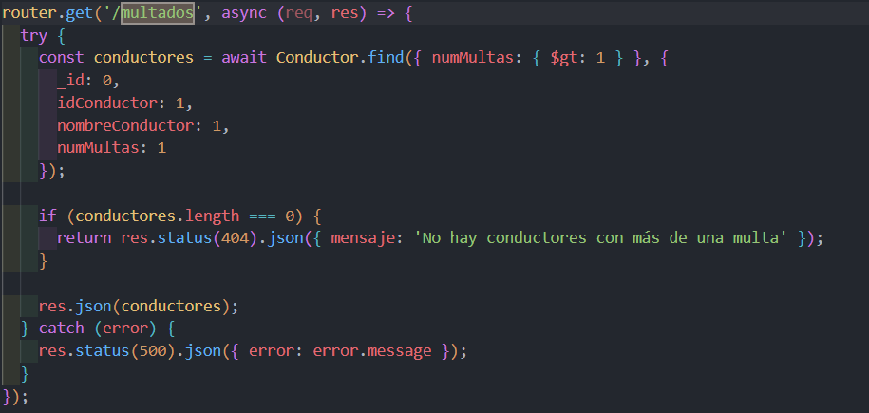

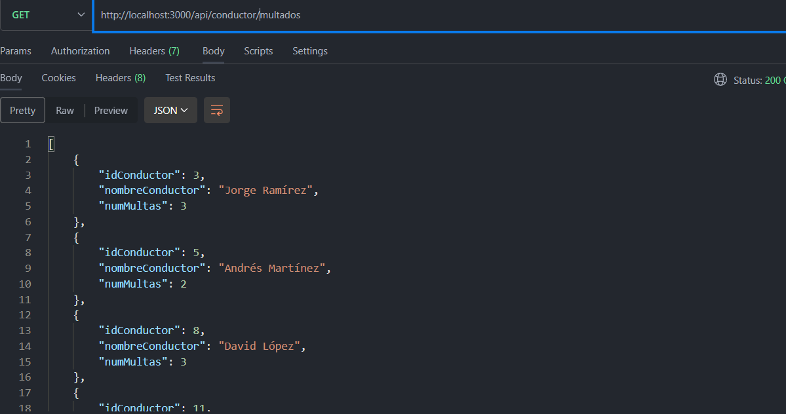Resultado:

Consultar los viajes mas frecuentes

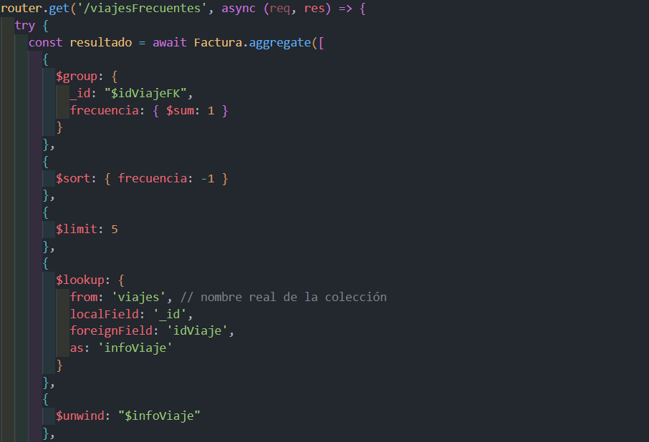

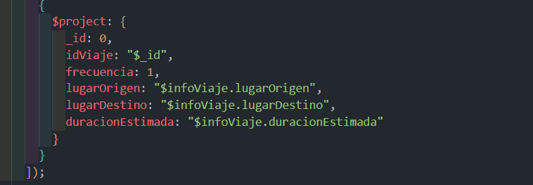

Resultado

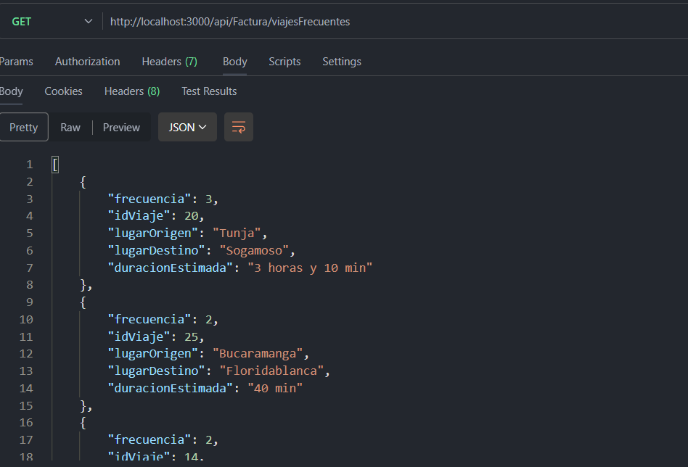Consultar los gastos de una factura por id:

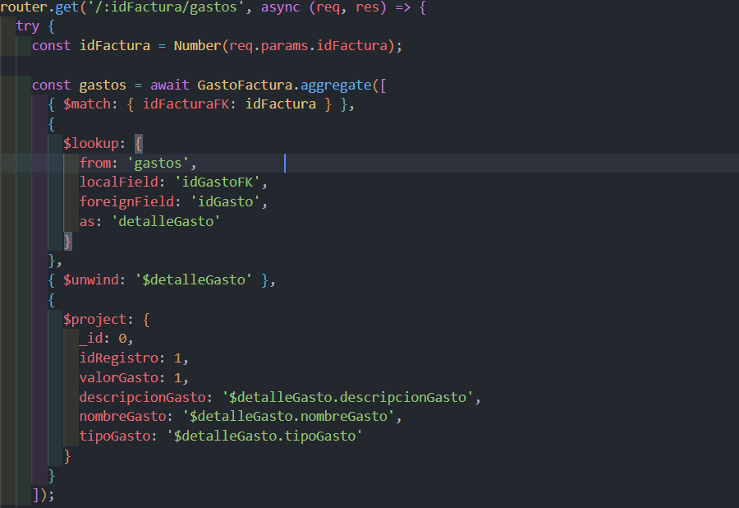

Resultado

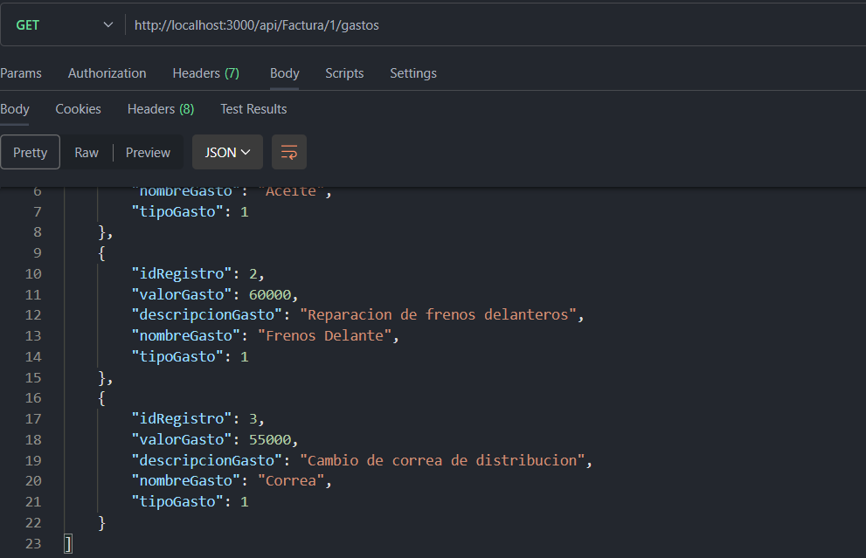

a

Modificaciones

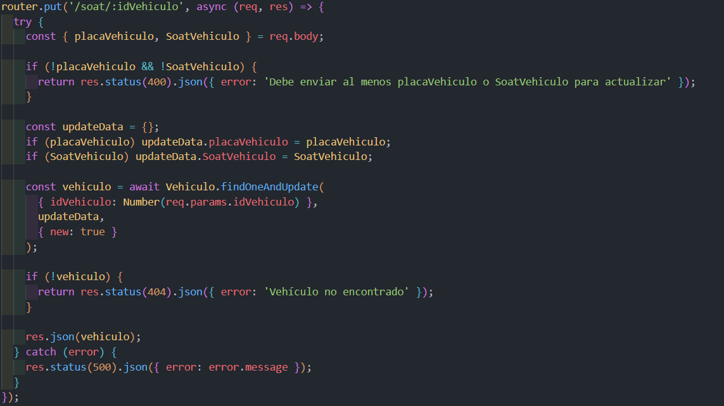Cambiar el estado del Soat de un vehiculo por id

Resultado:

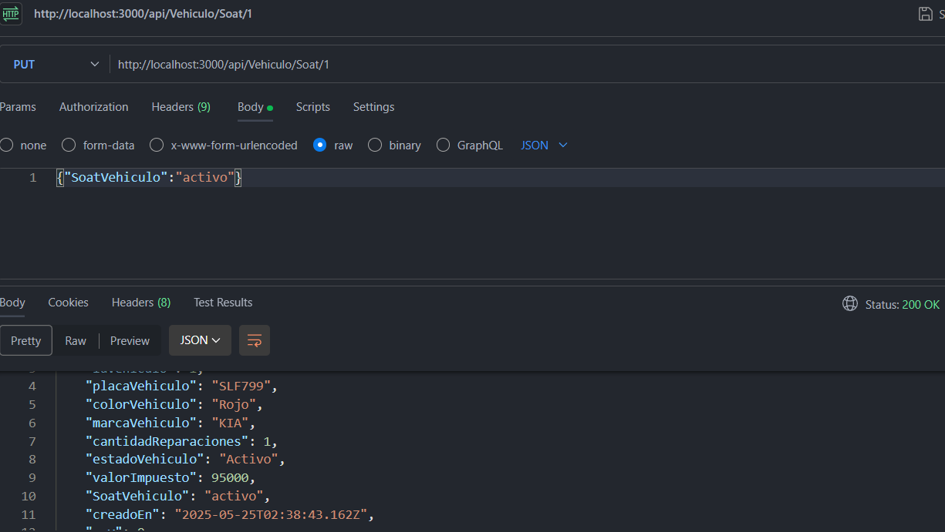

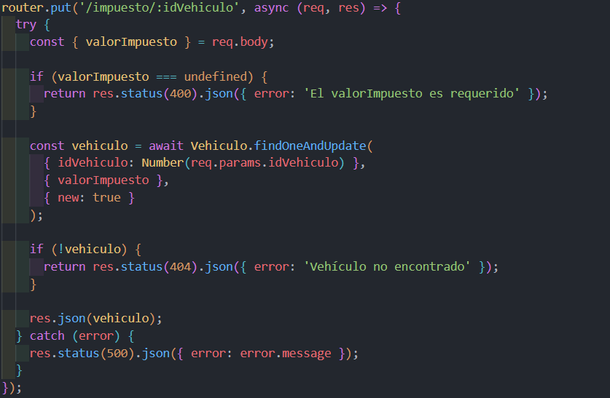Modificar el valor del impuesto de un vehiculo:

Resultado:

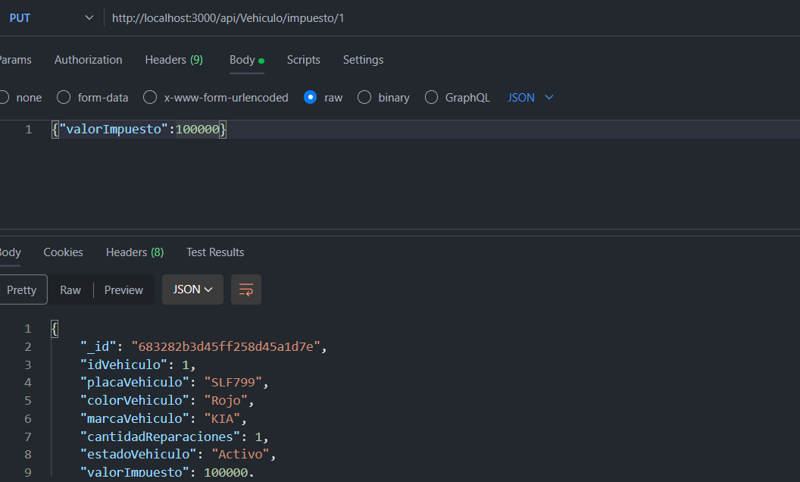

Actualizar el numero de contacto de un conductor

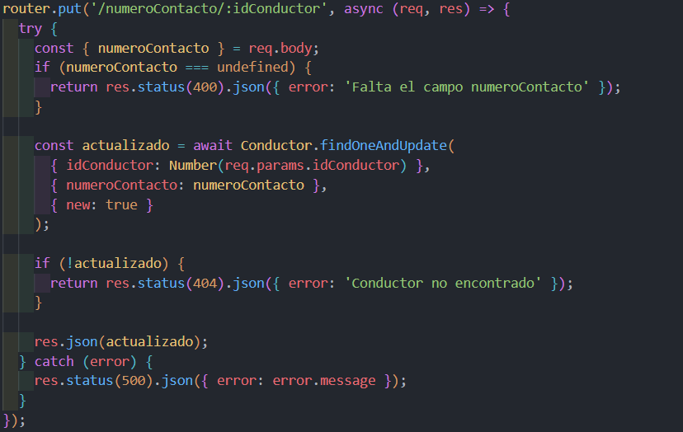

Resultado:

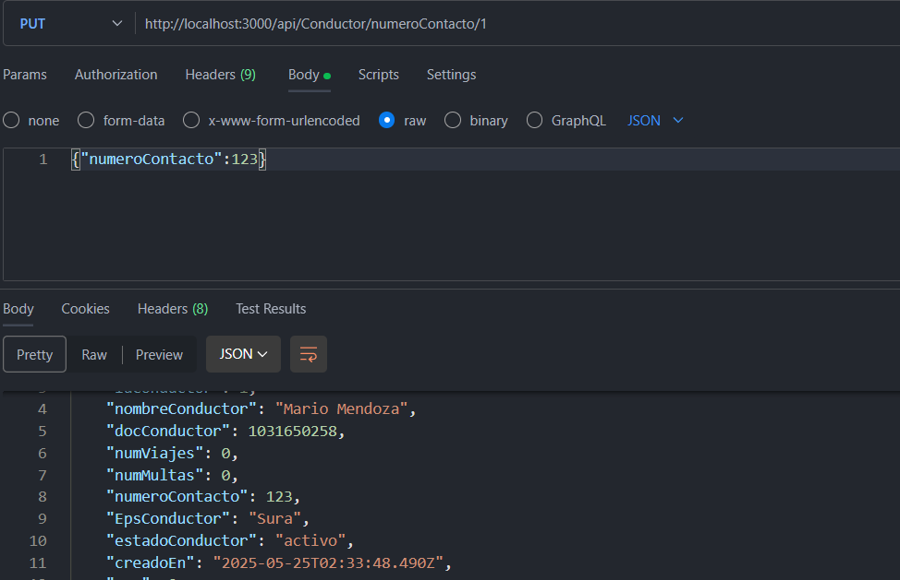

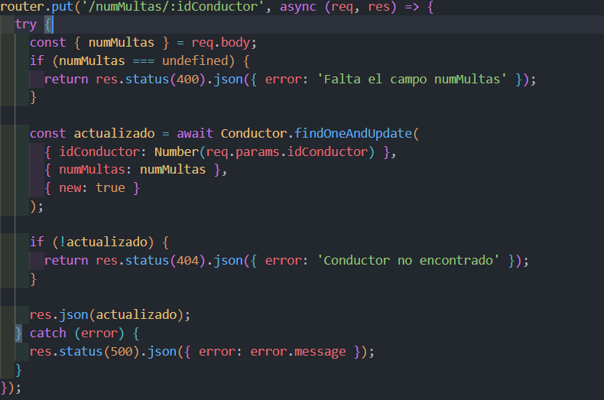Actualizar el numero de multas de un conductor

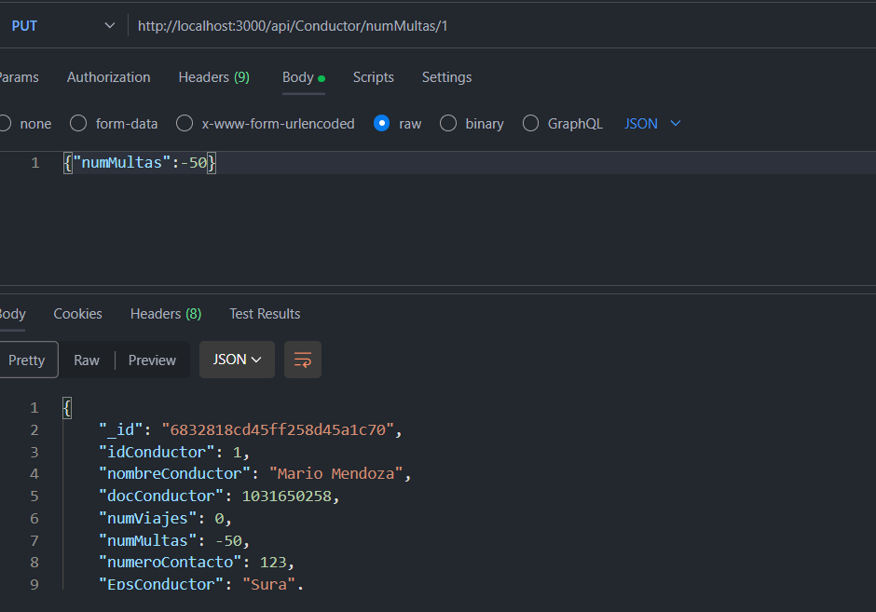Resultado:

Actualizar la duracion de un viaje

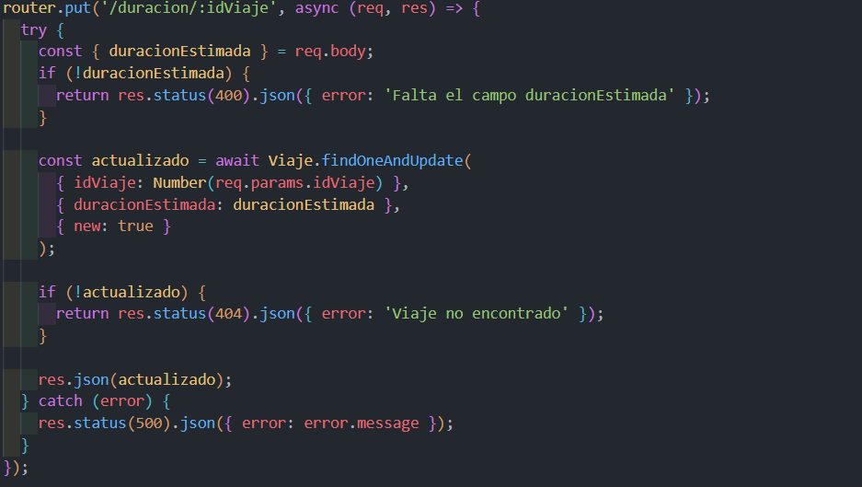Resultado:

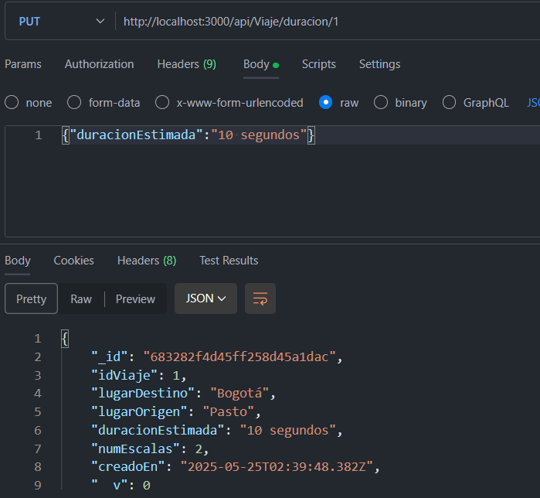

Eliminacion de un cliente

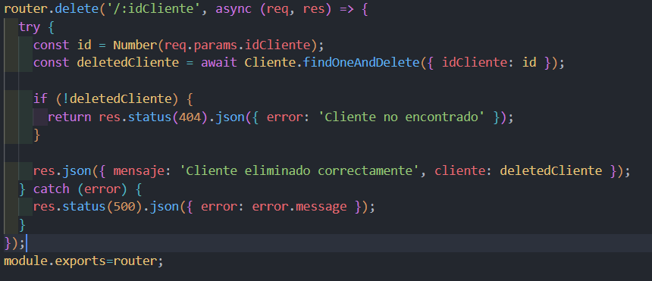

Resultado:

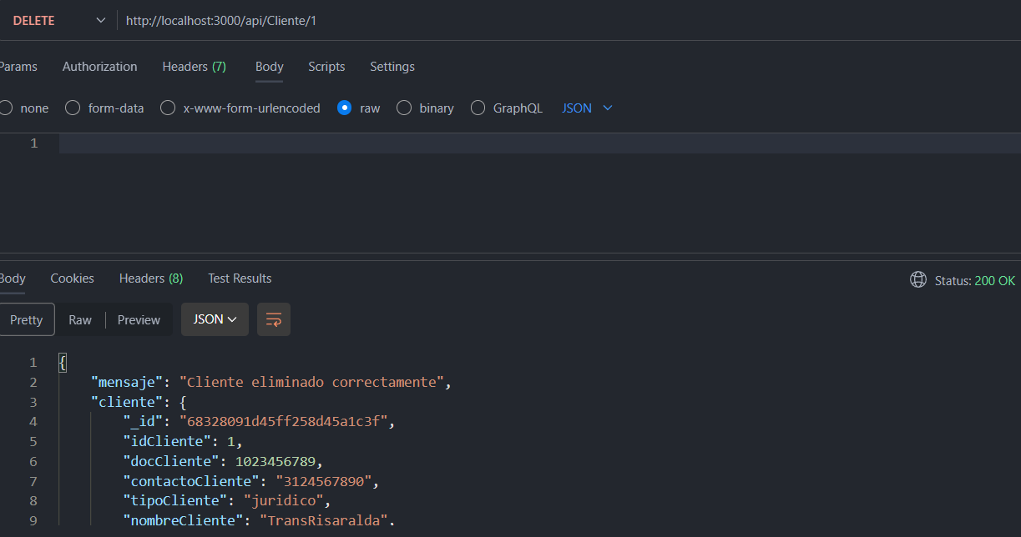

Tras crear la base de datos en mongo db usando los 3 metodos procedimos a crear dos tableros en power bi, uno para sql y otro para mongo. Ambos identicos, el tablero satisface la necesidad del cliente, pues de manera sencilla le permite consultar informacion clave para tomar decisiones influyentes en el negocio.

La pagina del conductor le permite visualizar el numero de multas y viajes, eps, y estado del mismo

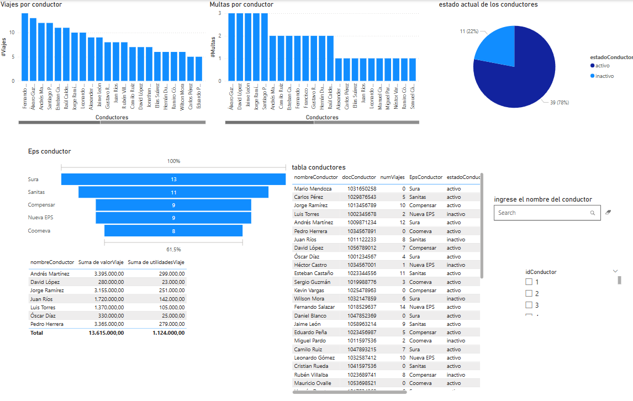

La visualizacion se puede tambien filtrar por conductor dando el siguiente resultado:

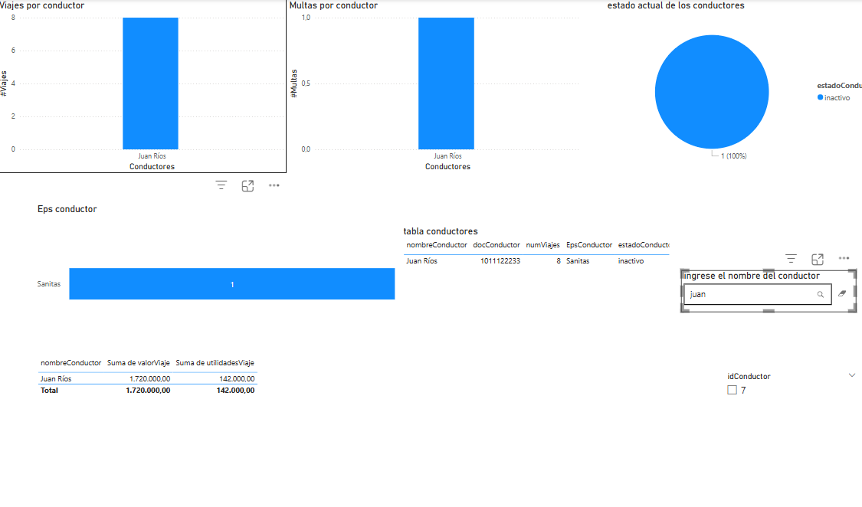

En la pagina de vehiculo ocurre algo muy similar, se puede consultar el estado de los vehiculos, su SOAT, disponibilidad y descripcion.

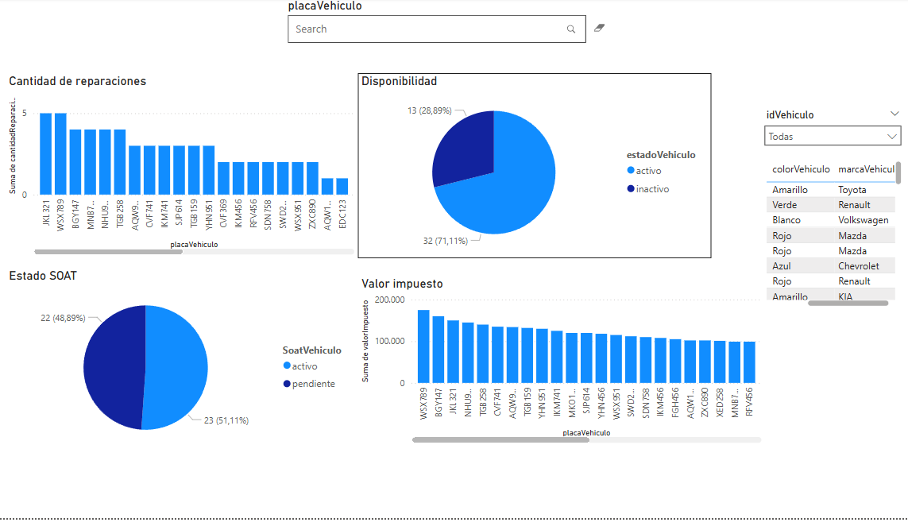

La pagina de cliente tiene un uso mas contable, ya que permite visualizar de manera practica, cuanto ha pagado por viajes a la compañía y que cantidad de este pago son ganancias netas

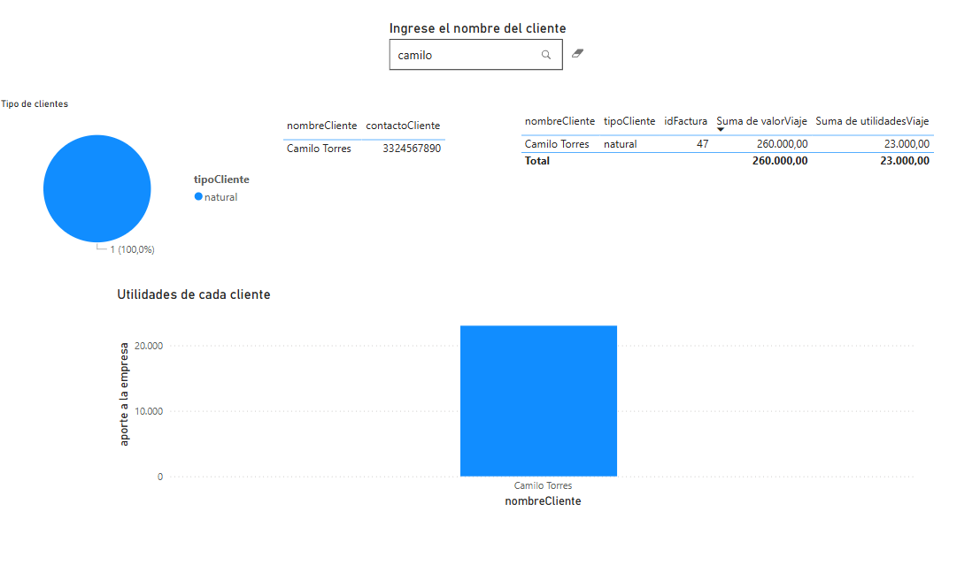

En la pagina de Factura, se cuenta con una linea del tiempo, que muestra las variaciones de las utilidades, esta linea del tiempo puede segmentarse por periodos de tiempo a gusto del usuario. Esta pagina tambien cuenta con una seccion de contabilidad que permite observar cuanto dinero se ha ido en un gasto especifico, como por ejemplo multas por no respetar los semaforos

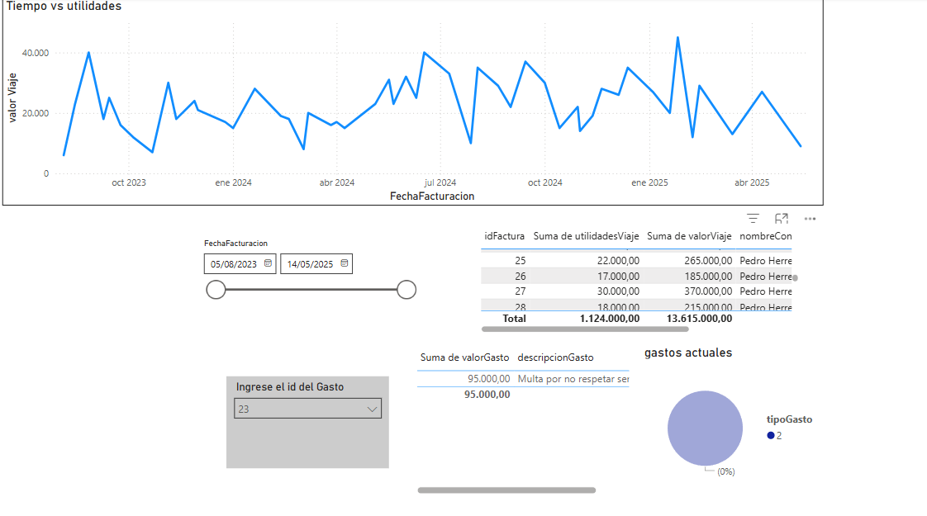

La pagina de gastos es muy similar, y permite ver cuales son los gastos que mas han perjudicado a la empresa, tambien permite buscar cuales gastos surgieron durante un viaje especifico

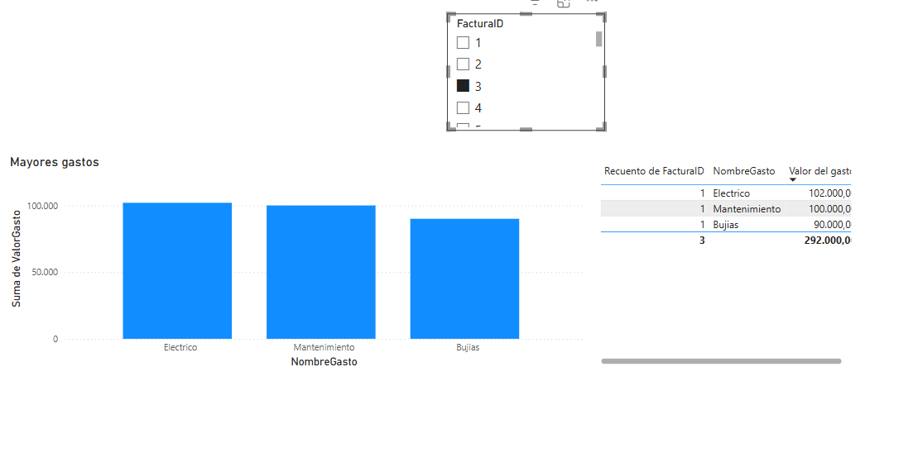

Finalmente, la pagina de Viaje permite buscar la duracion aproximada de un viaje, ademas de mostrar en dos graficos circulares cuales son los lugares de origen y destino mas comunes en la empresa

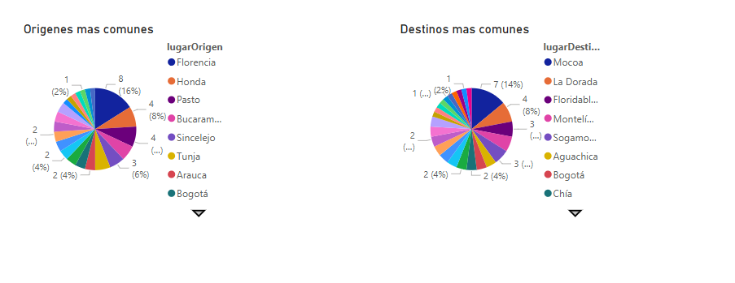

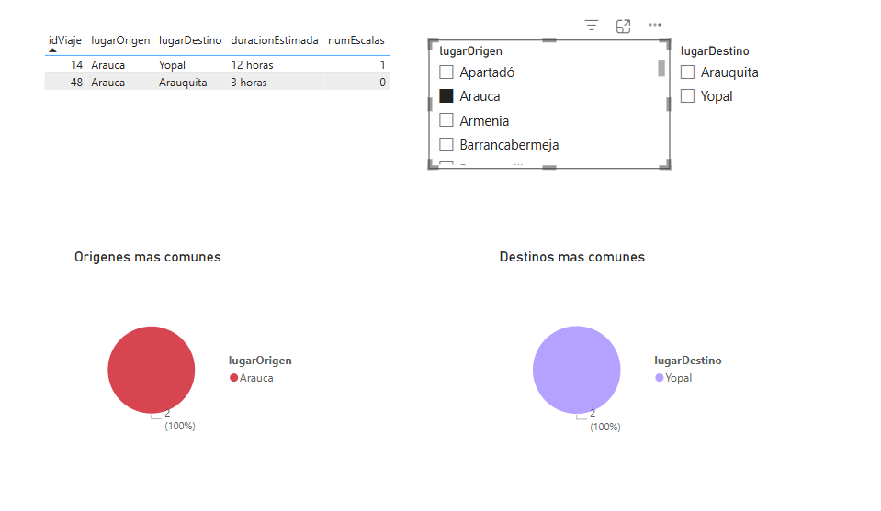

1. **CONCLUSIONES POR FASES DE DESARROLLO DEL PROYECTO**

**1. Análisis y levantamiento de requisitos**

Durante esta fase se estableció una comunicación efectiva con la cliente, Sandra Zuñiga mediante workshops y entrevistas por medio de Zoom, lo cual permitió comprender a profundidad sus necesidades. Se identificó que el sistema actual basado en Excel era ineficiente, difícil de escalar y carecía de trazabilidad, así que esta etapa fue clave para definir los módulos fundamentales del sistema y sentar las bases para un modelo de datos más robusto y flexible. Y sobre todo que le fuera útil como producto al cliente.

**2. Diseño del sistema**

Se diseñaron dos soluciones complementarias: una base de datos relacional para garantizar integridad referencial y una base de datos NoSQL para ofrecer flexibilidad y eficiencia en consultas operativas. A través de diagramas ER, flujos de datos, diagramas de clases, modelamientos físicos, modelamientos conceptuales, modelamientos lógicos y estructura de colecciones, se logró una visión clara de cómo se conectan los distintos elementos del sistema, alineados con los objetivos del cliente.

**3. Desarrollo de la base de datos y scripts**

Se implementaron las bases de datos y sus respectivas colecciones/tablas, asegurando relaciones lógicas entre entidades. Para la BD SQL se utilizó MySQL WorkBench, conectada al servidor local por medio de XAMPP. Por otro lado, la utilización de MongoDB resultó especialmente útil para la BD NoSQL, ya que por tres distintos métodos se tenía la posibilidad de generar las inserciones de las colecciones y gestionar documentos con estructuras variables, como los gastos o los viajes, y simplificó operaciones de lectura frecuentes. Finalmente, se decidió trabajar por el backend con frameworks, en este caso utilizando Node.js conteniendo módulos para los documentos y rutas para las peticiones (get, post, put, delete …)

**4. Proceso ETL**

La migración desde hojas de cálculo a MongoDB fue una de las fases más retadoras, ya que implicó limpiar, transformar y validar grandes volúmenes de datos inconsistentes. Para ello usamos hojas de cálculo Excel para limpiar los datos, lo máximo posible, y por temas de privacidad con el cliente, para los datos del proyecto de clase se pidió a inteligencias artificiales que generaran datos, así protegiendo la seguridad de la empresa de nuestro cliente, asimismo obteniendo datos que por alguna u otra razón hacían falta en los registros de la señora Sandra. Esta etapa evidenció la importancia de estructurar correctamente la información desde el inicio y facilitó la consolidación de un sistema más confiable. Como resultado, se obtuvo una base de datos centralizada, limpia y preparada para análisis futuro.

**5. Pruebas y visualización**

Se realizaron pruebas funcionales para garantizar que los módulos trabajaran de manera coordinada. La visualización está en PowerBi, donde hay una interfaz que permite ver la información de los documentos de las colecciones, permite filtrar por documento, nombre, placa, fecha por barras de búsqueda.

**6. Documentación y entrega**

Finalmente, se elaboró documentación técnica clara sobre el modelo de datos, el uso de los scripts, las colecciones y funcionalidades disponibles, esta documentación servirá como guía tanto para mantenimiento como para futuras ampliaciones del sistema. Finalmente, el cliente recibió una solución más estructurada, moderna y adaptada a sus procesos reales.

1. **REFERENCIAS**

* Microsoft. (2024). *Introducción a Power BI*. Microsoft Docs. <https://learn.microsoft.com/es-es/power-bi/fundamentals/>
* MongoDB, Inc. (2023). *MongoDB Manual*. <https://www.mongodb.com/docs/manual/>
* Express.js. (2024). *Express - Node.js web application framework*. <https://expressjs.com/>
* InterSystems. (2024). *Base de datos relacional vs. no relacional: diferencias clave para la gestión moderna de datos.* Recuperado de https://www.intersystems.com/es/recursos/base-de-datos-relacional-vs-no-relacional-diferencias-clave-para-la-gestion-moderna-de-datos/
* Vailos. (2023). *¿Qué es ETL y por qué tu empresa lo necesita?* Recuperado de https://www.vailos.com/etl-empresas-implantar/
* Pure Storage. (2023). *¿Qué es ETL? Extracto de la carga de transformación definida.* Recuperado de https://www.purestorage.com/la/knowledge/what-is-etl.html
* Pragma. (2018). *Bases de datos relacionales vs. no relacionales.* Recuperado de htTps://www.pragma.com.co/academia/lecciones/bases-de-datos-relacionales-vs.-no-relacionales
* Actian Corporation. (s.f.). *Bases de datos relacionales.* Recuperado de https://www.actian.com/es/relational-databases/

1. **Anexos**

**15. 1 Evidencia de comunicación con el cliente**

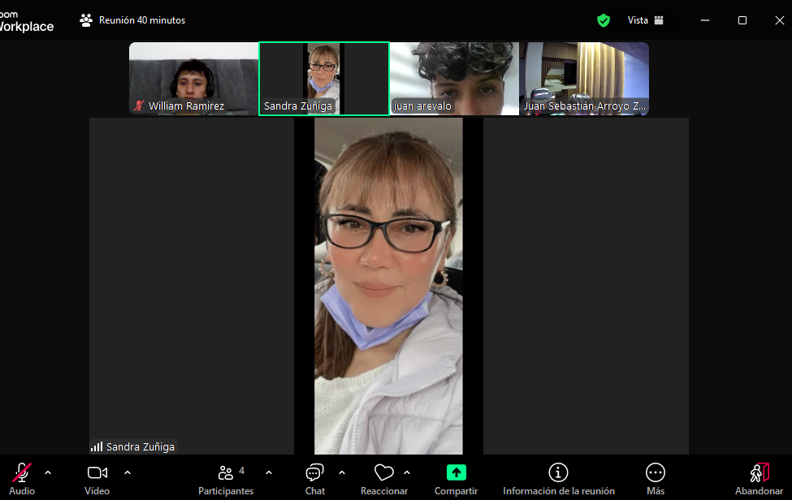

**15.2 Carta del cliente con percepción general del proyecto**

**Carta del Cliente**

*Bogotá D.C., 12 de mayo de 2025*

A quien corresponda:

Como representante y propietaria de la empresa **Intervans**, dedicada al transporte de carga y logística, quiero expresar mi satisfacción y agradecimiento con el equipo que desarrolló el sistema de base de datos para nuestra compañía.

Desde el inicio del proyecto, se notó un gran compromiso por parte del equipo, cosas como las reuniones y workshops realizados permitieron que comprendieran claramente nuestras necesidades y los retos que enfrentábamos con el manejo de información en hojas de Excel. Gracias a esa buena comunicación, el nuevo sistema fue pensado y desarrollado teniendo en cuenta la realidad operativa de Intervans. Y ahora la solución entregada ha significado una mejora importante en la organización, consulta y análisis de datos, hoy en día contamos con un sistema que nos permite gestionar mejor los viajes, los vehículos, los conductores, los gastos y las facturas, con mayor orden, seguridad y eficiencia.

Resalto especialmente la disposición del equipo para escuchar sugerencias y hacer ajustes durante el proceso, note una actitud profesional, colaborativa y orientada a resultados. Además, la documentación entregada nos permitirá escalar el sistema en el futuro sin depender completamente de soporte externo.

Quedo muy agradecida y satisfecha con el trabajo realizado, y recomendaría sin duda este tipo de proyectos a otras empresas que, como la nuestra, buscan modernizarse y mejorar sus procesos a través del uso inteligente de la tecnología.

Atentamente,  
**Sandra Zúñiga**  
Gerente General  
**Intervans S.A.S.**

**15.3 Bitácora de cumplimiento de cronograma – hitos del proyecto (Scrums u otro elemento de medida de desarrollo)**

|  |  |  |  |  |  |  |
| --- | --- | --- | --- | --- | --- | --- |
| **Hito** | **Fecha estimada** | **Fecha real** | **Estado** | |  | | --- | |  |  |  | | --- | | **Observaciones** | |
| Reunión inicial con cliente | 12/04/2025 | 12/04/2025 | Cumplido | Se establecieron requerimientos |
| |  | | --- | | Propuesta de alternativas |  |  | | --- | |  | | 15/04/2025 | 15/04/2025 | Cumplido | Se plantearon 3 enfoques posibles |
| Selección de herramientas | 17/04/2025 | 17/04/2025 | Cumplido | PostgreSQL y MongoDB confirmados |
| Modelado de bases de datos | 21/04/2025 | 22/04/2025 | Cumplido | Diagrama ER y esquema Mongo diseñados |
| Implementación de BD relacional | 28/04/2025 | 29/04/2025 | Cumplido | Incluye facturas, vehículos, viajes |
| Implementación de BD no relacional | 30/04/2025 | 01/05/2025 | Cumplido | Incluye logs de viajes y comentarios |
| Módulo de autenticación y usuarios | 04/05/2025 | 05/05/2025 | Cumplido | Seguridad básica implementada |
| Desarrollo ETL | |  | | --- | |  |  |  | | --- | | 07/05/2025 | | 08/05/2025 | Cumplido | Migración desde Excel completada |
| Pruebas funcionales | 12/05/2025 | 13/05/2025 | Cumplido | Incluye test de inserción y consulta |
| Validación con cliente | 15/05/2025 | 15/05/2025 | Cumplido | Cliente aprobó la solución |
| Documentación final | 25/05/2025 | 27/05/2025 | Cumplido | Informe y manuales entregados |

***Figura 8.*** *Tabla de fechas*

**15.4 Discusión sobre las alternativas de solución que exploraron y los criterios de selección para el diseño final.**

Se evaluaron tres alternativas:

* Opción 1: Solo base de datos relacional (PostgreSQL)  
   Ventajas: estructura robusta, integridad de datos  
   Desventajas: rigidez ante datos semiestructurados (comentarios, historial)
* Opción 2: Solo base de datos NoSQL (MongoDB)  
   Ventajas: flexibilidad y escalabilidad  
   Desventajas: dificultad en relaciones complejas (facturas ↔ viajes ↔ conductores)
* Opción 3: Solución híbrida (seleccionada)  
   Ventajas: aprovecha lo mejor de ambas tecnologías  
   Permite mantener integridad en datos estructurados y flexibilidad en los dinámicos

**15.5 Requerimientos implementados**

RQF001 - Cambiar estado del conductor

Descripción: La base de datos debe permitir al administrador inactivar o reactivar un conductor para cuando este no esté disponible porque está realizando un viaje, tiene incapacidad etc

Usuarios: Administrador

RQF002 - Agregar conductor

Descripción: La base de datos debe permitir al administrador agregar conductores para tener información importante como su número de contacto

Usuarios: Administrador

RQF003 - Consultar Conductor por id único

Descripción: La base de datos debe permitir al administrador o supervisor consultar los conductores por documento para poder ver si están activos o conocer su número de viajes actuales

Usuarios: Administrador

RQF004 - Consultar eps conductor

Descripción: La base de datos debe permitir al administrador o supervisor consultar la eps de un conductor por si llega a ocurrir algún accidente

Usuarios: Administrador

RQF005 - Actualizar Eps conductor

Descripción: La base de datos debe permitir que el administrador actualice la eps de un conductor por si este cambia de prestadora de salud en determinado momento

Usuarios: Administrador

RQF006 - Agregar viaje

Descripción: La base de datos debe permitir al administrador agregarle 1 al número de viajes de un conductor cuando se realice la facturación para llevar un registro actualizado de su número de viajes

Usuarios: Administrador

RQF007 - Actualizar número del conductor

Descripción: La base de datos debe permitir al administrador actualizar el número de contacto del conductor en caso de que este haya cambiado su número telefónico ya sea por robo, pérdida, etc

Usuarios: Administrador

RQF008 - Consultar Viajes conductor

Descripción: La base de datos debe permitir que el administrador o supervisor consulte los viajes de un conductor para conocer su rendimiento

Usuarios: Administrador

RQF009 - Consultar número multas

Descripción: La base de datos debe permitir al administrador o supervisor consultar las multas de un conductor para saber cuántos errores ha cometido mientras maneja en la empresa

Usuarios: Administrador

RQF010 - Actualizar multas

Descripción: La base de datos debe permitir que el administrador actualice el número de multas para llevar un registro actualizado y evitar que se agreguen algunas que fueron desestimadas

Usuarios: Administrador

RQF011 - Consultar duración viaje

Descripción: La base de datos debe permitir al administrador o supervisor consultar la duración de un viaje para poder saber por cuánto no estará disponible cierto vehículo y conductor

Usuarios: Administrador

RQF012 - Actualizar duración viaje

Descripción: La base de datos debe permitir que el administrador actualice la duración de un viaje para llevar un correcto registro por si se cierran o abren nuevas vías

Usuarios: Administrador

RQF013 - Cambiar escalas

Descripción: La base de datos debe permitir al administrador añadir o reducir la cantidad de escalas (si el viaje las posee) para llevar un registro actualizado de los itinerarios de viaje

Usuarios: Administrador

RQF014 - Crear viaje

Descripción: La base de datos debe permitir al administrador crear viajes para poder conocer información clave como la duración estimada o el número de escalas

Usuarios: Administrador

RQF015 - Consultar escalas

Descripción: La base de datos debe permitir al administrador o supervisor consultar la cantidad de escalas (si el viaje las posee) para llevar un registro actualizado de los itinerarios de viaje

Usuarios: Administrador

RQF016 - Agregar Vehículo

Descripción: La base de datos debe permitir al administrador agregar vehículos para tener información como la placa, el color, valor de los impuestos etc

Usuarios: Administrador

RQF017 - Cambiar estado vehículo

Descripción: La base de datos debe permitir que el administrador cambie el estado de un vehículo entre activo o inactivo para saber si este está disponible para un viaje actual

Usuarios: Administrador

RQF018 - Consultar descripción vehículo

Descripción: La base de datos debe permitir al administrador o supervisor consultar la descripción de un vehículo para que un cliente pueda identificarlo más fácil

Usuarios: Administrador, supervisor

RQF019 - Consultar valor impuestos

Descripción: La base de datos debe permitir al administrador o supervisor consultar el valor del impuesto de un vehículo para saber cuánto se deberá pagar por el vehículo para cuando se acabe el año

Usuarios: Administrador, supervisor

RQF020 - Actualizar valor impuestos

Descripción: La base de datos debe permitir que el administrador cambie el valor de los impuestos para llevar un registro actualizado ya que estos cambian anualmente

Usuarios: Administrador

RQF021 - Consultar estado SOAT

Descripción: La base de datos debe permitir al administrador o supervisor consultar el estado del SOAT para saber si el vehículo requiere adquirir el seguro obligatorio

Usuarios: Administrador

RQF022 - Consultar número de reparaciones

Descripción: La base de datos debe permitir al administrador o al supervisor consultar el número de reparaciones, para saber si vale la pena seguir reparando el vehículo o es mejor adquirir uno nuevo

Usuarios: Administrador

RQF023 - Agregar reparaciones

Descripción: La base de datos debe permitir que el administrador agregue a un vehículo las reparaciones que se le realizaron para llevar un registro actualizado

Usuarios: Administrador

RQF024 - Consultar valor gasto

Descripción: La base de datos debe permitir que el administrador consulte el valor de cierto gasto por ID para poder ver si el valor estimado se asemeja al que menciona el conductor

Usuarios: Administrador

RQF025 - Consultar descripción gasto

Descripción: La base de datos debe permitir al administrador consultar la descripción de un gasto para saber más específicamente qué significa un ID en palabras

Usuarios: Administrador

RQF026 - Consultar el tipo de gasto de algún gasto específico

Descripción: La base de datos debe permitir al administrador o supervisor consultar el tipo de gasto de una factura mediante el ID del gasto

Usuarios: Administrador

RQF027 - Mostrar factura completa

Descripción: La base de datos debe permitir que el administrador consulte toda la información de una factura, como su valor, utilidades, cliente, conductor

Usuarios: Administrador

RQF028 - Consultar mejores clientes

Descripción: La base de datos debe permitir al administrador consultar cuáles son los clientes que mayor cantidad de dinero le han pagado a la empresa

Usuarios: Administrador

RQF029 - Consultar viajes largos

Descripción: La base de datos debe permitir al administrador consultar los viajes con una duración mayor o igual a 24 horas

Usuarios: Administrador

RQF030 - Consultar estado conductor

Descripción: La base de datos debe permitir que el administrador consulte el estado de un conductor, para saber si está disponible o no para un viaje

Usuarios: Administrador

RQF031 - Consultar estado vehículo

Descripción: La base de datos debe permitir que el administrador consulte el estado de un vehículo, para saber si está disponible o no para un viaje

Usuarios: Administrador

RQF032 - Consultar tipo de clientes

Descripción: La base de datos debe permitir al administrador consultar a qué clase pertenece un cliente, para hacerse una idea del tipo de viaje y así preparar los recursos necesarios

Usuarios: Administrador

RQF033 - Consultar conductores con multas

Descripción: La base de datos debe permitir que el administrador consulte los conductores con multas para así verificar si son reincidentes o no

Usuarios: Administrador

RQF034 - Consultar vehículos con más reparaciones

Descripción: La base de datos debe permitir que el administrador consulte cuáles son los vehículos con más reparaciones para así evaluar si se les ofrece un mejor contrato

Usuarios: Administrador

RQF035 - Consultar mejores conductores

Descripción: La base de datos debe permitir que el administrador consulte los conductores con mayor cantidad de viajes para así realizarles un reconocimiento y revisar si es necesario ofrecerles un mejor contrato

Usuarios: Administrador

RQF036 - Consultar viajes más frecuentes

Descripción: La base de datos debe permitir que el administrador consulte los viajes más frecuentes, para así poder realizar contratos con hoteles y reducir costos

Usuarios: Administrador

RQF037 - Consultar los gastos de una factura

Descripción: La base de datos debe permitir que el administrador consulte todos los gastos de una factura, para así analizar si la comparación valor viaje vs utilidad tiene sentido

Usuarios: Administrador

RQF038 - Consultar origen más común

Descripción: La base de datos debe permitir al administrador consultar el lugar de origen más común, para disponer más cantidad de recursos en dicha localización

Usuarios: Administrador

RQF039 - Consultar viajes de un conductor

Descripción: La base de datos debe permitir que el administrador consulte los viajes que ha realizado un conductor para así verificar que no haya un patrón en cuanto a cobros excesivos

Usuarios: Administrador

RQF040 - Consultar contacto de un cliente

Descripción: La base de datos debe permitir que el administrador consulte el contacto de un cliente para así informarle de posibles altercados presentados durante el viaje

Usuarios: Administrador

**15.6 Modelos**

* Vehículo (id, placa, tipo, capacidad)
* Conductor (id, nombre, licencia)
* Viaje (id, fecha, origen, destino, id_vehículo, id_conductor)
* Factura (id, fecha, valor, viaje_id)

**15.7 Manual de usuario**

* Menú principal: Opciones para ver documentos de las colecciones por medio de barras de búsqueda
* Agregar documentos: Llenar formulario, seleccionar conductor y vehículo.
* Consulta rápida: Buscar viajes por fecha, ruta o vehículo.
* Historial: Consultar eventos especiales o notas del viaje.

**15.8 Listado de funcionalidades**

* Crear, consultar, modificar y eliminar: vehículos, conductores, viajes y facturas
* Registro de historial (comentarios, incidencias)
* Visualización de reportes
* Exportar consultas a CSV

**15.9 Ejemplo guiado de ejecución**

1. El usuario accede a PowerBi
2. Verifica que la conexión entre el Node.js este hecha
3. Desde Postman realiza las peticiones deseadas
4. Revisa los documentos en PowerBi y hace consultas por barras de búsqueda según la necesidad

**15.10 Proceso de instalación**

Para MongoDB:

1. Clonar el repositorio desde GitHub.

2. ⁠Si solo desea ver el tablero con gráficos en PowerBi abrir el archivo. Si desea importar más datos al tablero seguir los siguientes pasos:

3. Instalar dependencias con npm i

4. Realizar la conexión a mongo usando npm start

5. Usar las rutas post de cada colección para insertar más datos

6. ⁠En PowerBi en la pestaña de obtener datos seleccionar “web” y escribir la url que se uso para la inserción

Para MySQL WorkBench

1.Clonar el repositorio desde GitHub.

2. ⁠Si solo desea ver el tablero con gráficos en PowerBi abrir el archivo. Si desea importar más datos al tablero seguir los siguientes pasos:

3. Realizar las inserciones en la base de daros

4. En PowerBi en la pestaña obtener datos seleccionar más opciones y elegir MySQL

5. Escribir el puerto (comúnmente localhost) y el nombre de la BD (constructora)

**15.11 Plan de pruebas propuesto**

* Prueba de viajes por conductor
* Prueba de multas por conductor
* Prueba de estado actual de los conductores
* Prueba de Eps conductores
* Prueba de cantidad de reparaciones por vehículo
* Prueba de estado Soat por vehículo
* Prueba de valor impuesto por vehículo
* Prueba de disponibilidad por vehículo
* Prueba de utilidades por cliente
* Prueba de tipo de cliente
* Prueba de tiempo contra utilidades
* Prueba de mayores gastos
* Prueba de lugares de origen más comunes
* Prueba de lugares de llegada más comunes

**15.12 Evidencias de aplicación de plan de pruebas**

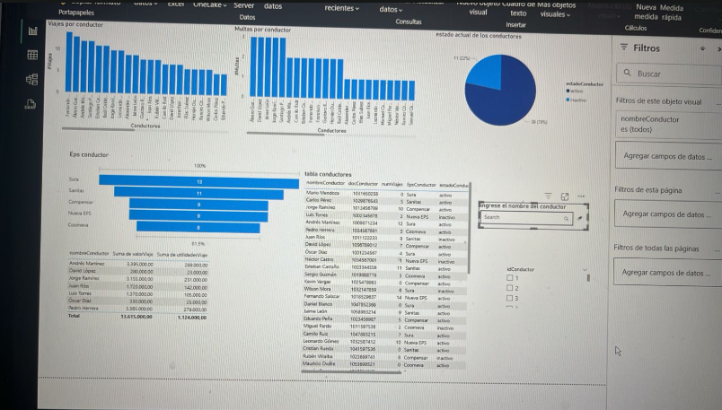

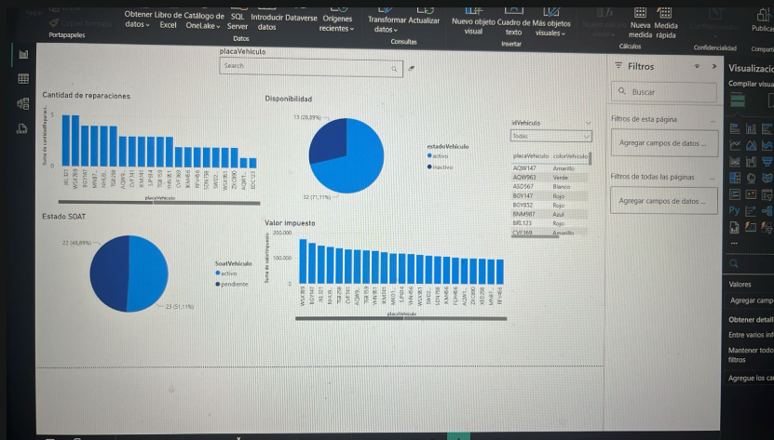

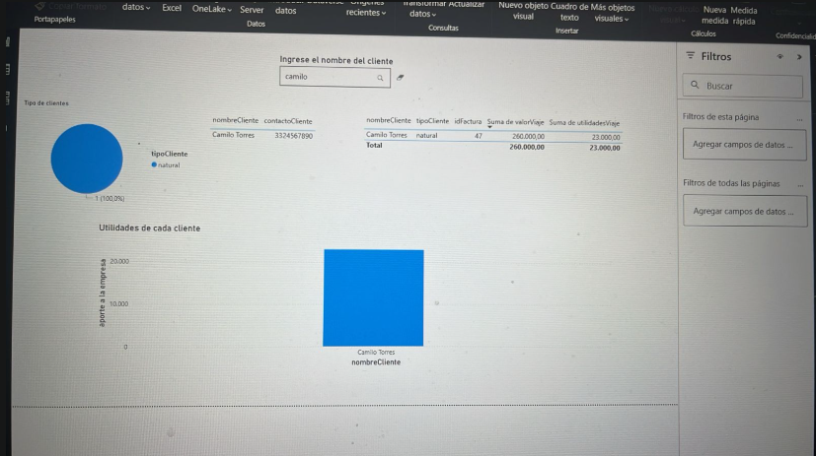

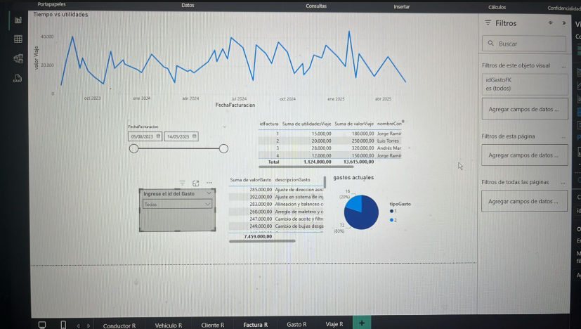

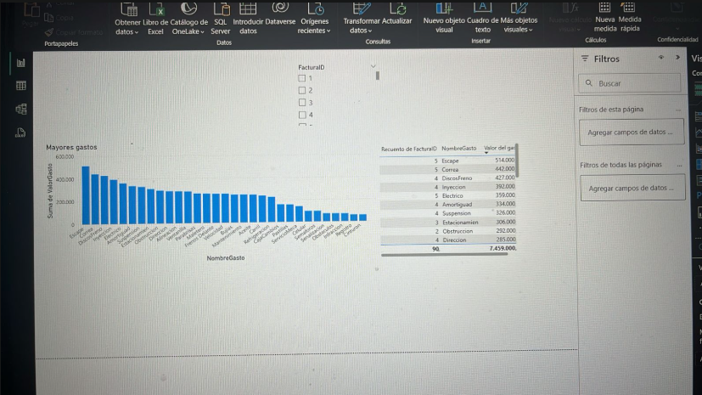

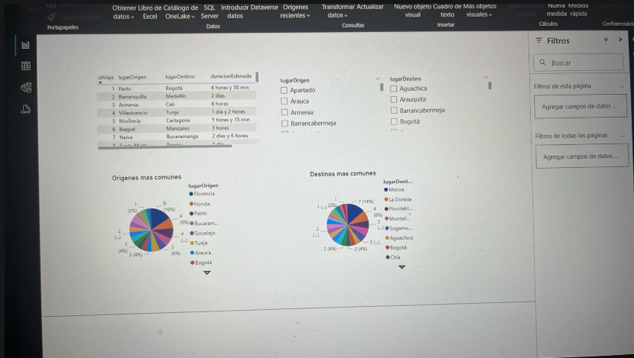

**15.13 Mapa de navegación de la aplicación (interfaces, pantallas, etc.)**

En la parte inferior del PowerBi se encuentran las pestañas de las colecciones



Donde luego podra encontrar barras de búsqueda para determinados documentos

 

**15.14 Descripción de elementos gráficos**

* Diseño minimalista basado en graficas y barras de búsqueda interactivas,
* Colores corporativos: azul oscuro y azul claro
* Funcionando en tiempo real según la petición hecha a cada colección con los datos del documento deseado
* Gráficos de barra para comparar gastos entre meses
* Gráficos de línea para comparar caídas o subidas

**15.15 Encuesta de usabilidad con el cliente**

Cliente: Sandra Zúñiga (Intervans)  
Fecha: 25/05/2025  
Preguntas clave:

|  |  |  |  |
| --- | --- | --- | --- |
| ¿Le pareció intuitivo el uso del sistema? | |  | | --- | |  |  |  | | --- | | Sí | |
| ¿La carga de datos fue clara? | Sí, especialmente el proceso ETL |
| ¿Le gustaría seguir usando esta solución? | Sí, cumple con lo que necesitaba |
| ¿Qué aspecto le gustaría mejorar? | Agregar estadísticas de rendimiento por conductor |

***Figura 9****. Tabla satisfacción*

.